ĐẠI HỌC ĐÀ NẴNG
TRƯỜNG ĐẠI HỌC BÁCH KHOA
KHOA CÔNG NGHỆ THÔNG TIN


BÀI TẬP KỸ THUẬT LẬP TRÌNH

SINH VIÊN THỰC HIỆN:
Tên: Nguyễn Văn Mạnh Lớp: 20T1 Nhóm: 2
Tên: Ngô Văn Toàn Lớp: 20TCLC_DT1 Nhóm: 2
Tên: Đinh Văn Quốc Đạt Lớp: 25T_DT1 Nhóm: 2
Tên: Phan Tấn Đạt Lớp: 25T_DT1 Nhóm: 2
GIẢNG VIÊN HƯỚNG DẪN: ThS. Nguyễn Văn Nguyên

Đà Nẵng, 12/2025

MỤC LỤC
MỤC LỤC 2
MỤC LỤC HÌNH ẢNH 8
1. Bài 1 10
1.1. Tên đề bài 10
1.2. Thuật toán 10
1.2.1. Phát biểu thuật toán 10
1.2.2. Mã giả (pseudocode C) 10
1.3. Chương trình nguồn: 12
1.4. Kết quả chương trình 14
1.5. Nhận xét 14
2. Bài 5 14
2.1. Tên đề bài 14
2.2. Thuật toán 14
2.2.1. Phát biểu thuật toán 14
2.2.2. Mã giả (pseudocode C) 15
2.3. Chương trình nguồn: 16
2.4. Kết quả chương trình 19
2.5. Nhận xét 19
3. Bài 9 19
3.1. Tên đề tài 19
3.2. Thuật toán 20
3.2.1. Phát biểu thuật toán 20
3.2.2. Mã giả (pseudocode C) 20
3.3. Chương trình nguồn 21
3.4. Kết quả 23
3.5. Nhận xét 23
4. Bài 14 23
4.1. Tên đề tài 23
4.2. Thuật Toán 23
4.2.1. Phát biểu bài toán 23
4.2.2. Mã giả (pseudocode C) 24
4.3. Chương trình nguồn 26
4.4. Kết quả 28
4.5. Nhận xét 30
5. Bài 20 30
5.1. Tên đề bài 30
5.2. Thuật toán 30
5.2.1. Phát biểu thuật toán 30
5.2.2. Mã giả (pseudocode C) 30
5.3. Chương trình nguồn 31
5.4. Kết quả 33
5.5. Nhận xét 33
6. Bài 23 33
6.1. Tên đề bài 33
6.2. Thuật toán 33
6.2.1. Phát biểu bài toán 33
6.2.2. Mã giả (pseudocode C) 33
6.3. Chương trình nguồn 35
6.4. Kết quả 38
6.5. Nhận xét 38
7. Bài 34 38
7.1. Tên đề bài 38
7.2. Thuật toán 38
7.2.1. Phát biểu thuật toán 38
7.2.2. Mã giả (pseudocode C) 39
7.3. Chương trình nguồn 40
7.4. Kết quả 41
7.5. Nhận xét 41
8. Bài 37 41
8.1. Tên đề bài 41
8.2. Thuật toán 41
8.2.1. Phát biểu thuật toán 41
8.2.2. Mã giả (pseudocode C) 42
8.3. Chương trình nguồn 43
8.4. Kết quả 44
8.5. Nhận xét 44
9. Bài 42 45
9.1. Tên đề bài 45
9.2. Thuật toán 45
9.2.1. Phát biểu thuật toán 45
9.2.2. Mã giả (pseudocode C) 45
9.3. Chương trình nguồn 46
9.4. Kết quả 48
9.5. Nhận xét 48
10. Bài 54 48
10.1. Tên đề bài 48
10.2. Thuật toán 48
10.2.1. Phát biểu thuật toán 48
10.2.2. Mã giả (pseudocode C) 49
10.3. Chương trình nguồn 50
10.4. Kết quả 52
10.5. Nhận xét 53
11. Bài 55 53
11.1. Tên đề bài 53
11.2. Thuật toán 53
11.2.1. Phát biểu thuật toán 53
11.2.2. Mã giả (pseudocode C) 53
11.3. Chương trình nguồn 54
11.4. Kết quả 56
11.5. Nhận xét 56
12. Bài 56 56
12.1. Tên đề bài 56
12.2. Thuật toán 57
12.2.1. Phát biểu thuật toán 57
12.2.2. Mã giả (pseudocode C) 57
12.3. Chương trình nguồn 58
12.4. Kết quả 60
12.5. Nhận xét 61
13. Bài 61 61
13.1. Tên đề bài 61
13.2. Thuật toán: 61
13.2.1. Phát biểu thuật toán 61
13.2.2. Mã giả (pseudocode C) 61
13.3. Chương trình nguồn 62
13.4. Kết quả 65
13.5. Nhận xét 65
14. Bài 62 66
14.1. Tên đề bài 66
14.2. Thuật toán 66
14.2.1. Phát biểu bài toán 66
14.2.2. Mã giả (pseudo code C) 66
14.3. Chương trình nguồn 67
14.4. Kết quả 70
14.5. Nhận xét 70
15. Bài 63 70
15.1. Tên đề bài 70
15.2. Thuật toán 70
15.2.1. Phát biểu thuật toán: 70
15.2.2. Mã giả (pseudocode C) 70
15.3. Chương trình nguồn 72
15.4. Kết quả 75
15.5. Nhận xét 75
16. Bài 64 76
16.1. Tên đề bài 76
16.2. Thuật toán 76
16.2.1. Phát biểu thuật toán 76
16.2.2. Mã giả (pseudocode C) 76
16.3. Chương trình nguồn 78
16.4. Kết quả 81
16.5. Nhận xét 81
17. Bài 66 82
17.1. Tên đề bài 82
17.2. Thuật toán 82
17.2.1. Phát biểu thuật toán 82
17.2.2. Mã giả (pseudocode C) 82
17.3. Chương trình nguồn 83
17.4. Kết quả 85
17.5. Nhận xét 86
18. Bài 70 86
18.1. Tên đề bài 86
18.2. Thuật toán 86
18.2.1. Phát biểu thuật toán 86
18.2.2. Mã giả (pseudocode C) 86
18.3. Chương trình nguồn 87
18.4. Kết quả 89
18.5. Nhận xét 89
19. Bài 73 90
19.1. Tên đề bài 90
19.2. Thuật toán 90
19.2.1. Phát biểu thuật toán 90
19.2.2. Mã giả (pseudocode C) 90
19.3. Chương trình nguồn 94
19.4. Kết quả 97
19.5. Nhận xét 97
20. Bài 74 98
20.1. Tên đề bài 98
20.2. Thuật toán 98
20.2.1. Phát biểu thuật toán 98
20.2.2. Mã giả (pseudocode C) 98
20.3. Chương trình nguồn 100
20.4. Kết quả 103
20.5. Nhận xét 103
21. Bài 76 103
21.1. Tên đề bài 103
21.2. Thuật toán 103
21.2.1. Phát biểu thuật toán 103
21.2.2. Mã giả (pseudocode C) 104
21.3. Chương trình nguồn 106
21.4. Kết quả 108
21.5. Nhận xét 108
22. Bài 79 108
22.1. Tên đề bài 108
22.2. Thuật toán 108
22.2.1. Phát biểu bài toán 108
22.2.2. Mã giả (pseudocode C) 108
22.3. Chương trình nguồn 111
22.4. Kết quả 113
22.5. Nhận xét 114
23. Bài 82 114
23.1. Tên đề bài 114
23.2. Thuật toán 114
23.2.1. Phát biểu thuật toán 114
23.2.2. Mã giả (pseudocode C) 114
23.3. Chương trình nguồn 118
23.4. Kết quả 121
23.5. Nhận xét 121
24. Bài 89 122
24.1. Tên đề bài 122
24.2. Thuật toán 122
24.2.1. Phát biểu thuật toán 122
24.2.2. Mã giả (pseudocode C) 122
24.3. Chương trình nguồn 126
24.4. Kết quả 133
24.5. Nhận xét 133
25. Bài 90 133
25.1. Tên đề bài 133
25.2. Thuật toán 133
25.2.1. Phát biểu bài toán 133
25.2.2. Mã giả (pseudocode C) 134
25.3. Chương trình nguồn 137
25.4. Kết quả 141
25.5. Nhận xét 141
TÀI LIỆU THAM KHẢO 142

MỤC LỤC HÌNH ẢNH
Hình 1.1: Kết quả thực thi thành công với tam giác đều 14
Hình 1.2: Kết quả thực thi với tam giác cân 14
Hình 1.3: Kết quả thực thi với tam giác vuông 14
Hình 1.4: Kết quả thực thi thành công 14
Hình 1.5: Kết quả thực thi với không phải là tam giác 14
Hình 2.1: Kết quả thực thi thành công với m bằng 2 19
Hình 2.2: Kết quả thực thi với m lớn hơn 2 19
Hình 3.1: Kết quả thực thi thành công 23
Hình 4.1: Kết quả thực thi với tam giác đều 28
Hình 4.2: Kết quả thực thi với tam giác cân 29
Hình 4.3: Kết quả thực thi với tam giác vuông 29
Hình 4.4: Kết quả thực thi thành công 29
Hình 4.5: Kết quả thực thi với số đo không phải là tam giác 30
Hình 5.1: Kết quả thực thi với n bằng 0 33
Hình 5.2: Kết quả thực thi với n bằng 1 33
Hình 5.3: Kết quả thực thi thành công với n là số ngẫu nhiên 33
Hình 6.1: Kết quả thực thi thành công 38
Hình 6.2: Kết quả thực thi thành công với a bằng 0 38
Hình 6.3: Kết quả thực thi thành công với n bằn 0 38
Hình 7.1: Kết quả thực thi thành công với a là số có 1 chữ số 41
Hình 7.2: Kết quả thực thi thành công 41
Hình 8.1: Kết quả thực thi thành công với n bằng 1 44
Hình 8.2: Kết quả thực thi thành công 44
Hình 9.1: Kết quả thực thi thành công 48
Hình 9.2: Kết quả thực thi thành công với trường hợp người dùng nhập chuỗi ký tự 48
Hình 10.1: Kết quả thực thi thành công với n là số nguyên 52
Hình 10.2: Kết quả thực thi thành công với n là số thực 52
Hình 11.1: Kết quả thực thi thành công 56
Hình 11.2: Kết quả thực thi thành công với trường hợp nhập chuỗi hoặc số âm 56
Hình 12.1: Kết quả thực thi thành công 60
Hình 13.1: Kết quả thực thi thành công 65
Hình 13.2: Kết quả thực thi thành công với số thực 65
Hình 14.1: Kết quả thực thi thành công 70
Hình 15.1: Kết quả thực thi thành công 75
Hình 15.2: Kết quả thực thi thành công với giá trị là chuỗi ký tự chữ hoặc số âm 75
Hình 15.3: Kết quả thực thi thành công với giá trị không có số chính phương 75
Hình 16.1: Kết quả thực thi thành công 81
Hình 16.2: Kết quả thực thi thành công với giá trị là chuỗi ký tự hoặc số thực 81
Hình 16.3: Kết quả thực thi thành công với giá trị đầu vào không có số nguyên tố 81
Hình 17.1: Kết quả thực thi thành công 85
Hình 17.2: Kết quả thực thi thành công với là mảng chứa giá trị có chuỗi ký tự 85
Hình 18.1: Kết quả thực thi thành công 89
Hình 19.1: Kết quả thực thi thành công 97
Hình 20.1: Kết quả thực thi thành công 103
Hình 20.2: Kết quả thực thi thành công với ma trận không có đường chéo chính 103
Hình 21.1: Kết quả thực thi thành công 108
Hình 21.2: Kết quả thực thi thành công với ma trận đầu vào chứa số thực 108
Hình 22.1: Kết quả thực thi thành công 113
Hình 22.2: Kết quả thực thi thành công với ma trận chứa số thực hoặc số âm 113
Hình 23.1: Kết quả thực thi thành công 121
Hình 24.1: Kết quả thực thi thành công 133
Hình 25.1: Kết quả thực thi thành công 141
Hình 25.2: Kết quả thực thi thành công với mảng đầu vào là chuỗi ký tự 141

Bài 1

Tên đề bài
Viết chương trình nhập vào độ dài 3 cạnh của một tam giác, kiểm tra xem đó có phải là 3 cạnh của một tam giác không ? Cho biết đó là tam giác gì ?

Thuật toán

Phát biểu thuật toán
- Nhập 3 cạnh a, b, c (Với điều kiện a, b, c lớn hơn 0)
- Kiểm tra điều kiện tồn tại tam giác: tổng hai cạnh bất kỳ phải lớn hơn cạnh còn lại. Nếu không thỏa, kết luận không phải tam giác.
- Phân loại tam giác theo thứ tự:
  - Nếu cả ba cạnh bằng nhau là tam giác đều
  - Nếu có hai cạnh bằng nhau và thỏa định lý Pytago là Tam giác vuông cân
  - Nếu có hai cạnh bằng nhau là Tam giác cân
  - Nếu thỏa định lý Pytago (a² + b² = c²) là Tam giác vuông
  - Các trường hợp còn lại là Tam giác thường

Mã giả (pseudocode C)
FUNCTION nhap_canh (STRING ten) RETURN DOUBLE
DECLARE DOUBLE x
WHILE (1)
OUTPUT ("Nhap canh ", ten, ": ")
INPUT (x)
IF (x > 0) THEN
RETURN x
ENDIF
OUTPUT ("Gia tri khong hop le, phai > 0. Nhap lai.")
ENDWHILE
ENDFUNCTION

FUNCTION la_tam_giac (DOUBLE a, DOUBLE b, DOUBLE c) RETURN INTEGER
IF (a + b > c && a + c > b && b + c > a) THEN
RETURN 1
ENDIF
RETURN 0
ENDFUNCTION

FUNCTION loai_tam_giac (DOUBLE a, DOUBLE b, DOUBLE c)
IF (ABS(a - b) < EPS && ABS(b - c) < EPS) THEN
OUTPUT ("Tam giac deu")
ELSE IF (ABS(a - b) < EPS || ABS(a - c) < EPS || ABS(b - c) < EPS) THEN
DECLARE DOUBLE a2, b2, c2
a2 = a * a
b2 = b * b
c2 = c * c
IF (ABS(a2 + b2 - c2) < EPS || ABS(a2 + c2 - b2) < EPS || ABS(b2 + c2 - a2) < EPS) THEN
OUTPUT ("Tam giac vuong can")
ELSE
OUTPUT ("Tam giac can")
ENDIF
ELSE
DECLARE DOUBLE a2, b2, c2
a2 = a * a
b2 = b * b
c2 = c * c
IF (ABS(a2 + b2 - c2) < EPS || ABS(a2 + c2 - b2) < EPS || ABS(b2 + c2 - a2) < EPS) THEN
OUTPUT ("Tam giac vuong")
ELSE
OUTPUT ("Tam giac thuong")
ENDIF
ENDIF
ENDFUNCTION

FUNCTION nhap_3_canh (DOUBLE *a, DOUBLE *b, DOUBLE *c)
*a = nhap_canh("a")
*b = nhap_canh("b")
*c = nhap_canh("c")
ENDFUNCTION

FUNCTION main ()
DECLARE DOUBLE a, b, c
nhap_3_canh(&a, &b, &c)
IF (la_tam_giac(a, b, c) == 0) THEN
OUTPUT ("Khong phai 3 canh cua tam giac")
RETURN 0
ENDIF
OUTPUT ("Day la 3 canh cua tam giac")
loai_tam_giac(a, b, c)
RETURN 0
ENDFUNCTION

Chương trình nguồn:
#include <stdio.h>
#include <math.h>

#define EPS 1e-9

double nhap_canh(const char *ten) {
double x;
while (1) {
printf("Nhap canh %s: ", ten);
if (scanf("%lf", &x) == 1 && x > 0)
return x;
printf("Gia tri khong hop le, phai > 0. Nhap lai.\n");
while (getchar() != '\n');
}
}

int la_tam_giac(double a, double b, double c) {
if (a + b > c && a + c > b && b + c > a) {
return 1;
}
return 0;
}

void loai_tam_giac(double a, double b, double c) {
if (fabs(a - b) < EPS && fabs(b - c) < EPS) {
printf("Tam giac deu\n");
} else if (fabs(a - b) < EPS || fabs(a - c) < EPS || fabs(b - c) < EPS) {
double a2 = a * a, b2 = b * b, c2 = c * c;
if (fabs(a2 + b2 - c2) < EPS || fabs(a2 + c2 - b2) < EPS || fabs(b2 + c2 - a2) < EPS) {
printf("Tam giac vuong can\n");
} else {
printf("Tam giac can\n");
}
} else {
double a2 = a * a, b2 = b * b, c2 = c * c;
if (fabs(a2 + b2 - c2) < EPS || fabs(a2 + c2 - b2) < EPS || fabs(b2 + c2 - a2) < EPS) {
printf("Tam giac vuong\n");
} else {
printf("Tam giac thuong\n");
}
}
}

void nhap_3_canh(double *a, double *b, double *c) {
*a = nhap_canh("a");
*b = nhap_canh("b");
*c = nhap_canh("c");
}

int main(void) {
double a, b, c;
nhap_3_canh(&a, &b, &c);
if (!la_tam_giac(a, b, c)) {
printf("Khong phai 3 canh cua tam giac\n");
return 0;
}
printf("Day la 3 canh cua tam giac\n");
loai_tam_giac(a, b, c);
return 0;
}

Kết quả chương trình
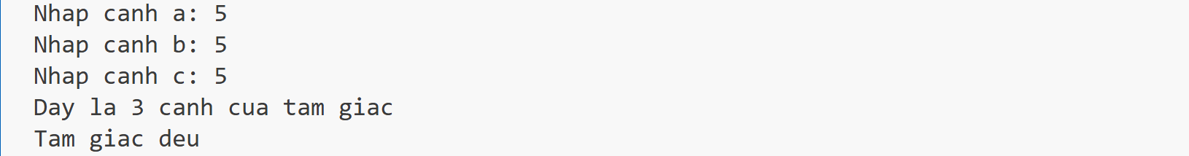
Hình 1.1: Kết quả thực thi thành công với tam giác đều
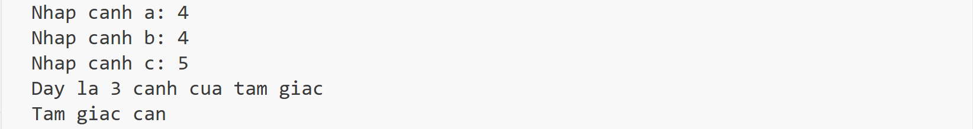
Hình 1.2: Kết quả thực thi với tam giác cân
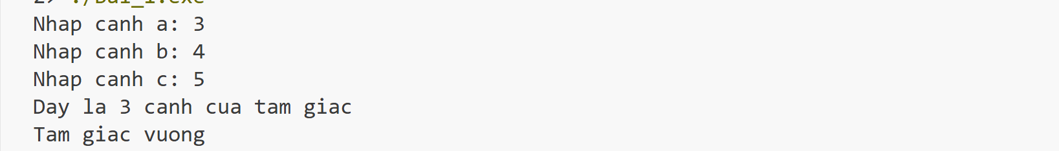
Hình 1.3: Kết quả thực thi với tam giác vuông
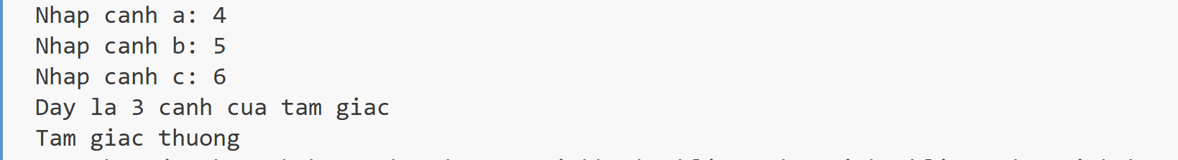
Hình 1.4: Kết quả thực thi thành công
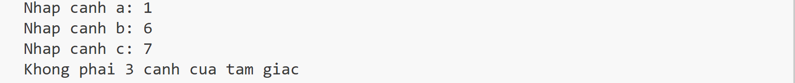
Hình 1.5: Kết quả thực thi với không phải là tam giác

Nhận xét
Thuật toán sử dụng hằng số epsilon (ε = 10⁻⁹) để so sánh số thực, đảm bảo độ chính xác khi xử lý kiểu dữ liệu floating-point. Thứ tự phân loại tam giác được thiết kế hợp lý, ưu tiên kiểm tra tam giác đều trước để tránh nhầm lẫn với các trường hợp đặc biệt như tam giác cân, tam giác đều, tam giác vuông và tam giác vuông cân. Cơ chế validate dữ liệu đầu vào giúp chương trình hoạt động ổn định.

Bài 5

Tên đề bài
Cho các số tự nhiên m, n1,n2,..,nm (m ≥2). Hãy chương trình có sử dụng hàm tìm USCLN(n1,n2, …,nm) bằng cách sử dụng hệ thức: USCLN(n1, n2,…,nm) =USCLN(USCLN(n1,n2,…,nm-1),nm )

Thuật toán

Phát biểu thuật toán
- Kiểm tra trường hợp đặc biệt: nếu tất cả các số đều bằng 0 thì ƯSCLN không xác định.
- Tính ƯSCLN của hai số bằng thuật toán Euclid:
  - Lặp: chia a cho b, lấy phần dư
  - Gán: a = b, b = phần dư
  - Dừng khi b = 0, kết quả là a
- Tính ƯSCLN của nhiều số bằng cách áp dụng tính chất:
  - ƯSCLN(a, b, c) = ƯSCLN(ƯSCLN(a, b), c)
  - Lần lượt tính ƯSCLN với từng phần tử trong dãy

Mã giả (pseudocode C)
FUNCTION nhap_chuoi (STRING ten, STRING out)
OUTPUT ("Nhap ", ten, ": ")
INPUT (out)
ENDFUNCTION

FUNCTION la_so_tu_nhien (STRING s) RETURN INTEGER
IF (s[0] == NULL) THEN RETURN 0 ENDIF
FOR (i = 0; i < LENGTH(s); i++)
IF (s[i] IS NOT DIGIT) THEN RETURN 0 ENDIF
ENDFOR
RETURN 1
ENDFUNCTION

FUNCTION to_ll (STRING s) RETURN LONG_LONG
DECLARE LONG_LONG x = 0
FOR (i = 0; i < LENGTH(s); i++)
x = x * 10 + (s[i] - '0')
ENDFOR
RETURN x
ENDFUNCTION

FUNCTION uscln2 (LONG_LONG a, LONG_LONG b) RETURN LONG_LONG
WHILE (b != 0)
t = a % b
a = b
b = t
ENDWHILE
RETURN a
ENDFUNCTION

FUNCTION uscln_nhieu (ARRAY arr[], INTEGER n) RETURN LONG_LONG
DECLARE LONG_LONG g = arr[0]
FOR (i = 1; i < n; i++)
g = uscln2(g, arr[i])
ENDFOR
RETURN g
ENDFUNCTION

FUNCTION main ()
WHILE (1)
nhap_chuoi("so luong phan tu m", buf)
IF (la_so_tu_nhien(buf)) THEN
m = to_ll(buf)
IF (m >= 2) THEN BREAK ENDIF
ENDIF
ENDWHILE
FOR (i = 0; i < m; i++)
nhap_chuoi(ten, A[i])
ENDFOR
dem = 0
FOR (i = 0; i < m; i++)
IF (la_so_tu_nhien(A[i])) THEN
hop_le[dem] = to_ll(A[i])
dem = dem + 1
ENDIF
ENDFOR
ketqua = uscln_nhieu(hop_le, dem)
OUTPUT ("USCLN cua cac so tu nhien hop le = ", ketqua)
RETURN 0
ENDFUNCTION

Chương trình nguồn:
#include <stdio.h>
#include <ctype.h>
#include <string.h>

void nhap_chuoi(const char *ten, char *out) {
printf("Nhap %s: ", ten);
scanf("%s", out);
}

int la_so_tu_nhien(const char *s) {
int i = 0;
if (s[0] == '\0') return 0;
for (i = 0; s[i]; i++)
if (!isdigit(s[i]))
return 0;
return 1;
}

long long to_ll(const char *s) {
long long x = 0;
int i;
for (i = 0; s[i]; i++)
x = x * 10 + (s[i] - '0');
return x;
}

long long uscln2(long long a, long long b) {
long long t;
while (b != 0) {
t = a % b;
a = b;
b = t;
}
return a;
}

long long uscln_nhieu(long long arr[], int n) {
int i;
long long g = arr[0];
for (i = 1; i < n; i++)
g = uscln2(g, arr[i]);
return g;
}

int main() {
char buf[100];
int m = 0;
while (1) {
nhap_chuoi("so luong phan tu m", buf);
if (la_so_tu_nhien(buf)) {
m = (int)to_ll(buf);
if (m >= 2) break;
}
printf("m phai la so tu nhien >= 2. Nhap lai.\n");
}
char A[200][100];
printf("\n=== Nhap %d gia tri bat ky ===\n", m);
int i;
for (i = 0; i < m; i++) {
char ten[50];
sprintf(ten, "n%d", i + 1);
nhap_chuoi(ten, A[i]);
}
long long hop_le[200];
int dem = 0;
for (i = 0; i < m; i++) {
if (la_so_tu_nhien(A[i])) {
hop_le[dem++] = to_ll(A[i]);
}
}
if (dem == 0) {
printf("\nKhong co so tu nhien hop le nao.\n");
return 0;
}
int tat_ca_bang_0 = 1;
for (i = 0; i < dem; i++) {
if (hop_le[i] != 0) {
tat_ca_bang_0 = 0;
break;
}
}
if (tat_ca_bang_0) {
printf("\nTat ca so tu nhien = 0, USCLN khong xac dinh\n");
return 0;
}
long long ketqua = uscln_nhieu(hop_le, dem);
printf("\nUSCLN cua cac so tu nhien hop le = %lld\n", ketqua);
return 0;
}

Kết quả chương trình
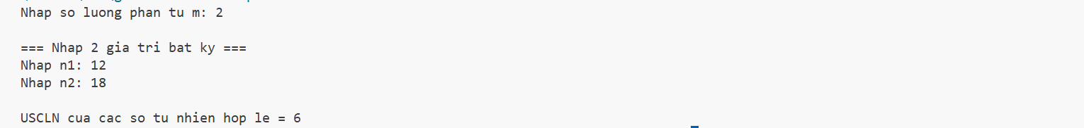
Hình 2.1: Kết quả thực thi thành công với m bằng 2
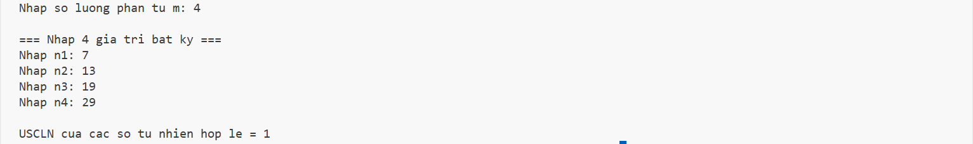
Hình 2.2: Kết quả thực thi với m lớn hơn 2

Nhận xét
Sử dụng thuật toán Euclid để tính ƯSCLN của 2 số, sau đó mở rộng cho nhiều số: USCLN(a,b,c) = USCLN(USCLN(a,b),c). Chương trình có kiểm tra đầu vào bằng chuỗi để lọc số tự nhiên hợp lệ.

Bài 9

Tên đề tài
Hãy viết chương trình có sử dụng hàm để tính giá trị của biểu thức
$$1- \frac{1}{2}- \frac{1}{3}+…+ \frac{1}{999}- \frac{1}{1000} theo các cách sau đây:$$
a. Tính từ trái sang phải
b. Tính từ phải sang trái
c. Tính tổng $S_{1}= 1+ \frac{1}{3}+…+ \frac{1}{999}$ và $S_{2}= 1+ \frac{1}{2}+\frac{1}{4}+ …+ \frac{1}{1000}$
d. So sánh kết quả câu b và c. Giải thích tại sao kết quả khác nhau?

Thuật toán

Phát biểu thuật toán
- Câu a: Duyệt i từ 1 đến n, cộng 1/i nếu i lẻ, trừ 1/i nếu i chẵn. Cách này cộng số lớn trước nên sai số tích lũy nhiều hơn.
- Câu b: Duyệt i từ n về 1, thực hiện tương tự. Cách này cộng số nhỏ trước nên sai số ít hơn.
- Câu c: Tính riêng tổng các số hạng lẻ (S1) và tổng các số hạng chẵn (S2), sau đó trả về S1 - S2.

Mã giả (pseudocode C)
FUNCTION tinh_trai_sang_phai (INTEGER n) RETURN DOUBLE
DECLARE DOUBLE tong = 0.0
FOR (i = 1; i <= n; i++)
IF (i % 2 == 0) THEN
tong = tong - 1.0 / i
ELSE
tong = tong + 1.0 / i
ENDIF
ENDFOR
RETURN tong
ENDFUNCTION

FUNCTION tinh_phai_sang_trai (INTEGER n) RETURN DOUBLE
DECLARE DOUBLE tong = 0.0
FOR (i = n; i >= 1; i--)
IF (i % 2 == 0) THEN
tong = tong - 1.0 / i
ELSE
tong = tong + 1.0 / i
ENDIF
ENDFOR
RETURN tong
ENDFUNCTION

FUNCTION tinh_tach_s1_s2 (INTEGER n) RETURN DOUBLE
DECLARE DOUBLE s1 = 0.0, s2 = 0.0
FOR (i = 1; i <= n; i++)
IF (i % 2 == 0) THEN
s2 = s2 + 1.0 / i
ELSE
s1 = s1 + 1.0 / i
ENDIF
ENDFOR
RETURN s1 - s2
ENDFUNCTION

FUNCTION xu_ly ()
DECLARE INTEGER n = 10000
DECLARE DOUBLE kq_a, kq_b, kq_c
kq_a = tinh_trai_sang_phai(n)
kq_b = tinh_phai_sang_trai(n)
kq_c = tinh_tach_s1_s2(n)
OUTPUT (kq_a, kq_b, kq_c)
IF (kq_b == kq_c) THEN
OUTPUT ("Ket qua bang nhau")
ELSE
OUTPUT ("Ket qua khac nhau do sai so floating point")
ENDIF
ENDFUNCTION

FUNCTION main ()
xu_ly()
RETURN 0
ENDFUNCTION

Chương trình nguồn
#include <stdio.h>

double tinh_trai_sang_phai(int n) {
int i;
double tong = 0.0;
for (i = 1; i <= n; i++) {
if (i % 2 == 0)
tong -= 1.0 / i;
else
tong += 1.0 / i;
}
return tong;
}

double tinh_phai_sang_trai(int n) {
int i;
double tong = 0.0;
for (i = n; i >= 1; i--) {
if (i % 2 == 0)
tong -= 1.0 / i;
else
tong += 1.0 / i;
}
return tong;
}

double tinh_tach_s1_s2(int n) {
int i;
double s1 = 0.0;
double s2 = 0.0;
for (i = 1; i <= n; i++) {
if (i % 2 == 0)
s2 += 1.0 / i;
else
s1 += 1.0 / i;
}
return s1 - s2;
}

void xu_ly() {
int n = 10000;
double kq_a = tinh_trai_sang_phai(n);
printf("a. Tong tinh tu trai sang phai: %.15lf\n", kq_a);
double kq_b = tinh_phai_sang_trai(n);
printf("b. Tong tinh tu phai sang trai: %.15lf\n", kq_b);
double kq_c = tinh_tach_s1_s2(n);
printf("c. Tong s1 - s2: %.15lf\n", kq_c);
if (kq_b == kq_c)
printf("d. Ket qua b va c bang nhau\n");
else
printf("d. Ket qua b va c khac nhau\n");
printf(" Ly do khac nhau: do sai so cham phan (floating point) khi cong tru cac so nho theo thu tu khac nhau.\n");
}

int main() {
xu_ly();
return 0;
}

Kết quả
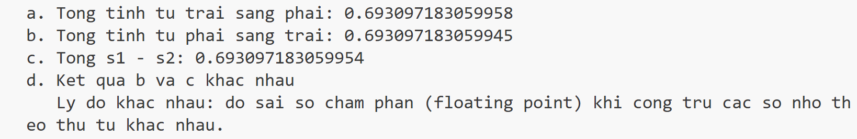
Hình 3.1: Kết quả thực thi thành công

Nhận xét
Bài toán minh họa sai số cộng dồn trong số thực floating point. Thứ tự cộng các số nhỏ ảnh hưởng đến kết quả cuối cùng. Cách tính từ phải sang trái (cộng số nhỏ trước) thường chính xác hơn

Bài 14

Tên đề tài
Cho một tam giác có 3 cạnh là a,b,c. Hãy tính
a. Độ dài các chiều cao của tam giác
b. Độ dài 3 đường trung tuyến
c. Độ dài 3 đường phân giác
d. Bán kính đường tròn nội tiếp và ngoại tiếp.
Viết chương trình sử dụng hàm để giải bài toán này.

Thuật Toán

Phát biểu bài toán
- Nhập 3 cạnh a, b, c (kiểm tra > 0)
- Kiểm tra điều kiện tam giác a + b > c và a + c > b và b + c > a
- Tính diện tích bằng công thức Heron: $S=\sqrt{p(p-a)(p-b)(p-c)}$ với p là nửa chu vi. Từ diện tích suy ra các yếu tố khác.
- Các công thức tính toán:
  - Chiều cao: $h_{a}=2.S/a$
  - Đường trung tuyến: $m_{a}=\sqrt{2b^{2}+2c^{2}-a^{2}}/2$
  - Đường phân giác: $l_{a}=\sqrt{bc(1-a^{2}/(b+c)^{2})}$
  - Bán kính nội tiếp: $r=S/p$, ngoại tiếp: $R=abc/(4S)$

Mã giả (pseudocode C)
FUNCTION nhap_canh (STRING ten) RETURN DOUBLE
DECLARE DOUBLE x
WHILE (1)
OUTPUT ("Nhap canh ", ten, ": ")
INPUT (x)
IF (x > 0) RETURN x
OUTPUT ("Gia tri khong hop le, phai > 0. Nhap lai.")
ENDWHILE
ENDFUNCTION

FUNCTION la_tam_giac (DOUBLE a, DOUBLE b, DOUBLE c) RETURN INTEGER
RETURN (a + b > c) && (a + c > b) && (b + c > a)
ENDFUNCTION

FUNCTION dien_tich (DOUBLE a, DOUBLE b, DOUBLE c) RETURN DOUBLE
DECLARE DOUBLE p = (a + b + c) / 2.0
DECLARE DOUBLE S2 = p * (p - a) * (p - b) * (p - c)
IF (S2 <= EPSILON) RETURN 0
RETURN SQRT(S2)
ENDFUNCTION

FUNCTION tinh_chieu_cao (DOUBLE a, DOUBLE b, DOUBLE c)
DECLARE DOUBLE S = dien_tich(a, b, c)
IF (S == 0) RETURN
OUTPUT ("Chieu cao ha = ", 2*S/a)
OUTPUT ("Chieu cao hb = ", 2*S/b)
OUTPUT ("Chieu cao hc = ", 2*S/c)
ENDFUNCTION

FUNCTION tinh_trung_tuyen (DOUBLE a, DOUBLE b, DOUBLE c)
OUTPUT ("Trung tuyen ma = ", SQRT(2*b*b + 2*c*c - a*a)/2)
OUTPUT ("Trung tuyen mb = ", SQRT(2*a*a + 2*c*c - b*b)/2)
OUTPUT ("Trung tuyen mc = ", SQRT(2*a*a + 2*b*b - c*c)/2)
ENDFUNCTION

FUNCTION tinh_phan_giac (DOUBLE a, DOUBLE b, DOUBLE c)
OUTPUT ("Phan giac la = ", SQRT(b*c * (1 - a*a/((b+c)*(b+c)))))
OUTPUT ("Phan giac lb = ", SQRT(a*c * (1 - b*b/((a+c)*(a+c)))))
OUTPUT ("Phan giac lc = ", SQRT(a*b * (1 - c*c/((a+b)*(a+b)))))
ENDFUNCTION

FUNCTION tinh_ban_kinh (DOUBLE a, DOUBLE b, DOUBLE c)
DECLARE DOUBLE S = dien_tich(a, b, c)
DECLARE DOUBLE p = (a + b + c) / 2.0
IF (S == 0) RETURN
OUTPUT ("Ban kinh noi tiep r = ", S/p)
OUTPUT ("Ban kinh ngoai tiep R = ", a*b*c/(4*S))
ENDFUNCTION

FUNCTION xu_ly ()
DECLARE DOUBLE a, b, c
a = nhap_canh("a")
b = nhap_canh("b")
c = nhap_canh("c")
IF (!la_tam_giac(a, b, c))
OUTPUT ("Ba canh khong tao thanh tam giac.")
RETURN
ENDIF
tinh_chieu_cao(a, b, c)
tinh_trung_tuyen(a, b, c)
tinh_phan_giac(a, b, c)
tinh_ban_kinh(a, b, c)
ENDFUNCTION

FUNCTION main ()
xu_ly()
RETURN 0
ENDFUNCTION

Chương trình nguồn
#include <stdio.h>
#include <math.h>

#define EPSILON 1e-12

double nhap_canh(const char *ten) {
double x;
while (1) {
printf("Nhap canh %s: ", ten);
if (scanf("%lf", &x) == 1 && x > 0)
return x;
printf("Gia tri khong hop le, phai > 0. Nhap lai.\n");
while (getchar() != '\n');
}
}

int la_tam_giac(double a, double b, double c) {
return (a + b > c) && (a + c > b) && (b + c > a);
}

double dien_tich(double a, double b, double c) {
double p = (a + b + c) / 2.0;
double S2 = p * (p - a) * (p - b) * (p - c);
if (S2 <= EPSILON) return 0;
return sqrt(S2);
}

void tinh_chieu_cao(double a, double b, double c) {
double S = dien_tich(a, b, c);
if (S == 0) {
printf("Tam giac suy bien → khong co chieu cao.\n");
return;
}
printf("Chieu cao ha = %.6lf\n", 2*S/a);
printf("Chieu cao hb = %.6lf\n", 2*S/b);
printf("Chieu cao hc = %.6lf\n", 2*S/c);
}

void tinh_trung_tuyen(double a, double b, double c) {
printf("Trung tuyen ma = %.6lf\n", sqrt(2*b*b + 2*c*c - a*a)/2);
printf("Trung tuyen mb = %.6lf\n", sqrt(2*a*a + 2*c*c - b*b)/2);
printf("Trung tuyen mc = %.6lf\n", sqrt(2*a*a + 2*b*b - c*c)/2);
}

void tinh_phan_giac(double a, double b, double c) {
printf("Phan giac la = %.6lf\n", sqrt(b*c * (1 - a*a/((b+c)*(b+c)))));
printf("Phan giac lb = %.6lf\n", sqrt(a*c * (1 - b*b/((a+c)*(a+c)))));
printf("Phan giac lc = %.6lf\n", sqrt(a*b * (1 - c*c/((a+b)*(a+b)))));
}

void tinh_ban_kinh(double a, double b, double c) {
double S = dien_tich(a, b, c);
double p = (a + b + c)/2.0;
if (S == 0) {
printf("Tam giac suy bien → khong ton tai ban kinh noi/ngoai tiep.\n");
return;
}
printf("Ban kinh noi tiep r = %.6lf\n", S/p);
printf("Ban kinh ngoai tiep R = %.6lf\n", a*b*c/(4*S));
}

void xu_ly() {
printf("Nhap ba canh cua tam giac\n");
double a = nhap_canh("a");
double b = nhap_canh("b");
double c = nhap_canh("c");
if (!la_tam_giac(a, b, c)) {
printf("Ba canh khong tao thanh tam giac.\n");
return;
}
if (fabs(a + b - c) < EPSILON ||
fabs(a + c - b) < EPSILON ||
fabs(b + c - a) < EPSILON) {
printf("Day la tam giac SUY BIEN.\n");
return;
}
printf("\n=== Ket qua tinh toan ===\n");
tinh_chieu_cao(a, b, c);
tinh_trung_tuyen(a, b, c);
tinh_phan_giac(a, b, c);
tinh_ban_kinh(a, b, c);
}

int main() {
xu_ly();
return 0;
}

Kết quả
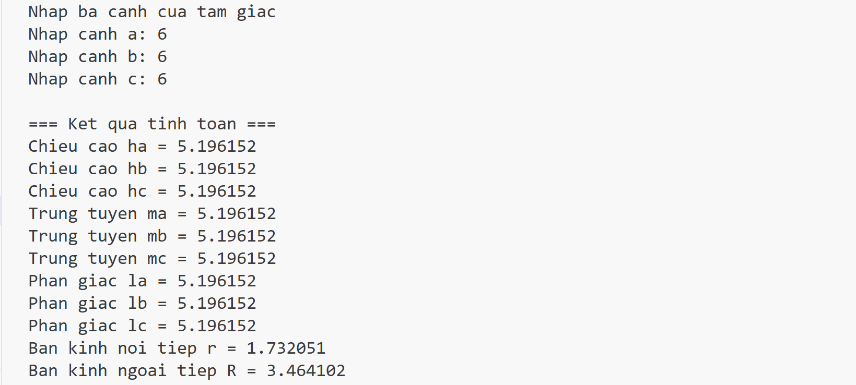
Hình 4.1: Kết quả thực thi với tam giác đều
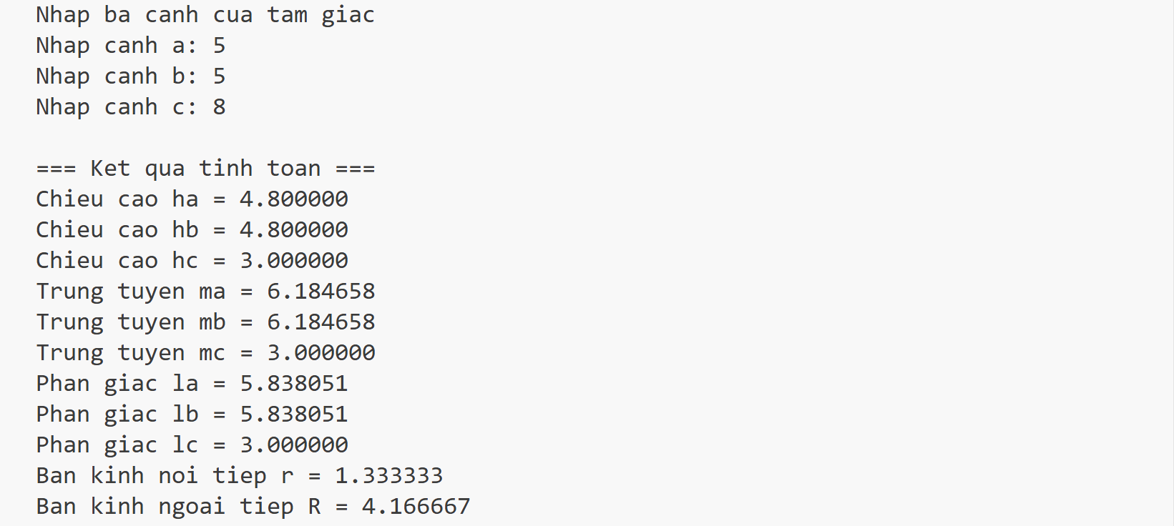
Hình 4.2: Kết quả thực thi với tam giác cân
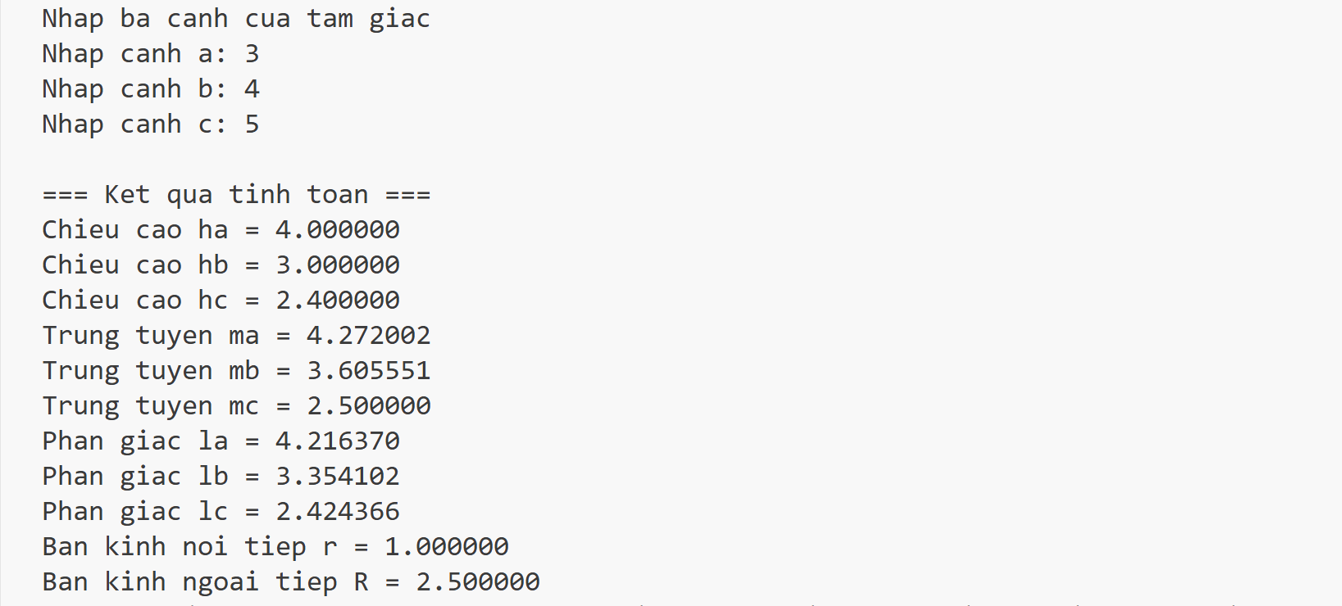
Hình 4.3: Kết quả thực thi với tam giác vuông
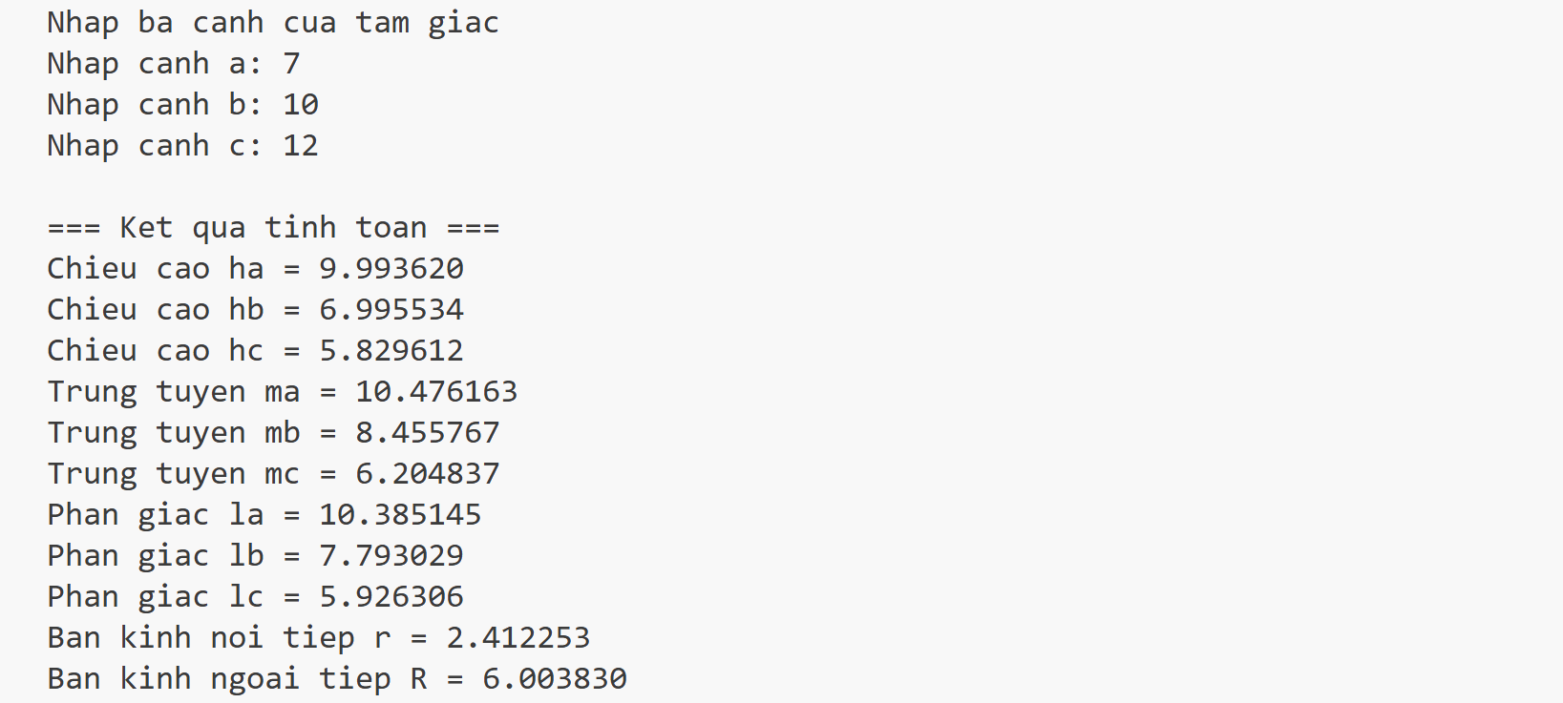
Hình 4.4: Kết quả thực thi thành công
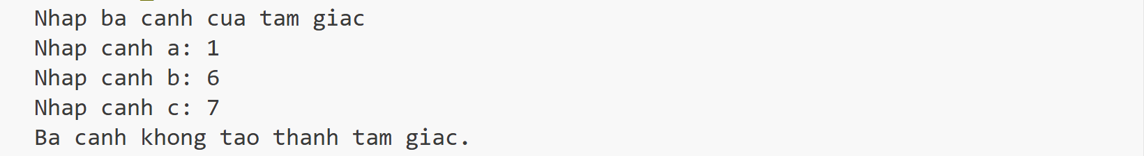
Hình 4.5: Kết quả thực thi với số đo không phải là tam giác

Nhận xét
Bài toán vận dụng các công thức hình học cơ bản để tính toán đầy đủ các yếu tố của tam giác từ ba cạnh cho trước. Công thức được sử dụng làm nền tảng để tính diện tích, từ đó suy ra các đại lượng còn lại một cách có hệ thống. Thuật toán đảm bảo tính chính xác thông qua việc xử lý các trường hợp biên như tam giác suy biến.

Bài 20

Tên đề bài
Cho số tự nhiên n (n ≤ 99). Hãy viết chương trình sử dụng hàm kiểm tra $n^{2}$ có
bằng tổng các lập phương các chữ số của n hay không ?

Thuật toán

Phát biểu thuật toán
- Nhập n trong [0, 99] (xử lý nhập sai)
- Tách từng chữ số của n bằng phép toán: lấy chữ số cuối digit = n % 10, bỏ chữ số cuối n = $\frac{n}{10}$ . Lặp cho đến khi n = 0.
- Tính tổng lập phương: $\sum_{i=1}^{k}{d_{i}^{3}}$ với $d_{i}$ là các chữ số của n.
- So sánh $n^{2}$ với tổng lập phương để đưa ra kết luận.

Mã giả (pseudocode C)
FUNCTION nhap_so_tu_nhien () RETURN INTEGER
DECLARE DOUBLE x
DECLARE INTEGER n
WHILE (1)
OUTPUT ("Nhap n (0 <= n <= 99): ")
INPUT (x)
IF (x == FLOOR(x)) THEN
n = (INTEGER)x
IF (n >= 0 && n <= 99) THEN
RETURN n
ENDIF
ENDIF
OUTPUT ("Gia tri khong hop le. Nhap lai!")
ENDWHILE
ENDFUNCTION

FUNCTION tong_lap_phuong (INTEGER n) RETURN INTEGER
DECLARE INTEGER sum = 0
DECLARE INTEGER digit
WHILE (n > 0)
digit = n % 10
sum = sum + digit * digit * digit
n = n / 10
ENDWHILE
RETURN sum
ENDFUNCTION

FUNCTION kiem_tra (INTEGER n) RETURN INTEGER
DECLARE INTEGER n2 = n * n
DECLARE INTEGER tong = tong_lap_phuong(n)
IF (n2 == tong) THEN RETURN 1 ENDIF
RETURN 0
ENDFUNCTION

FUNCTION main ()
DECLARE INTEGER n = nhap_so_tu_nhien()
IF (kiem_tra(n) == 1) THEN
OUTPUT ("Dung: n^2 = tong lap phuong cac chu so cua n")
ELSE
OUTPUT ("Sai: n^2 khong bang tong lap phuong cac chu so cua n")
ENDIF
RETURN 0
ENDFUNCTION

Chương trình nguồn
#include <stdio.h>
#include <math.h>

int nhap_so_tu_nhien() {
double x;
int n;
while (1) {
printf("Nhap n (0 <= n <= 99): ");
if (scanf("%lf", &x) == 1) {
if (x == (int)x) {
n = (int)x;
if (n >= 0 && n <= 99)
return n;
}
}
printf("Gia tri khong hop le. Nhap lai!\n");
while (getchar() != '\n');
}
}

int tong_lap_phuong(int n) {
int sum = 0;
int temp = n;
int digit;
while (temp > 0) {
digit = temp % 10;
sum += digit * digit * digit;
temp /= 10;
}
return sum;
}

int kiem_tra(int n) {
int n2 = n * n;
int tong = tong_lap_phuong(n);
return n2 == tong;
}

int main() {
int n = nhap_so_tu_nhien();
if (kiem_tra(n)) {
printf("Dung: n^2 = tong lap phuong cac chu so cua n\n");
} else {
printf("Sai: n^2 khong bang tong lap phuong cac chu so cua n\n");
}
return 0;
}

Kết quả
Hình 5.1: Kết quả thực thi với n bằng 0
Hình 5.2: Kết quả thực thi với n bằng 1
Hình 5.3: Kết quả thực thi thành công với n là số ngẫu nhiên

Nhận xét
Bài toán kiểm tra tính chất số học, yêu cầu phân tích cấu trúc chữ số của một số tự nhiên. Thuật toán sử dụng kỹ thuật tách chữ số bằng phép chia lấy dư và chia nguyên để tính tổng lập phương. Xử lý nhập liệu kỹ (số thực, số âm, vượt phạm vi). Với n ∈ [0, 99], chỉ có n = 1 thỏa mãn (1² = 1³ = 1).

Bài 23

Tên đề bài
Cho số thực a và số tự nhiên n. Hãy viết chương trình có sử dụng hàm để tính:
a. an
b. a(a+1)...(a+n-1)
c. $\frac{1}{a}+\frac{1}{a\left(a+1\right)}+…+\frac{1}{a\left(a+1\right)…\left(a+n\right)}$

Thuật toán

Phát biểu bài toán
- Nhập a (số thực) và n (số tự nhiên nghiêm ngặt)
- Thực hiện tính toán
  - a) Lũy thừa: $a^{n}=a_{1}× a_{2} ×… × a_{n}$
  - b) Tích liên tiếp: $P=a×(a+1)×(a+2)×...×(a+n-1)=\prod_{i=0}^{n-1}{(a+i)}$
  - c) Tổng phân số: $S=\frac{1}{a}+\frac{1}{a(a+1)}+\frac{1}{a(a+1)(a+2)}+...=\sum_{i=0}^{n}{\frac{1}{\prod_{j=0}^{i}{(a+j)}}}$
- In kết quả ra màn hình

Mã giả (pseudocode C)
FUNCTION nhap_so_thuc (STRING ten) RETURN DOUBLE
WHILE (1)
OUTPUT ("Nhap ", ten, ": ")
INPUT (x)
IF (HOP_LE) RETURN x
ENDWHILE
ENDFUNCTION

FUNCTION nhap_so_tu_nhien (STRING ten) RETURN INTEGER
WHILE (1)
OUTPUT ("Nhap ", ten, ": ")
INPUT (s)
IF (CHI_GOM_CHU_SO(s))
n = CHUYEN_SANG_SO(s)
RETURN n
ENDIF
OUTPUT ("Gia tri phai la so tu nhien. Nhap lai.")
ENDWHILE
ENDFUNCTION

FUNCTION tinh_mu (DOUBLE a, INTEGER n) RETURN DOUBLE
DECLARE DOUBLE kq = 1
FOR (i = 0; i < n; i++)
kq = kq * a
ENDFOR
RETURN kq
ENDFUNCTION

FUNCTION tinh_tich (DOUBLE a, INTEGER n) RETURN DOUBLE
DECLARE DOUBLE kq = 1
FOR (i = 0; i < n; i++)
kq = kq * (a + i)
ENDFOR
RETURN kq
ENDFUNCTION

FUNCTION tinh_tong (DOUBLE a, INTEGER n, INTEGER *loi) RETURN DOUBLE
IF (a == 0)
*loi = 1
RETURN 0
ENDIF
*loi = 0
DECLARE DOUBLE tich = 1, tong = 0
FOR (i = 0; i <= n; i++)
IF (i > 0) tich = tich * (a + i - 1)
IF (tich == 0) *loi = 1; RETURN 0
tong = tong + 1.0 / tich
ENDFOR
RETURN tong
ENDFUNCTION

FUNCTION main ()
a = nhap_so_thuc("a")
n = nhap_so_tu_nhien("n")
OUTPUT ("a^n = ", tinh_mu(a, n))
OUTPUT ("Tich = ", tinh_tich(a, n))
tong = tinh_tong(a, n, loi)
IF (loi) OUTPUT ("Khong the tinh")
ELSE OUTPUT ("Tong = ", tong)
RETURN 0
ENDFUNCTION

Chương trình nguồn
#include <stdio.h>
#include <string.h>
#include <ctype.h>

double nhap_so_thuc(const char *ten) {
double x;
while (1) {
printf("Nhap %s: ", ten);
if (scanf("%lf", &x) == 1)
return x;
printf("Gia tri khong hop le. Nhap lai.\n");
while (getchar() != '\n');
}
}

int nhap_so_tu_nhien(const char *ten) {
char s[100];
int i;
while (1) {
int hop_le = 1;
printf("Nhap %s: ", ten);
scanf("%s", s);
for (i = 0; s[i] != '\0'; i++) {
if (!isdigit(s[i])) {
hop_le = 0;
break;
}
}
if (hop_le) {
int n = 0;
for (i = 0; s[i] != '\0'; i++)
n = n * 10 + (s[i] - '0');
return n;
}
printf("Gia tri n phai la so tu nhien (khong dau cham, khong thap phan!). Nhap lai.\n");
}
}

double tinh_mu(double a, int n) {
int i;
double kq = 1;
for (i = 0; i < n; i++)
kq *= a;
return kq;
}

double tinh_tich(double a, int n) {
int i;
double kq = 1;
for (i = 0; i < n; i++)
kq *= (a + i);
return kq;
}

double tinh_tong(double a, int n, int *loi) {
int i;
double tich = 1;
double tong = 0;
if (a == 0) {
*loi = 1;
return 0;
}
*loi = 0;
for (i = 0; i <= n; i++) {
if (i > 0)
tich *= (a + i - 1);
if (tich == 0) {
*loi = 1;
return 0;
}
tong += 1.0 / tich;
}
return tong;
}

int main(void) {
double a = nhap_so_thuc("a");
int n = nhap_so_tu_nhien("n");
printf("\n=== Ket qua ===\n");
printf("a) a^n = %lf\n", tinh_mu(a, n));
printf("b) Tich = %lf\n", tinh_tich(a, n));
int loi;
double tong = tinh_tong(a, n, &loi);
if (loi)
printf("c) Khong the tinh (do chia 0)\n");
else
printf("c) Tong = %lf\n", tong);
return 0;
}

Kết quả
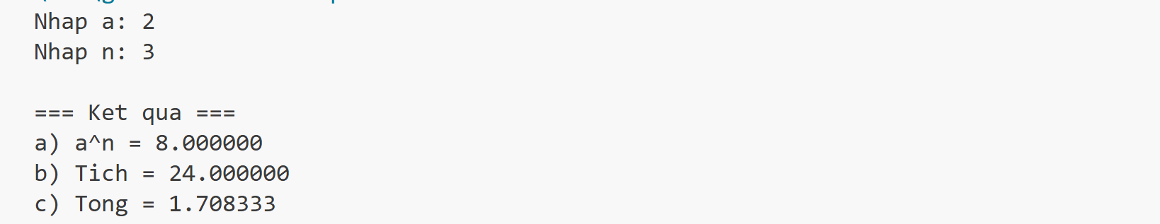
Hình 6.1: Kết quả thực thi thành công
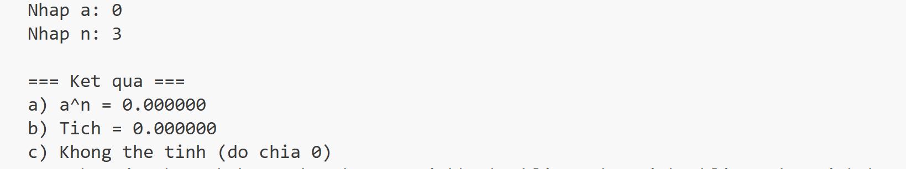
Hình 6.2: Kết quả thực thi thành công với a bằng 0
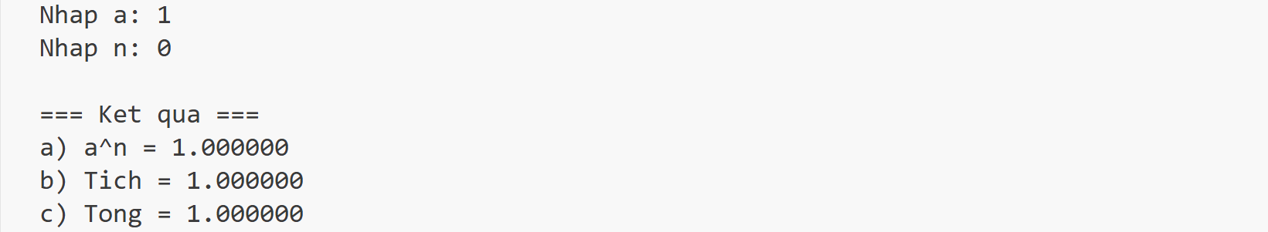
Hình 6.3: Kết quả thực thi thành công với n bằn 0

Nhận xét
Bài toán tổng hợp các phép tính cơ bản trên dãy số, bao gồm lũy thừa, tích liên tiếp và tổng phân số. Thuật toán sử dụng kỹ thuật tích lũy để tối ưu việc tính toán, tránh phải tính lại tích ở mỗi bước. Nhập n nghiêm ngặt chỉ chấp nhận chuỗi chữ số (không cho 2.0, 3.0). Việc xử lý trường hợp chia cho 0 được thực hiện cẩn thận để đảm bảo tính ổn định của chương trình.

Bài 34

Tên đề bài
Viết chương trình nhập vào chuỗi số nguyên dương a và kiểm tra a có phải là
chuỗi số tự đối xứng không?
Ví dụ: 5, 232, 5775 tự đối xứng, nhưng 2342 thì không tự đối xứng. 01 là không đối xứng

Thuật toán

Phát biểu thuật toán
- Đặt hai con trỏ: left ở đầu chuỗi, right ở cuối chuỗi.
- So sánh ký tự tại hai vị trí. Nếu khác nhau, kết luận không đối xứng.
- Di chuyển left sang phải, right sang trái. Lặp buocws treen cho đến khi hai con trỏ gặp nhau.
- Nếu hoàn thành vòng lặp, kết luận chuỗi đối xứng.

Mã giả (pseudocode C)
FUNCTION nhap_chuoi (STRING s, INTEGER max_len)
WHILE (1)
OUTPUT ("Nhap chuoi so nguyen duong a: ")
INPUT (s)
DECLARE INTEGER hop_le = 1
FOR (i = 0; i < LENGTH(s); i++)
IF (s[i] < '0' || s[i] > '9') THEN
hop_le = 0
BREAK
ENDIF
ENDFOR
IF (hop_le == 1 && s[0] == '0' && LENGTH(s) > 1) THEN
hop_le = 0
ENDIF
IF (hop_le == 1) THEN RETURN ENDIF
OUTPUT ("Chuoi khong hop le. Nhap lai.")
ENDWHILE
ENDFUNCTION

FUNCTION la_doi_xung (STRING s) RETURN INTEGER
DECLARE INTEGER l = 0
DECLARE INTEGER r = LENGTH(s) - 1
WHILE (l < r)
IF (s[l] != s[r]) THEN RETURN 0 ENDIF
l = l + 1
r = r - 1
ENDWHILE
RETURN 1
ENDFUNCTION

FUNCTION main ()
DECLARE STRING a[105]
nhap_chuoi(a, 105)
IF (la_doi_xung(a) == 1) THEN
OUTPUT ("Chuoi tu doi xung")
ELSE
OUTPUT ("Chuoi khong tu doi xung")
ENDIF
RETURN 0
ENDFUNCTION

Chương trình nguồn
#include <stdio.h>
#include <string.h>

void nhap_chuoi(char *s, int max_len) {
while (1) {
printf("Nhap chuoi so nguyen duong a: ");
scanf("%s", s);
int i;
int hop_le = 1;
for (i = 0; s[i] != '\0'; i++) {
if (s[i] < '0' || s[i] > '9') {
hop_le = 0;
break;
}
}
if (hop_le && s[0] == '0' && strlen(s) > 1)
hop_le = 0;
if (hop_le)
return;
printf("Chuoi khong hop le. Nhap lai.\n");
}
}

int la_doi_xung(const char *s) {
int l = 0;
int r = strlen(s) - 1;
while (l < r) {
if (s[l] != s[r])
return 0;
l++;
r--;
}
return 1;
}

int main(void) {
char a[105];
nhap_chuoi(a, 105);
if (la_doi_xung(a))
printf("Chuoi tu doi xung\n");
else
printf("Chuoi khong tu doi xung\n");
return 0;
}

Kết quả
Hình 7.1: Kết quả thực thi thành công với a là số có 1 chữ số
Hình 7.2: Kết quả thực thi thành công

Nhận xét
Two Pointers là giải pháp tối ưu cho bài toán kiểm tra palindrome, chỉ cần duyệt $n/2$ cặp ký tự. Sử dụng chuỗi thay vì số giúp xử lý được số rất lớn (vượt quá giới hạn long long). Thuật toán dừng sớm khi phát hiện không đối xứng.

Bài 37

Tên đề bài
Cho số tự nhiên N (N<=7000000). Phân tích N thành tổng các số chính phương nhỏ dần sao cho số các số hạng là ít nhất.
Ví dụ: $30 =5^{2} +{ 2}^{2}+ 1^{2}$

Thuật toán

Phát biểu thuật toán
- Nhập N (1 ≤ N ≤ 7000000)
- Lặp N > 0
  - Tìm số chính phương lớn nhất không vượt quá N bằng công thức: $sq=\sqrt{N}$. Lưu lại sq và căn bậc hai k.
  - Trừ N đi sq và lặp lại cho đến khi N = 0. Mỗi bước đều chọn số chính phương lớn nhất có thể.
- Kết quả được biểu diễn dưới dạng: $N=​k_{1}^{2}+k_{2}^{2} +...+k_{m}^{2}​$

Mã giả (pseudocode C)
FUNCTION nhap_n () RETURN INTEGER
WHILE (1)
OUTPUT ("Nhap N (N <= 7000000): ")
INPUT (s)
IF (CHI_GOM_CHU_SO(s)) THEN
n = CHUYEN_SANG_SO(s)
IF (n > 0 && n <= 7000000) THEN
RETURN n
ENDIF
ENDIF
OUTPUT ("Gia tri khong hop le. Nhap lai.")
ENDWHILE
ENDFUNCTION

FUNCTION so_cp_lon_nhat (INTEGER x) RETURN INTEGER
DECLARE INTEGER k = FLOOR(SQRT(x))
RETURN k * k
ENDFUNCTION

FUNCTION main ()
DECLARE INTEGER N = nhap_n()
DECLARE INTEGER temp = N
DECLARE ARRAY cp[100], mu[100]
DECLARE INTEGER cnt = 0
WHILE (temp > 0)
sq = so_cp_lon_nhat(temp)
k = SQRT(sq)
cp[cnt] = sq
mu[cnt] = k
cnt = cnt + 1
temp = temp - sq
ENDWHILE
OUTPUT (N, " = ")
FOR (i = 0; i < cnt; i++)
OUTPUT (mu[i], "^2")
IF (i < cnt - 1) THEN OUTPUT (" + ") ENDIF
ENDFOR
RETURN 0
ENDFUNCTION

Chương trình nguồn
#include <stdio.h>
#include <math.h>
#include <ctype.h>

int nhap_n() {
char s[100];
int i;
while (1) {
int hop_le = 1;
printf("Nhap N (N <= 7000000): ");
scanf("%s", s);
for (i = 0; s[i] != '\0'; i++) {
if (!isdigit(s[i])) {
hop_le = 0;
break;
}
}
if (hop_le) {
long long n = 0;
for (i = 0; s[i] != '\0'; i++)
n = n * 10 + (s[i] - '0');
if (n > 0 && n <= 7000000)
return (int)n;
}
printf("Gia tri khong hop le. Nhap lai.\n");
}
}

int so_cp_lon_nhat(int x) {
int k = (int)sqrt(x);
return k * k;
}

int main() {
int N = nhap_n();
int temp = N;
int cp[100];
int mu[100];
int cnt = 0;
while (temp > 0) {
int sq = so_cp_lon_nhat(temp);
int k = (int)sqrt(sq);
cp[cnt] = sq;
mu[cnt] = k;
cnt++;
temp -= sq;
}
printf("%d = ", N);
int i;
for (i = 0; i < cnt; i++) {
printf("%d^2", mu[i]);
if (i < cnt - 1) printf(" + ");
}
printf("\n");
return 0;
}

Kết quả
Hình 8.1: Kết quả thực thi thành công với n bằng 1
Hình 8.2: Kết quả thực thi thành công

Nhận xét
Thuật toán Greedy đơn giản, dễ cài đặt nhưng không đảm bảo số hạng tối ưu. Theo định lý Lagrange, mọi số tự nhiên đều biểu diễn được thành tổng tối đa 4 số chính phương phù hợp với giới hạn $N≤7000000$.

Bài 42

Tên đề bài
Nhập vào các số nguyên bất kì, hãy tính tổng số nguyên đó đến khi nhập vào bàn phím số 0

Thuật toán

Phát biểu thuật toán
- Khởi tạo $tong=0$. Nhập số cho đến khi gặp 0.
- Trước khi cộng, kiểm tra tràn: nếu $tong>0$ và $so>LLONG_MAX-tong$, hoặc $tong<0$ và $so<LLONG_MIN-tong$, thì báo tràn.Nếu không tràn, cộng $tong←tong+so$ và tiếp tục.
- Nếu không tràn, cộng $tong←tong+so$ và tiếp tục.

Mã giả (pseudocode C)
FUNCTION nhap_so_nguyen () RETURN LONG_LONG
WHILE (1)
OUTPUT ("Nhap so (0 de dung): ")
INPUT (s)
hop_le = 1
i = 0
IF (s[0] == '-') THEN i = 1 ENDIF
FOR (j = i; j < LENGTH(s); j++)
IF (s[j] IS NOT DIGIT) THEN hop_le = 0; BREAK ENDIF
ENDFOR
IF (hop_le == 1) THEN
x = 0
am = (s[0] == '-')
FOR (j = (am ? 1 : 0); j < LENGTH(s); j++)
digit = s[j] - '0'
IF (x > (LLONG_MAX - digit) / 10) THEN
hop_le = 0; BREAK
ENDIF
x = x * 10 + digit
ENDFOR
IF (hop_le == 1) THEN
RETURN (am ? -x : x)
ENDIF
ENDIF
OUTPUT ("Gia tri khong hop le. Nhap lai.")
ENDWHILE
ENDFUNCTION

FUNCTION tinh_tong () RETURN LONG_LONG
DECLARE LONG_LONG tong = 0
WHILE (1)
x = nhap_so_nguyen()
IF (x == 0) THEN BREAK ENDIF
IF ((tong > 0 && x > LLONG_MAX - tong) ||
(tong < 0 && x < LLONG_MIN - tong)) THEN
OUTPUT ("Tong bi tran!")
CONTINUE
ENDIF
tong = tong + x
ENDWHILE
RETURN tong
ENDFUNCTION

FUNCTION main ()
kq = tinh_tong()
OUTPUT ("Tong cac so da nhap = ", kq)
RETURN 0
ENDFUNCTION

Chương trình nguồn
#include <stdio.h>
#include <ctype.h>
#include <limits.h>

long long nhap_so_nguyen() {
char s[200];
int i;
while (1) {
int hop_le = 1;
printf("Nhap so (0 de dung): ");
scanf("%s", s);
i = 0;
if (s[0] == '-') i = 1;
for (; s[i] != '\0'; i++) {
if (!isdigit(s[i])) {
hop_le = 0;
break;
}
}
if (hop_le) {
long long x = 0;
int am = (s[0] == '-');
for (i = am ? 1 : 0; s[i] != '\0'; i++) {
int digit = s[i] - '0';
if (x > (LLONG_MAX - digit) / 10) {
hop_le = 0;
break;
}
x = x * 10 + digit;
}
if (hop_le) {
return am ? -x : x;
}
}
printf("Gia tri khong hop le. Nhap lai.\n");
}
}

long long tinh_tong() {
long long tong = 0;
long long x;
while (1) {
x = nhap_so_nguyen();
if (x == 0)
break;
if ((tong > 0 && x > LLONG_MAX - tong) ||
(tong < 0 && x < LLONG_MIN - tong)) {
printf("Tong bi tran! Khong the cong them so nay.\n");
continue;
}
tong += x;
}
return tong;
}

int main() {
long long kq = tinh_tong();
printf("Tong cac so da nhap = %lld\n", kq);
return 0;
}

Kết quả
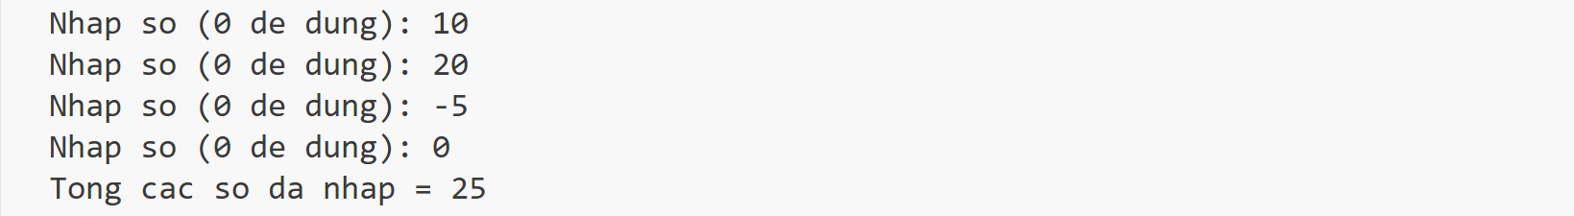
Hình 9.1: Kết quả thực thi thành công
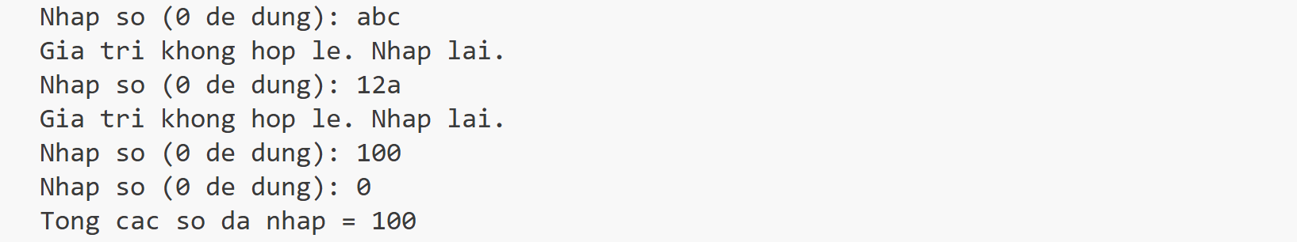
Hình 9.2: Kết quả thực thi thành công với trường hợp người dùng nhập chuỗi ký tự

Nhận xét
Bài toán yêu cầu xử lý an toàn với số nguyên lớn, đặc biệt là phát hiện và ngăn chặn tràn số - một vấn đề quan trọng trong lập trình hệ thống. Thuật toán sử dụng kỹ thuật kiểm tra tràn trước khi thực hiện phép toán bằng cách so sánh với giới hạn LLONG_MAX và LLONG_MIN. Phương pháp nhập chuỗi và chuyển đổi thủ công cho phép phát hiện lỗi sớm và xử lý linh hoạt các trường hợp biên.

Bài 54

Tên đề bài
Viết chương trình sử dụng hàm nhập số n (hệ thập phân) từ bàn phím và đổi sang cơ số cơ số c cũng nhập từ bàn phím. In kết quả sang cơ số c ra màn hình

Thuật toán

Phát biểu thuật toán
- Đổi phần nguyên bằng phương pháp chia lấy dư: lặp chia cho cơ số, lấy dư, đảo ngược kết quả.
- Đổi phần thập phân bằng phương pháp nhân lấy phần nguyên: lặp nhân với cơ số, lấy phần nguyên.
- Ký tự biểu diễn: 0-9 cho giá trị 0-9, A-Z cho giá trị 10-35.

Mã giả (pseudocode C)
FUNCTION doi_phan_nguyen (LONG_LONG so, INTEGER coso, STRING ketqua)
DECLARE STRING ky_tu = "0123456789ABCDEFGHIJKLMNOPQRSTUVWXYZ"
IF (so == 0) THEN
ketqua = "0"
RETURN
ENDIF
am = (so < 0)
IF (am) THEN so = -so ENDIF
i = 0
WHILE (so > 0)
tam[i] = ky_tu[so % coso]
i = i + 1
so = so / coso
ENDWHILE
IF (am) THEN tam[i] = '-'; i = i + 1 ENDIF
DAO_NGUOC(tam) -> ketqua
ENDFUNCTION

FUNCTION doi_phan_thap_phan (DOUBLE phanle, INTEGER coso, STRING ketqua)
DECLARE STRING ky_tu = "0123456789ABCDEFGHIJKLMNOPQRSTUVWXYZ"
gioihan = 20
i = 0
WHILE (phanle > 1e-15 && i < gioihan)
phanle = phanle * coso
so = FLOOR(phanle)
ketqua[i] = ky_tu[so]
i = i + 1
phanle = phanle - so
ENDWHILE
ketqua[i] = NULL
ENDFUNCTION

FUNCTION main ()
INPUT (chuoi_nhap)
DO
INPUT (coso)
WHILE (coso < 2 || coso > 36)
so_nhap = ATOF(chuoi_nhap)
phan_nguyen = FLOOR(so_nhap)
phan_thap_phan = ABS(so_nhap - phan_nguyen)
doi_phan_nguyen(phan_nguyen, coso, kq_nguyen)
doi_phan_thap_phan(phan_thap_phan, coso, kq_thap_phan)
OUTPUT (kq_nguyen, ".", kq_thap_phan)
RETURN 0
ENDFUNCTION

Chương trình nguồn
#include <stdio.h>
#include <stdlib.h>
#include <string.h>
#include <math.h>

#define DAI_TOI_DA 256

void doi_phan_nguyen(long long so, int coso, char *ketqua) {
char ky_tu[] = "0123456789ABCDEFGHIJKLMNOPQRSTUVWXYZ";
char tam[DAI_TOI_DA];
int i;
int am;
int dai;
int j;
i = 0;
am = 0;
if (so == 0) {
strcpy(ketqua, "0");
return;
}
if (so < 0) {
am = 1;
so = -so;
}
while (so > 0) {
tam[i++] = ky_tu[so % coso];
so /= coso;
}
if (am)
tam[i++] = '-';
tam[i] = '\0';
dai = strlen(tam);
for (j = 0; j < dai; j++) {
ketqua[j] = tam[dai - j - 1];
}
ketqua[dai] = '\0';
}

void doi_phan_thap_phan(double phanle, int coso, char *ketqua) {
char ky_tu[] = "0123456789ABCDEFGHIJKLMNOPQRSTUVWXYZ";
int gioihan;
int i;
int so;
gioihan = 20;
i = 0;
while (phanle > 1e-15 && i < gioihan) {
phanle *= coso;
so = (int)phanle;
ketqua[i++] = ky_tu[so];
phanle -= so;
}
ketqua[i] = '\0';
}

int main() {
char chuoi_nhap[DAI_TOI_DA];
double so_nhap;
int coso;
long long phan_nguyen;
double phan_thap_phan;
char kq_nguyen[DAI_TOI_DA];
char kq_thap_phan[DAI_TOI_DA];
printf("Nhap so he thap phan: ");
scanf("%s", chuoi_nhap);
do {
printf("Nhap co so can doi (2 - 36): ");
scanf("%d", &coso);
if (coso < 2 || coso > 36)
printf("Co so khong hop le! Vui long nhap lai.\n");
} while (coso < 2 || coso > 36);
so_nhap = atof(chuoi_nhap);
phan_nguyen = (long long)so_nhap;
phan_thap_phan = fabs(so_nhap - phan_nguyen);
doi_phan_nguyen(phan_nguyen, coso, kq_nguyen);
doi_phan_thap_phan(phan_thap_phan, coso, kq_thap_phan);
printf("Ket qua: %s", kq_nguyen);
if (phan_thap_phan > 0)
printf(".%s\n", kq_thap_phan);
else
printf("\n");
return 0;
}

Kết quả
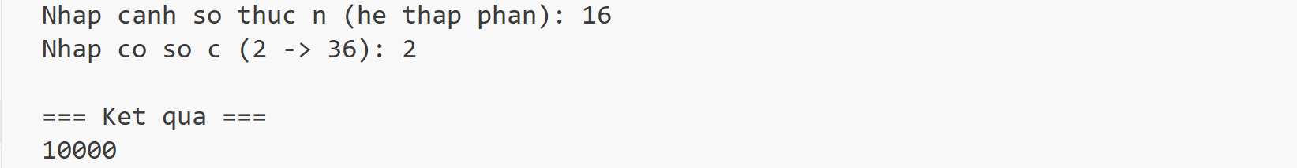
Hình 10.1: Kết quả thực thi thành công với n là số nguyên
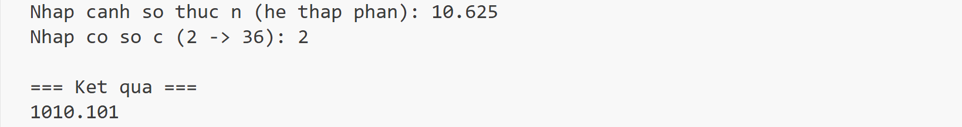
Hình 10.2: Kết quả thực thi thành công với n là số thực

Nhận xét
Thuật toán sử dụng phương pháp chia lấy dư cho phần nguyên và nhân lấy phần nguyên cho phần thập phân là phương pháp chuẩn cho chuyển đổi cơ số. Việc hỗ trợ cơ số từ 2 đến 36 cho phép biểu diễn số bằng các ký tự 0-9 và A-Z

Bài 55

Tên đề bài
Viết chương trình có sử dụng hàm
a. Nhập mảng số nguyên A gồm n phần tử và nhập số nguyên k.
b. Xóa phần tử có chỉ số k ra khỏi mảng A. Xuất mảng A sau khi xóa chỉ số
chỉ số k ra màn hình.

Thuật toán

Phát biểu thuật toán
- Kiểm tra vị trí $k$ hợp lệ ($0≤k<n$).
- Dịch chuyển các phần tử từ vị trí $k+1$ đến $n-1$ về trước một đơn vị: $a[i]←a[i+1]$.
- Giảm kích thước mảng: $n←n-1$.

Mã giả (pseudocode C)
FUNCTION nhap_so_nguyen (STRING ten) RETURN LONG_LONG
WHILE (1)
OUTPUT ("Nhap ", ten, ": ")
INPUT (s)
IF (HOP_LE(s)) THEN
RETURN CHUYEN_SANG_SO(s)
ENDIF
OUTPUT ("Gia tri khong hop le. Nhap lai.")
ENDWHILE
ENDFUNCTION

FUNCTION xoa_vi_tri (ARRAY A[], INTEGER *n, INTEGER k)
FOR (i = k; i < *n - 1; i++)
A[i] = A[i + 1]
ENDFOR
*n = *n - 1
ENDFUNCTION

FUNCTION main ()
n = nhap_so_nguyen("so luong phan tu n")
WHILE (n <= 0)
n = nhap_so_nguyen("so luong phan tu n")
ENDWHILE
FOR (i = 0; i < n; i++)
A[i] = nhap_so_nguyen("A[i]")
ENDFOR
k = nhap_so_nguyen("chi so k can xoa")
WHILE (k < 0 || k >= n)
k = nhap_so_nguyen("chi so k can xoa")
ENDWHILE
xoa_vi_tri(A, n, k)
OUTPUT ("Mang sau khi xoa: ")
FOR (i = 0; i < n; i++)
OUTPUT (A[i], " ")
ENDFOR
RETURN 0
ENDFUNCTION

Chương trình nguồn
#include <stdio.h>
#include <string.h>
#include <ctype.h>

long long nhap_so_nguyen(const char *ten) {
char s[200];
while (1) {
int hop_le = 1;
printf("Nhap %s: ", ten);
scanf("%s", s);
int i = 0;
if (s[0] == '-' && s[1] != '\0')
i = 1;
for (; s[i] != '\0'; i++) {
if (!isdigit(s[i])) {
hop_le = 0;
break;
}
}
if (hop_le) {
long long x = 0;
int dau = (s[0] == '-') ? -1 : 1;
i = (s[0] == '-') ? 1 : 0;
for (; s[i] != '\0'; i++)
x = x * 10 + (s[i] - '0');
return dau * x;
}
printf("Gia tri khong hop le. Nhap lai.\n");
}
}

void xoa_vi_tri(long long A[], int *n, int k) {
for (int i = k; i < *n - 1; i++)
A[i] = A[i + 1];
(*n)--;
}

int main() {
int n = (int)nhap_so_nguyen("so luong phan tu n");
while (n <= 0) {
printf("n phai > 0. Nhap lai.\n");
n = (int)nhap_so_nguyen("so luong phan tu n");
}
long long A[200];
printf("\n=== Nhap cac phan tu cua mang A ===\n");
for (int i = 0; i < n; i++) {
char ten[50];
sprintf(ten, "A[%d]", i);
A[i] = nhap_so_nguyen(ten);
}
int k = (int)nhap_so_nguyen("chi so k can xoa");
while (k < 0 || k >= n) {
printf("k phai nam trong [0 .. %d]. Nhap lai.\n", n - 1);
k = (int)nhap_so_nguyen("chi so k can xoa");
}
xoa_vi_tri(A, &n, k);
printf("\n=== Mang sau khi xoa A[%d] ===\n", k);
for (int i = 0; i < n; i++)
printf("%lld ", A[i]);
printf("\n");
return 0;
}

Kết quả
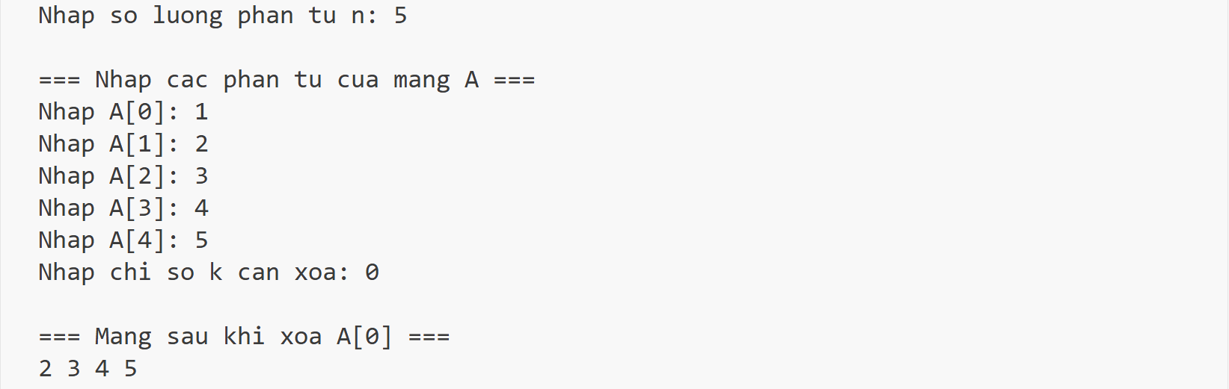
Hình 11.1: Kết quả thực thi thành công
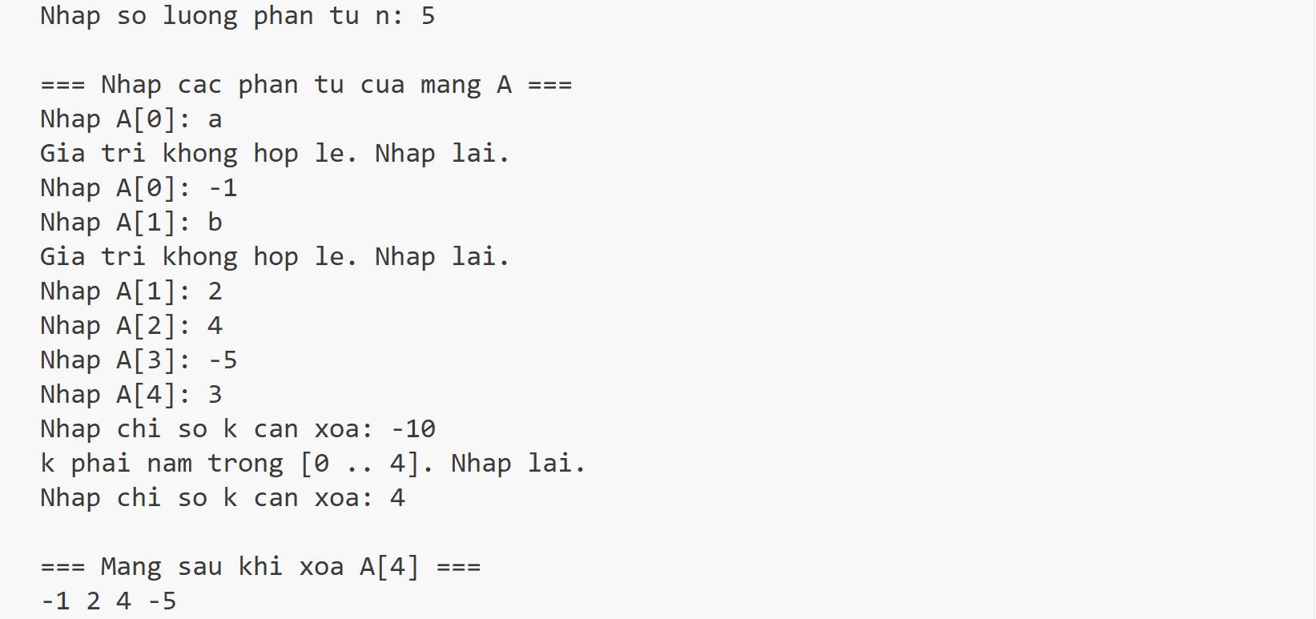
Hình 11.2: Kết quả thực thi thành công với trường hợp nhập chuỗi hoặc số âm

Nhận xét
Bài toán xóa phần tử trong mảng là thao tác cơ bản trong xử lý dữ liệu tuần tự, yêu cầu dịch chuyển các phần tử để lấp đầy vị trí trống. Thuật toán phải dịch chuyển tối đa n-1 phần tử trong trường hợp xấu nhất. Việc kiểm tra chỉ số hợp lệ trước khi xóa đảm bảo tính an toàn và tránh lỗi truy cập ngoài phạm vi mảng.

Bài 56

Tên đề bài
Viết chương trình có sử dụng hàm
a. Viết chương trình nhập mảng một chiều A với n phần tử, n được nhập từ bàn
phím. Xuất mảng A ra màn hình ?
b. Số hoàn hảo là số nguyên dương và bằng tổng các ước thực sự của nó không
kể chính nó. Ví dụ: 6=1+2+3.
Xuất các số hoàn hảo trong mảng A ra màn hình ?

Thuật toán

Phát biểu thuật toán
- Nhập n và mảng chuỗi A[n]
- Với mỗi phần tử hợp lệ (phải là số nguyên) trong mảng, tính tổng các ước thực sự (không kể chính nó).
- Duyệt từ 2 đến $\sqrt{n}$, nếu $i∣n$ thì cộng cả $i$ và $n/i$ (nếu khác nhau).
- So sánh tổng với $n$. Nếu bằng nhau, $n$ là số hoàn hảo.

Mã giả (pseudocode C)
FUNCTION nhap_chuoi (STRING ten, STRING out)
OUTPUT ("Nhap ", ten, ": ")
INPUT (out)
ENDFUNCTION

FUNCTION la_so_nguyen (STRING s) RETURN INTEGER
i = 0
IF (s[0] == '-' && s[1] != NULL) THEN i = 1 ENDIF
FOR (j = i; j < LENGTH(s); j++)
IF (s[j] IS NOT DIGIT) THEN RETURN 0 ENDIF
ENDFOR
RETURN 1
ENDFUNCTION

FUNCTION to_ll (STRING s) RETURN LONG_LONG
x = 0
dau = (s[0] == '-') ? -1 : 1
i = (s[0] == '-') ? 1 : 0
FOR (j = i; j < LENGTH(s); j++)
x = x * 10 + (s[j] - '0')
ENDFOR
RETURN dau * x
ENDFUNCTION

FUNCTION so_hoan_hao (LONG_LONG x) RETURN INTEGER
IF (x <= 0) THEN RETURN 0 ENDIF
sum = 0
FOR (i = 1; i <= x / 2; i++)
IF (x % i == 0) THEN sum = sum + i ENDIF
ENDFOR
RETURN (sum == x)
ENDFUNCTION

FUNCTION main ()
nhap n
FOR (i = 0; i < n; i++)
nhap_chuoi(ten, A[i])
ENDFOR
FOR (i = 0; i < n; i++)
IF (la_so_nguyen(A[i])) THEN
val = to_ll(A[i])
IF (so_hoan_hao(val)) THEN
OUTPUT (val)
ENDIF
ENDIF
ENDFOR
RETURN 0
ENDFUNCTION

Chương trình nguồn
#include <stdio.h>
#include <ctype.h>
#include <string.h>

void nhap_chuoi(const char *ten, char *out) {
printf("Nhap %s: ", ten);
scanf("%s", out);
}

int la_so_nguyen(const char *s) {
int i = 0;
if (s[0] == '-' && s[1] != '\0')
i = 1;
for (; s[i]; i++)
if (!isdigit(s[i]))
return 0;
return 1;
}

long long to_ll(const char *s) {
long long x = 0;
int dau = (s[0] == '-') ? -1 : 1;
int i = (s[0] == '-') ? 1 : 0;
for (; s[i]; i++)
x = x * 10 + (s[i] - '0');
return dau * x;
}

int so_hoan_hao(long long x) {
if (x <= 0) return 0;
long long sum = 0;
for (long long i = 1; i * 1LL <= x / 2; i++)
if (x % i == 0)
sum += i;
return (sum == x);
}

int main() {
int n = 0;
while (1) {
n = 0;
char buf[100];
nhap_chuoi("so luong phan tu n", buf);
if (la_so_nguyen(buf)) {
n = (int)to_ll(buf);
if (n > 0)
break;
}
printf("n phai la so nguyen duong > 0. Nhap lai.\n");
}
char A[200][100];
printf("\n=== Nhap cac phan tu cua mang A ===\n");
for (int i = 0; i < n; i++) {
char ten[50];
sprintf(ten, "A[%d]", i);
nhap_chuoi(ten, A[i]);
}
printf("\n=== Mang A vua nhap ===\n");
for (int i = 0; i < n; i++)
printf("%s ", A[i]);
printf("\n\n=== Cac so hoan hao trong mang ===\n");
int co = 0;
for (int i = 0; i < n; i++) {
if (la_so_nguyen(A[i])) {
long long val = to_ll(A[i]);
if (so_hoan_hao(val)) {
printf("%lld ", val);
co = 1;
}
}
}
if (!co)
printf("Khong co so hoan hao nao.");
printf("\n");
return 0;
}

Kết quả
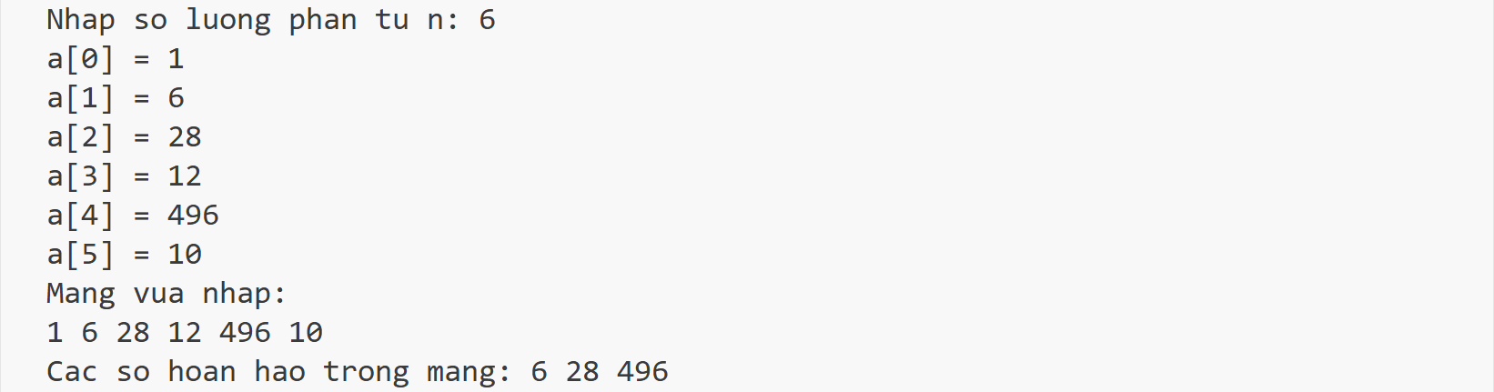
Hình 12.1: Kết quả thực thi thành công

Nhận xét
Thuật toán kiểm tra số hoàn hảo, tối ưu hơn so với việc duyệt đến $\sqrt{n}$ giúp giảm đáng kể số phép tính so với duyệt đến $n/2$..

Bài 61

Tên đề bài
Viết chương trình có sử dụng hàm
a. Viết chương trình nhập mảng một chiều A với n phần tử (n>=15). Xuất mảng A ra màn hình.
b. Tính tổng các số nguyên tố trong mảng, xuất kết quả ra màn hình.

Thuật toán:

Phát biểu thuật toán
- Với mỗi số $n$ trong mảng, kiểm tra tính nguyên tố: duyệt từ 2 đến $\sqrt{n}$, nếu có ước thì không nguyên tố.
- Nếu là nguyên tố, cộng vào tổng và xuất ra.
- Sau khi duyệt hết mảng, trả về tổng các số nguyên tố.

Mã giả (pseudocode C)
CONSTANT MAX = 200

FUNCTION la_so_nguyen_thuan (STRING s) RETURN INTEGER
DECLARE INTEGER i = 0
IF (s[0] == '-' && s[1] != NULL) THEN
i = 1
ENDIF
FOR (k = i; k < LENGTH(s); k++)
IF (!IsDigit(s[k])) THEN
RETURN 0
ENDIF
ENDFOR
RETURN 1
ENDFUNCTION

FUNCTION la_nguyen_to (LONG_LONG x) RETURN INTEGER
IF (x < 2) THEN
RETURN 0
ENDIF
FOR (i = 2; i <= FLOOR(SQRT(x)); i++)
IF (x % i == 0) THEN
RETURN 0
ENDIF
ENDFOR
RETURN 1
ENDFUNCTION

FUNCTION main () RETURN INTEGER
DECLARE ARRAY A[MAX][100]
DECLARE INTEGER n
DECLARE LONG_LONG val, tong
DO
OUTPUT ("Nhap so luong phan tu n (n >= 15): ")
INPUT (n)
IF (n < 15) THEN
OUTPUT ("n phai lon hon hoac bang 15!")
ENDIF
WHILE (n < 15)
FOR (i = 0; i < n; i++)
OUTPUT ("Nhap A[", i, "]: ")
INPUT (A[i])
ENDFOR
tong = 0
FOR (i = 0; i < n; i++)
IF (la_so_nguyen_thuan(A[i]) == 1) THEN
val = ATOLL(A[i])
IF (la_nguyen_to(val) == 1) THEN
tong = tong + val
ENDIF
ENDIF
ENDFOR
OUTPUT ("Tong cac so nguyen to trong mang = ", tong)
RETURN 0
ENDFUNCTION

Chương trình nguồn
#include <stdio.h>
#include <string.h>
#include <ctype.h>
#include <stdlib.h>

#define MAX 200

int la_so_nguyen_thuan(const char *s)
{
int i = 0;
if (s[0] == '-' && s[1] != '\0')
i = 1;
for (; s[i] != '\0'; i++)
if (!isdigit(s[i]))
return 0;
return 1;
}

int la_nguyen_to(long long x)
{
if (x < 2) return 0;
for (long long i = 2; i * i <= x; i++)
if (x % i == 0)
return 0;
return 1;
}

int main()
{
int n;
char A[MAX][100];
long long val;
long long tong = 0;
printf("Nhap so luong phan tu n (>=15): ");
scanf("%d", &n);
while (n < 15)
{
printf("n phai >= 15. Nhap lai: ");
scanf("%d", &n);
}
printf("\n=== Nhap cac phan tu cua mang A ===\n");
for (int i = 0; i < n; i++)
{
printf("Nhap A[%d]: ", i);
scanf("%s", A[i]);
}
printf("\n=== Mang A vua nhap ===\n");
for (int i = 0; i < n; i++)
printf("%s ", A[i]);
printf("\n\n=== Tong cac so nguyen to trong mang ===\n");
for (int i = 0; i < n; i++)
{
if (la_so_nguyen_thuan(A[i]))
{
val = atoll(A[i]);
if (la_nguyen_to(val))
tong += val;
}
}
printf("Tong = %lld\n", tong);
return 0;
}

Kết quả
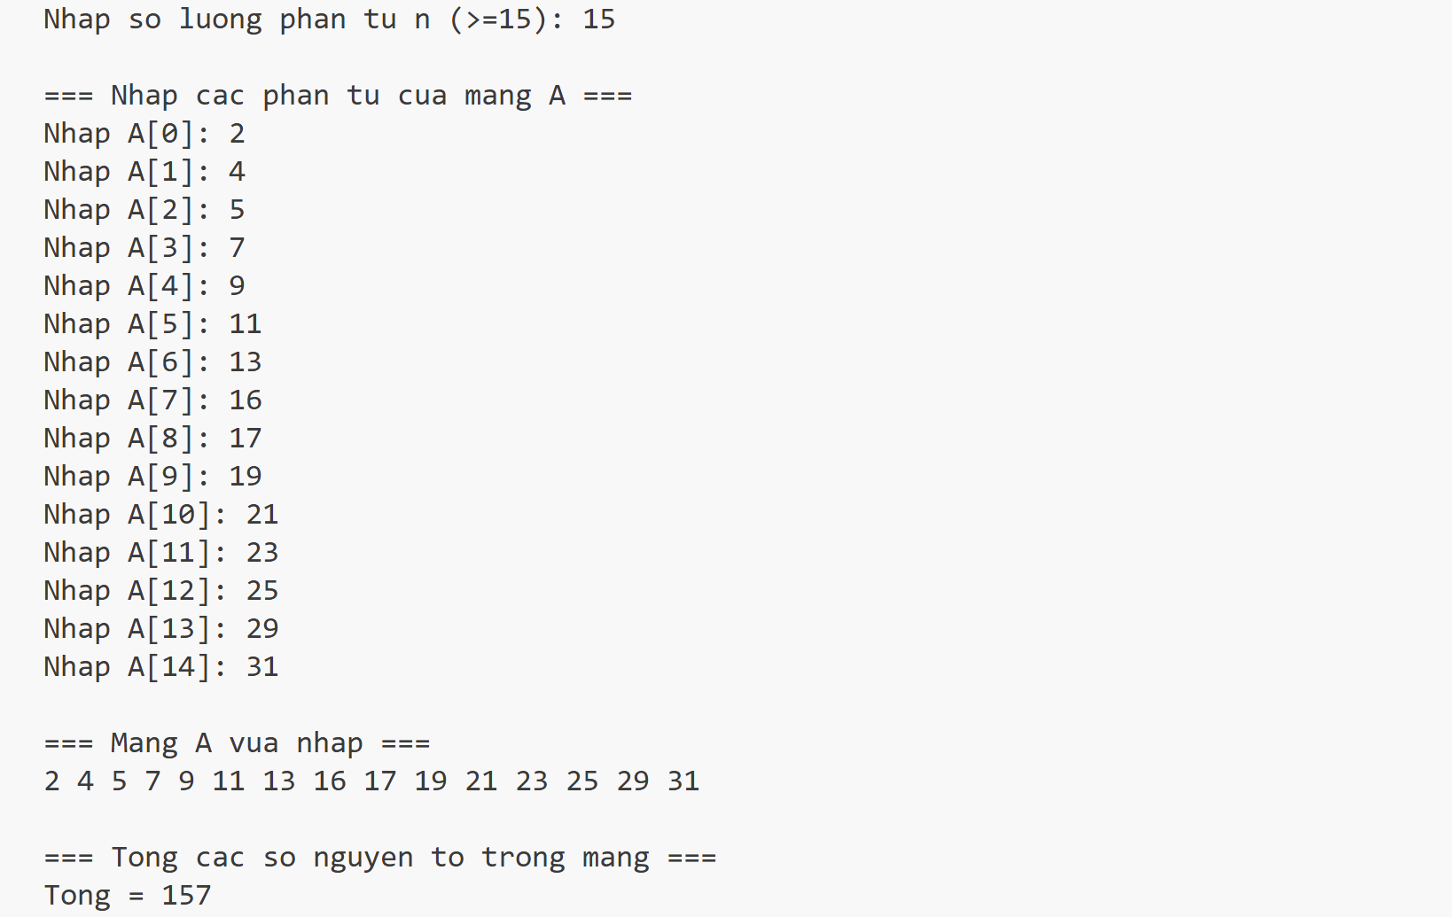
Hình 13.1: Kết quả thực thi thành công
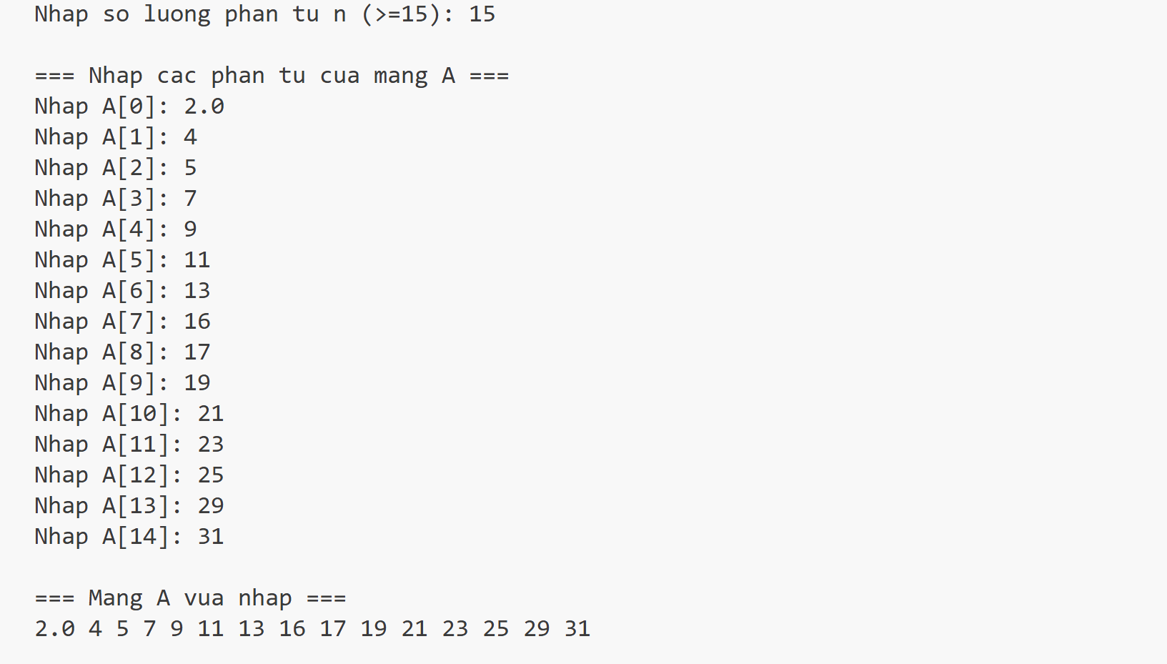
Hình 13.2: Kết quả thực thi thành công với số thực

Nhận xét
Kiểm tra nguyên tố bằng cách duyệt đến $\sqrt{n}$ là tối ưu về thời gian. Điều kiện n ≥ 15 phần tử đảm bảo mảng có đủ dữ liệu để thể hiện tính đa dạng của thuật toán.

Bài 62

Tên đề bài
Viết chương trình sử dụng hàm
a. Nhập các số tự nhiên từ bàn phím.
b. Đếm có bao nhiêu số 0 tận cùng của tích n số tự nhiên trên?

Thuật toán

Phát biểu bài toán
- Đếm số lần thừa số 2 và 5 trong tất cả các số của mảng.
- Mỗi số 0 tận cùng được tạo từ một cặp (2, 5). Kết quả = $min⁡(dem_2,dem_5)$.

Mã giả (pseudo code C)
CONSTANT MAX = 250

FUNCTION nhap_so_tu_nhien (STRING ten) RETURN LONG_LONG
WHILE (1)
OUTPUT ("Nhap ", ten, ": ")
INPUT (s)
hop_le = 1
FOR (i = 0; i < LENGTH(s); i++)
IF (!IsDigit(s[i])) THEN
hop_le = 0
BREAK
ENDIF
ENDFOR
IF (hop_le == 1) THEN
x = CHUYEN_SANG_SO(s)
RETURN x
ENDIF
OUTPUT ("Gia tri khong hop le. Nhap lai.")
ENDWHILE
ENDFUNCTION

FUNCTION dem_so_mu (LONG_LONG x, INTEGER p) RETURN LONG_LONG
DECLARE LONG_LONG dem = 0
WHILE (x % p == 0 && x > 0)
dem = dem + 1
x = x / p
ENDWHILE
RETURN dem
ENDFUNCTION

FUNCTION main () RETURN INTEGER
DECLARE ARRAY A[MAX]
DECLARE LONG_LONG n, tong_mu2, tong_mu5, so_0_tan_cung
n = nhap_so_tu_nhien("so luong phan tu n")
WHILE (n <= 0)
OUTPUT ("n phai > 0. Nhap lai.")
n = nhap_so_tu_nhien("so luong phan tu n")
ENDWHILE
FOR (i = 0; i < n; i++)
A[i] = nhap_so_tu_nhien("A[i]")
ENDFOR
tong_mu2 = 0
tong_mu5 = 0
FOR (i = 0; i < n; i++)
tong_mu2 = tong_mu2 + dem_so_mu(A[i], 2)
tong_mu5 = tong_mu5 + dem_so_mu(A[i], 5)
ENDFOR
IF (tong_mu2 < tong_mu5) THEN
so_0_tan_cung = tong_mu2
ELSE
so_0_tan_cung = tong_mu5
ENDIF
OUTPUT ("So chu so 0 tan cung cua tich = ", so_0_tan_cung)
RETURN 0
ENDFUNCTION

Chương trình nguồn
#include <stdio.h>
#include <ctype.h>

long long nhap_so_tu_nhien(const char *ten)
{
char s[100];
while (1)
{
int hop_le = 1;
printf("Nhap %s: ", ten);
scanf("%s", s);
int i = 0;
for (; s[i] != '\0'; i++)
{
if (!isdigit(s[i]))
{
hop_le = 0;
break;
}
}
if (hop_le)
{
long long x = 0;
for (i = 0; s[i] != '\0'; i++)
x = x * 10 + (s[i] - '0');
return x;
}
printf("Gia tri khong hop le. Nhap lai.\n");
}
}

long long dem_so_mu(long long x, int p)
{
long long dem = 0;
while (x % p == 0 && x > 0)
{
dem++;
x /= p;
}
return dem;
}

int main()
{
long long n = nhap_so_tu_nhien("so luong phan tu n");
while (n <= 0)
{
printf("n phai > 0. Nhap lai.\n");
n = nhap_so_tu_nhien("so luong phan tu n");
}
long long A[250];
printf("\n=== Nhap cac so tu nhien ===\n");
for (long long i = 0; i < n; i++)
{
char ten[50];
sprintf(ten, "A[%lld]", i);
A[i] = nhap_so_tu_nhien(ten);
}
printf("\n=== Day so vua nhap ===\n");
for (long long i = 0; i < n; i++)
printf("%lld ", A[i]);
long long tong_mu2 = 0, tong_mu5 = 0;
for (long long i = 0; i < n; i++)
{
tong_mu2 += dem_so_mu(A[i], 2);
tong_mu5 += dem_so_mu(A[i], 5);
}
long long so_0_tan_cung = (tong_mu2 < tong_mu5) ? tong_mu2 : tong_mu5;
printf("\n\n=== So chu so 0 tan cung cua tich ===\n");
printf("Ket qua: %lld\n", so_0_tan_cung);
return 0;
}

Kết quả
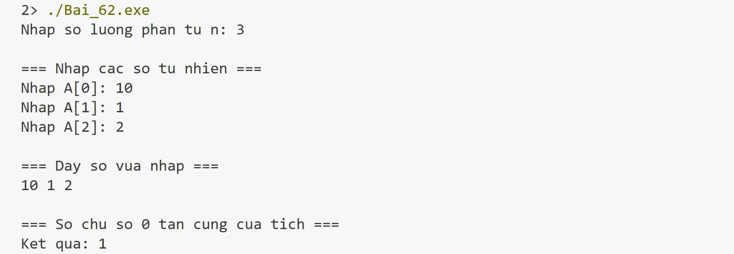
Hình 14.1: Kết quả thực thi thành công

Nhận xét
Bài toán vận dụng kiến thức về phân tích thừa số nguyên tố để đếm số 0 tận cùng mà không cần tính trực tiếp tích, tránh tràn số với các mảng lớn. Thuật toán dựa trên nguyên lý $10=2×5$, mỗi cặp thừa số (2, 5) tạo ra một số 0 tận cùng.

Bài 63

Tên đề bài
Viết chương trình nhập mảng 1 chiều A có N phần tử có sử dụng hàm (với N nhập từ bàn phím).
a. Xuất các phần tử đã nhập ra màn hình
b. Xuất ra màn hình các chính phương của mảng và tính tổng các số đó?

Thuật toán

Phát biểu thuật toán:
- Với mỗi số $n≥0$, tính $k=\sqrt{n}+0.5$ (để tránh sai số floating-point).
- Kiểm tra $k^{2}=n$. Nếu đúng, $n$ là số chính phương.
- Cộng tất cả số chính phương tìm được và xuất kết quả.

Mã giả (pseudocode C)
CONSTANT MAX = 300

FUNCTION nhap_chuoi (STRING ten, STRING out)
OUTPUT ("Nhap ", ten, ": ")
INPUT (out)
ENDFUNCTION

FUNCTION la_so_nguyen (STRING s) RETURN INTEGER
DECLARE INTEGER i = 0
IF (s[0] == '-' && s[1] != NULL) THEN
i = 1
ENDIF
FOR (k = i; k < LENGTH(s); k++)
IF (!IsDigit(s[k])) THEN
RETURN 0
ENDIF
ENDFOR
RETURN 1
ENDFUNCTION

FUNCTION to_ll (STRING s) RETURN LONG_LONG
DECLARE LONG_LONG x = 0
DECLARE INTEGER dau = (s[0] == '-') ? -1 : 1
DECLARE INTEGER i = (s[0] == '-') ? 1 : 0
FOR (k = i; k < LENGTH(s); k++)
x = x * 10 + (s[k] - '0')
ENDFOR
RETURN dau * x
ENDFUNCTION

FUNCTION la_chinh_phuong (LONG_LONG x) RETURN INTEGER
IF (x < 0) THEN
RETURN 0
ENDIF
DECLARE LONG_LONG t = FLOOR(SQRT(x) + 0.5)
IF (t * t == x) THEN
RETURN 1
ELSE
RETURN 0
ENDIF
ENDFUNCTION

FUNCTION main () RETURN INTEGER
DECLARE ARRAY A[MAX][100]
DECLARE INTEGER n
DECLARE LONG_LONG val, tong
DO
nhap_chuoi("so luong phan tu n", buf)
IF (la_so_nguyen(buf)) THEN
n = to_ll(buf)
IF (n > 0) THEN BREAK ENDIF
ENDIF
OUTPUT ("n phai la so nguyen duong > 0. Nhap lai.")
WHILE (1)
FOR (i = 0; i < n; i++)
nhap_chuoi("A[i]", A[i])
ENDFOR
tong = 0
FOR (i = 0; i < n; i++)
IF (la_so_nguyen(A[i]) == 1) THEN
val = to_ll(A[i])
IF (la_chinh_phuong(val) == 1) THEN
OUTPUT (val, " ")
tong = tong + val
ENDIF
ENDIF
ENDFOR
OUTPUT ("Tong cac so chinh phuong = ", tong)
RETURN 0
ENDFUNCTION

Chương trình nguồn
#include <stdio.h>
#include <ctype.h>
#include <string.h>
#include <math.h>

void nhap_chuoi(const char *ten, char *out)
{
printf("Nhap %s: ", ten);
scanf("%s", out);
}

int la_so_nguyen(const char *s)
{
int i = 0;
if (s[0] == '-' && s[1] != '\0')
i = 1;
for (; s[i]; i++)
if (!isdigit(s[i]))
return 0;
return 1;
}

long long to_ll(const char *s)
{
long long x = 0;
int dau = (s[0] == '-') ? -1 : 1;
int i = (s[0] == '-') ? 1 : 0;
for (; s[i]; i++)
x = x * 10 + (s[i] - '0');
return dau * x;
}

int la_chinh_phuong(long long x)
{
if (x < 0) return 0;
long long t = (long long)(sqrt((long double)x) + 0.5);
return (t * t == x);
}

int main()
{
int n = 0;
while (1)
{
char buf[100];
nhap_chuoi("so luong phan tu n", buf);
if (la_so_nguyen(buf))
{
n = (int)to_ll(buf);
if (n > 0)
break;
}
printf("n phai la so nguyen duong > 0. Nhap lai.\n");
}
char A[300][100];
printf("\n=== Nhap cac phan tu cua mang A ===\n");
for (int i = 0; i < n; i++)
{
char ten[50];
sprintf(ten, "A[%d]", i);
nhap_chuoi(ten, A[i]);
}
printf("\n=== Mang A vua nhap ===\n");
for (int i = 0; i < n; i++)
printf("%s ", A[i]);
printf("\n\n=== Cac so chinh phuong trong mang ===\n");
int co = 0;
long long tong = 0;
for (int i = 0; i < n; i++)
{
if (la_so_nguyen(A[i]))
{
long long val = to_ll(A[i]);
if (la_chinh_phuong(val))
{
printf("%lld ", val);
tong += val;
co = 1;
}
}
}
if (!co)
printf("Khong co so chinh phuong nao.");
printf("\nTong cac so chinh phuong = %lld\n", tong);
return 0;
}

Kết quả
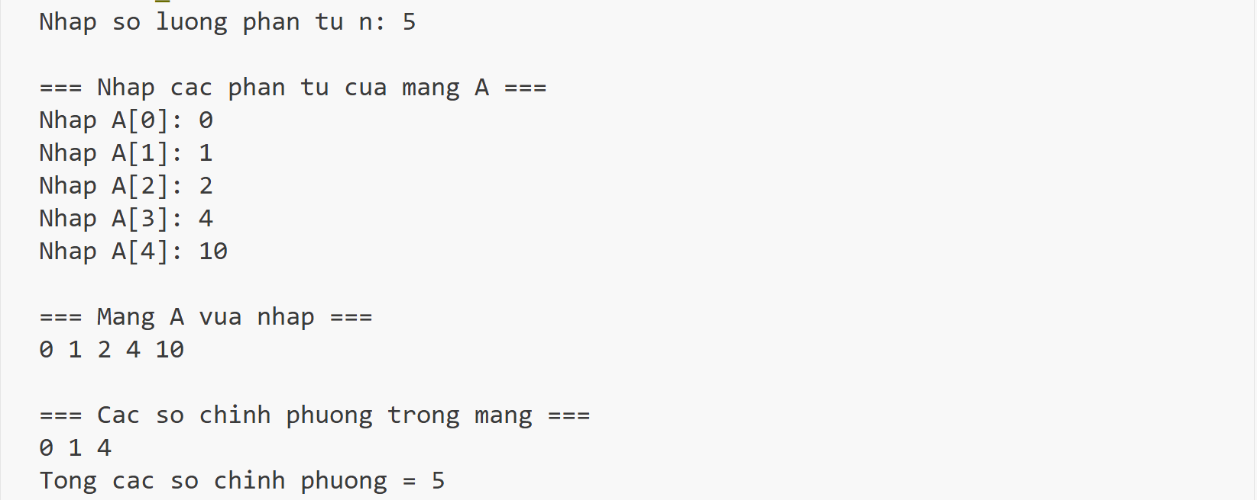
Hình 15.1: Kết quả thực thi thành công
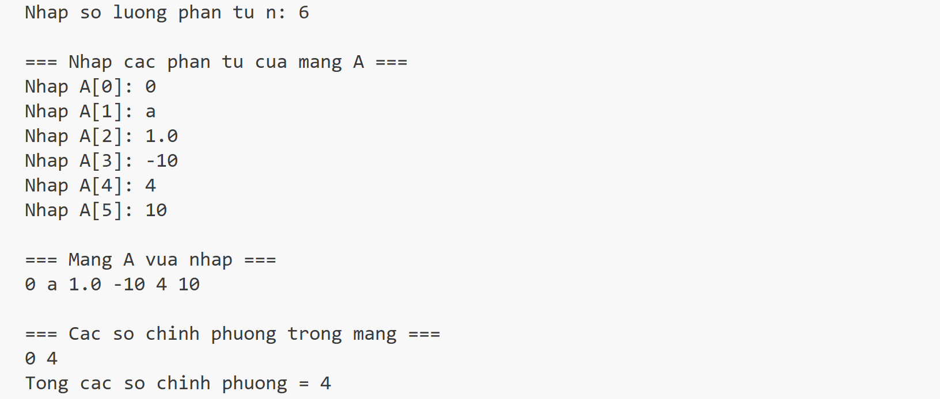
Hình 15.2: Kết quả thực thi với giá trị là chuỗi ký tự chữ hoặc số âm
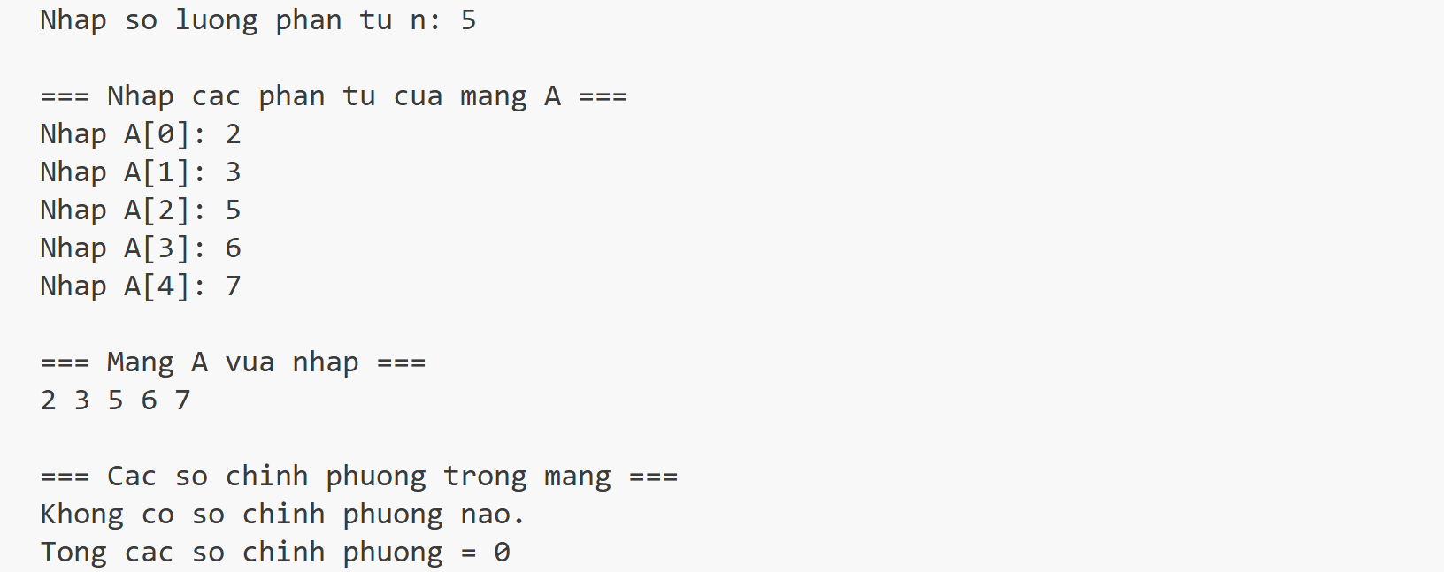
Hình 15.3: Kết quả thực thi với giá trị đầu vào không có số chính phương

Nhận xét
Thuật toán kiểm tra số chính phương sử dụng hàm căn bậc hai so sánh bình phương của phần nguyên với số ban đầu. Số 0 được coi là số chính phương vì $0=0^{2}$, trong khi số âm không phải số chính phương trong tập số thực.

Bài 64

Tên đề bài
Viết chương trình nhập mảng 1 chiều A có N phần tử có sử dụng hàm (với N nhập từ bàn phím).:
a. Xuất các phần tử đã nhập ra màn hình.
b. Xuất ra màn hình số nguyên tố cuối cùng của mảng (nếu có),còn không xuất ra dòng “Không có số nguyên tố trong mảng” ?

Thuật toán

Phát biểu thuật toán
- Nhập mảng n phần tử
- Duyệt ngược từ $i=n-1$ về $0$
  - Với mỗi $a[i]$, kiểm tra có phải số nguyên tố không
  - Nếu $a[i]$ là số nguyên tố → trả về $a[i]$ và dừng
- Nếu duyệt hết mà không tìm thấy thì thông báo không có số nguyên tố
- Kiểm tra nguyên tố bằng cách duyệt từ $2$ đến $\sqrt{n}$

Mã giả (pseudocode C)
CONSTANT MAX = 200

FUNCTION nhap_chuoi (STRING ten, STRING out)
OUTPUT ("Nhap ", ten, ": ")
INPUT (out)
ENDFUNCTION

FUNCTION la_so_nguyen (STRING s) RETURN INTEGER
DECLARE INTEGER i = 0
IF (s[0] == '-' && s[1] != NULL) THEN
i = 1
ENDIF
FOR (k = i; k < LENGTH(s); k++)
IF (!IsDigit(s[k])) THEN
RETURN 0
ENDIF
ENDFOR
RETURN 1
ENDFUNCTION

FUNCTION to_ll (STRING s) RETURN LONG_LONG
DECLARE LONG_LONG x = 0
DECLARE INTEGER dau = (s[0] == '-') ? -1 : 1
DECLARE INTEGER i = (s[0] == '-') ? 1 : 0
FOR (k = i; k < LENGTH(s); k++)
x = x * 10 + (s[k] - '0')
ENDFOR
RETURN dau * x
ENDFUNCTION

FUNCTION la_nguyen_to (LONG_LONG x) RETURN INTEGER
IF (x < 2) THEN
RETURN 0
ENDIF
FOR (i = 2; i <= FLOOR(SQRT(x)); i++)
IF (x % i == 0) THEN
RETURN 0
ENDIF
ENDFOR
RETURN 1
ENDFUNCTION

FUNCTION main () RETURN INTEGER
DECLARE ARRAY A[MAX][100]
DECLARE INTEGER N
DECLARE LONG_LONG val, so_nt_cuoi
DO
nhap_chuoi("so luong phan tu N", buf)
IF (la_so_nguyen(buf)) THEN
N = to_ll(buf)
IF (N > 0) THEN BREAK ENDIF
ENDIF
OUTPUT ("N phai la so nguyen duong > 0. Nhap lai.")
WHILE (1)
FOR (i = 0; i < N; i++)
nhap_chuoi("A[i]", A[i])
ENDFOR
so_nt_cuoi = -1
FOR (i = 0; i < N; i++)
IF (la_so_nguyen(A[i]) == 1) THEN
val = to_ll(A[i])
IF (la_nguyen_to(val) == 1) THEN
so_nt_cuoi = val
ENDIF
ENDIF
ENDFOR
IF (so_nt_cuoi == -1) THEN
OUTPUT ("Khong co so nguyen to trong mang.")
ELSE
OUTPUT ("So nguyen to cuoi cung trong mang = ", so_nt_cuoi)
ENDIF
RETURN 0
ENDFUNCTION

Chương trình nguồn
#include <stdio.h>
#include <ctype.h>
#include <string.h>
#include <math.h>

void nhap_chuoi(const char *ten, char *out)
{
printf("Nhap %s: ", ten);
scanf("%s", out);
}

int la_so_nguyen(const char *s)
{
int i = 0;
if (s[0] == '-' && s[1] != '\0')
i = 1;
for (; s[i]; i++)
if (!isdigit(s[i]))
return 0;
return 1;
}

long long to_ll(const char *s)
{
long long x = 0;
int dau = (s[0] == '-') ? -1 : 1;
int i = (s[0] == '-') ? 1 : 0;
for (; s[i]; i++)
x = x * 10 + (s[i] - '0');
return dau * x;
}

int la_nguyen_to(long long x)
{
if (x < 2) return 0;
for (long long i = 2; i * i <= x; i++)
if (x % i == 0)
return 0;
return 1;
}

int main()
{
int N = 0;
while (1)
{
char buf[100];
nhap_chuoi("so luong phan tu N", buf);
if (la_so_nguyen(buf))
{
N = (int)to_ll(buf);
if (N > 0)
break;
}
printf("N phai la so nguyen duong > 0. Nhap lai.\n");
}
char A[200][100];
printf("\n=== Nhap cac phan tu cua mang A ===\n");
for (int i = 0; i < N; i++)
{
char ten[50];
sprintf(ten, "A[%d]", i);
nhap_chuoi(ten, A[i]);
}
printf("\n=== Mang A vua nhap ===\n");
for (int i = 0; i < N; i++)
printf("%s ", A[i]);
long long so_nt_cuoi = -1;
for (int i = 0; i < N; i++)
{
if (la_so_nguyen(A[i]))
{
long long val = to_ll(A[i]);
if (la_nguyen_to(val))
so_nt_cuoi = val;
}
}
printf("\n\n=== So nguyen to cuoi cung trong mang ===\n");
if (so_nt_cuoi == -1)
printf("Khong co so nguyen to trong mang.\n");
else
printf("%lld\n", so_nt_cuoi);
return 0;
}

Kết quả
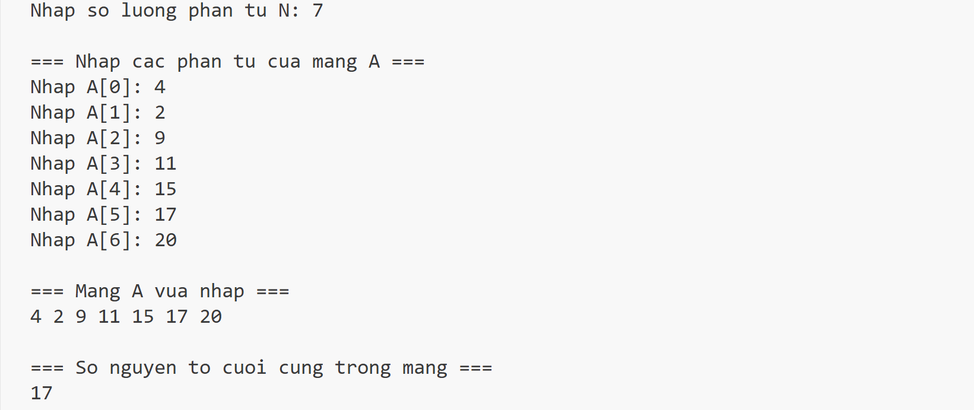
Hình 16.1: Kết quả thực thi thành công
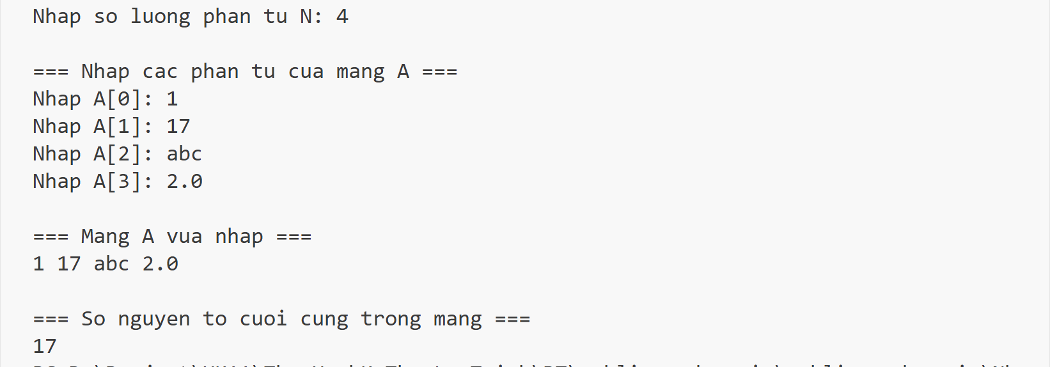
Hình 16.2: Kết quả thực thi thành công với giá trị đầu vào là chuỗi ký tự hoặc số thực
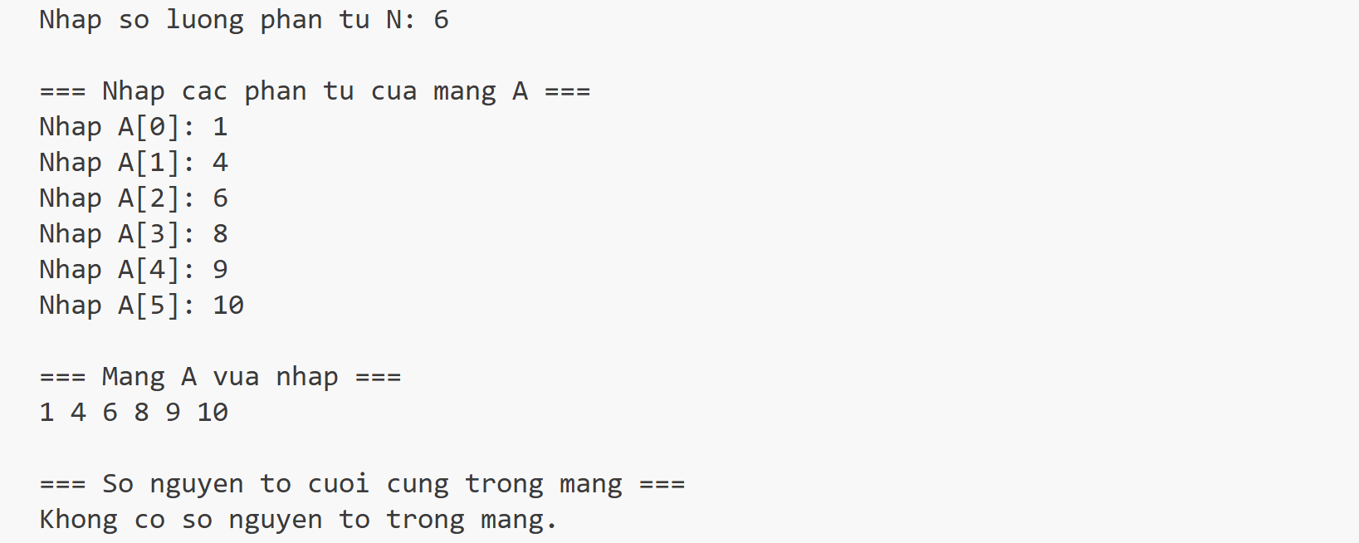
Hình 16.3: Kết quả thực thi thành công với giá trị đầu vào không có số nguyên tố

Nhận xét
Bài toán yêu cầu tìm số nguyên tố cuối cùng trong mảng, sử duyệt ngược để tối ưu hiệu suất. Thay vì duyệt xuôi và lưu lại số nguyên tố cuối cùng gặp được, ta duyệt từ cuối mảng về đầu và dừng ngay khi tìm thấy số nguyên tố đầu tiên. Phương pháp này giảm số lần kiểm tra trung bình, đặc biệt hiệu quả khi số nguyên tố xuất hiện ở phần cuối mảng.

Bài 66

Tên đề bài
Viết chương trình có sử dụng hàm
a. Viết chương trình nhập mảng một chiều A. Xuất mảng A ra màn hình
b. Xóa các phần âm trong mảng A. Xuất mảng A sau khi xóa các phần tử âm
ra màn hình.

Thuật toán

Phát biểu thuật toán
- Dùng hai con trỏ: i (đọc) và j (ghi), khởi tạo $j=0$.
- Duyệt $i$ từ $0$ đến $n-1$
  - Nếu $a[i]≥0$ thì gán $a[j]=a[i]$ và tăng $j$
  - Nếu $a[i]<0$ thì bỏ qua
- Trả về $j$ là số phần tử mới sau khi xó

Mã giả (pseudocode C)
FUNCTION nhap_chuoi (STRING ten, STRING out)
OUTPUT ("Nhap ", ten, ": ")
INPUT (out)
ENDFUNCTION

FUNCTION la_so_am (STRING s) RETURN INTEGER
RETURN (s[0] == '-')
ENDFUNCTION

FUNCTION main ()
DECLARE ARRAY A[200][100], B[200][100]
DECLARE INTEGER n, m

WHILE (1)
INPUT (buf)
hop_le = 1
FOR (i = 0; i < LENGTH(buf); i++)
IF (!IsDigit(buf[i])) THEN hop_le = 0 ENDIF
ENDFOR
IF (hop_le == 1) THEN
n = CHUYEN_SANG_SO(buf)
IF (n > 0) THEN BREAK ENDIF
ENDIF
OUTPUT ("n phai la so nguyen duong > 0. Nhap lai.")
ENDWHILE

FOR (i = 0; i < n; i++)
nhap_chuoi("A[i]", A[i])
ENDFOR

m = 0
FOR (i = 0; i < n; i++)
IF (!la_so_am(A[i])) THEN
STRCPY(B[m], A[i])
m = m + 1
ENDIF
ENDFOR

OUTPUT ("Mang sau khi xoa cac so am:")
FOR (i = 0; i < m; i++)
OUTPUT (B[i], " ")
ENDFOR

RETURN 0
ENDFUNCTION

Chương trình nguồn
#include <stdio.h>
#include <string.h>
#include <ctype.h>

void nhap_chuoi(const char *ten, char *out)
{
printf("Nhap %s: ", ten);
scanf("%s", out);
}

int la_so_am(const char *s)
{
return (s[0] == '-');
}

int main()
{
int n;
while (1)
{
char buf[50];
printf("Nhap so luong phan tu n: ");
scanf("%s", buf);
int hop_le = 1;
for (int i = 0; buf[i]; i++)
if (!isdigit(buf[i]))
hop_le = 0;
if (hop_le)
{
n = 0;
for (int i = 0; buf[i]; i++)
n = n * 10 + (buf[i] - '0');
if (n > 0) break;
}
printf("n phai la so nguyen duong > 0. Nhap lai.\n");
}
char A[200][100];
char B[200][100];
int m = 0;
printf("\n=== Nhap cac phan tu cua mang A ===\n");
for (int i = 0; i < n; i++)
{
char ten[20];
sprintf(ten, "A[%d]", i);
nhap_chuoi(ten, A[i]);
}
printf("\n=== Mang A vua nhap ===\n");
for (int i = 0; i < n; i++)
printf("%s ", A[i]);
printf("\n\n=== Mang A sau khi xoa cac so am ===\n");
for (int i = 0; i < n; i++)
{
if (!la_so_am(A[i]))
{
strcpy(B[m], A[i]);
m++;
}
}
for (int i = 0; i < m; i++)
printf("%s ", B[i]);
printf("\n");
return 0;
}

Kết quả
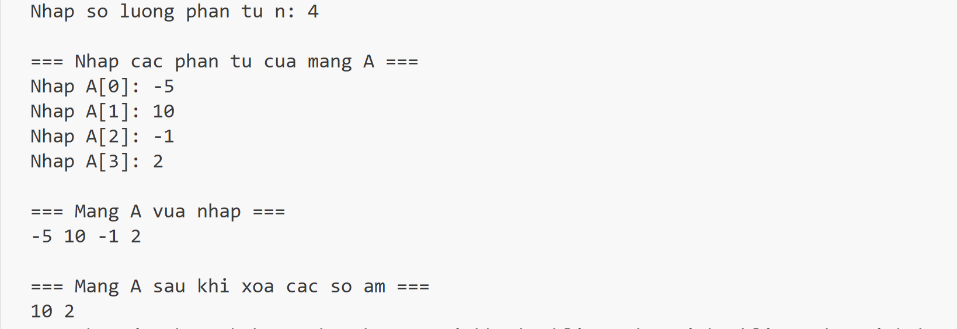
Hình 17.1: Kết quả thực thi thành công
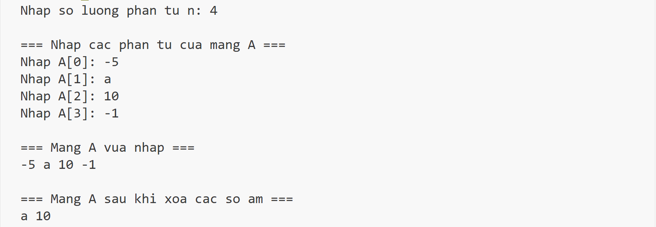
Hình 17.2: Kết quả thực thi thành công với đầu vào là mảng chứa giá trị có chuỗi ký tự

Nhận xét
Kỹ thuật Two Pointers giúp xóa nhiều phần tử hiệu quả hơn nhiều so với việc xóa từng phần tử. Thuật toán in-place, không cần bộ nhớ phụ.

Bài 70

Tên đề bài
Viết chương trình có sử dụng hàm
a. Viết chương trình nhập hai mảng một chiều A và B. Xuất mảng A và B ra
màn hình.
b. Nối mảng A vào B (không dùng mảng phụ và không đươc sắp xếp trước và
sau) đảm bảo thứ tự tăng dần. Xuất mảng sau khi nối ra màn hình.

Thuật toán

Phát biểu thuật toán
- Nhập số phần tử $n_{A}$ của mảng A (kiểm tra hợp lệ: là số nguyên dương)
- Nhập số phần tử $n_{B}$ của mảng B (kiểm tra hợp lệ)
- Nhập các phần tử của mảng A và B
- Sắp xếp $C$ bằng Insertion Sort: với mỗi phần tử, chèn vào vị trí đúng trong phần đã sắp xếp..
- Xuất mảng đã sắp xếp

Mã giả (pseudocode C)
CONSTANT MAX = 100

FUNCTION nhapMang (ARRAY a[], POINTER n, CHAR ten)
DECLARE INTEGER i
OUTPUT ("Nhap so phan tu mang ", ten, ": ")
INPUT (*n)
FOR (i = 0; i < *n; i++)
OUTPUT (ten, "[", i, "] = ")
INPUT (a[i])
ENDFOR
ENDFUNCTION

FUNCTION xuatMang (ARRAY a[], INTEGER n, CHAR ten)
DECLARE INTEGER i
OUTPUT (ten, ": ")
FOR (i = 0; i < n; i++)
OUTPUT (a[i], " ")
ENDFOR
OUTPUT (newline)
ENDFUNCTION

FUNCTION gopMang (ARRAY a[], INTEGER nA, ARRAY b[], POINTER nB)
DECLARE INTEGER i_a, i_b, j_b
DECLARE DOUBLE x
FOR (i_a = 0; i_a < nA; i_a++)
b[*nB] = a[i_a]
(*nB) = (*nB) + 1
FOR (i_b = 1; i_b < *nB; i_b++)
x = b[i_b]
j_b = i_b - 1
WHILE (j_b >= 0 AND b[j_b] > x)
b[j_b + 1] = b[j_b]
j_b = j_b - 1
ENDWHILE
b[j_b + 1] = x
ENDFOR
ENDFOR
ENDFUNCTION

FUNCTION main ()
DECLARE ARRAY A[MAX], B[MAX]
DECLARE INTEGER nA, nB
CALL nhapMang(A, &nA, 'A')
CALL nhapMang(B, &nB, 'B')
OUTPUT ("--- MANG BAN DAU ---")
CALL xuatMang(A, nA, 'A')
CALL xuatMang(B, nB, 'B')
CALL gopMang(A, nA, B, &nB)
OUTPUT ("--- MANG B SAU KHI NOI A ---")
CALL xuatMang(B, nB, 'B')
RETURN 0
ENDFUNCTION

Chương trình nguồn
#include <stdio.h>

#define MAX 100

void nhapMang(double a[], int *n, const char ten) {
int i;
printf("Nhap so phan tu mang %c: ", ten);
scanf("%d", n);
for (i = 0; i < *n; i++) {
printf("%c[%d] = ", ten, i);
scanf("%lf", &a[i]);
}
}

void xuatMang(double a[], int n, const char ten) {
int i;
printf("%c: ", ten);
for (i = 0; i < n; i++)
printf("%.6lf ", a[i]);
printf("\n");
}

void gopMang(double a[], int nA, double b[], int *nB) {
int i_a, i_b, j_b;
double x;

for (i_a = 0; i_a < nA; i_a++) {
b[*nB] = a[i_a];
(*nB)++;

for (i_b = 1; i_b < *nB; i_b++) {
x = b[i_b];
j_b = i_b - 1;
while (j_b >= 0 && b[j_b] > x) {
b[j_b + 1] = b[j_b];
j_b--;
}
b[j_b + 1] = x;
}
}
}

int main() {
double A[MAX], B[MAX];
int nA, nB;

nhapMang(A, &nA, 'A');
nhapMang(B, &nB, 'B');

printf("\n--- MANG BAN DAU ---\n");
xuatMang(A, nA, 'A');
xuatMang(B, nB, 'B');

gopMang(A, nA, B, &nB);

printf("\n--- MANG B SAU KHI NOI A ---\n");
xuatMang(B, nB, 'B');

return 0;
}

Kết quả
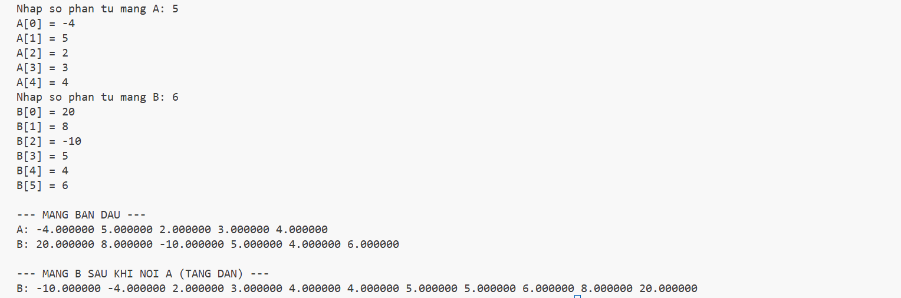
Hình 18.1: Kết quả thực thi thành công

Nhận xét
Chương trình sử dụng kỹ thuật xử lý chuỗi để kiểm tra và chuyển đổi dữ liệu nhập vào, đảm bảo tính hợp lệ của số nguyên. Insertion Sort phù hợp cho mảng nhỏ và dễ cài đặt. Và chương trình sắp xếp trực tiếp trên mảng hiện có, không cần sử dụng mảng phụ

Bài 73

Tên đề bài
Viết chương trình có sử dụng hàm để nhập ma trận A cấp nxn (với n nhập từ
bàn phím):
a. Xuất ma trận A ra màn hình
b. Tìm ma trận nghịch đảo của ma trận A

Thuật toán

Phát biểu thuật toán
- Nhập ma trận vuông A cấp $n$
- Tính định thức $det⁡(A)$ bằng phương pháp khử Gauss
  - Nếu pivot = 0, hoán vị hàng và đổi dấu định thức
  - $det⁡(A)=(-1)^{s}⋅\prod_{i=0}^{n-1}{a[i][i]}$
- Nếu $det⁡(A)=0$ → ma trận suy biến, không có nghịch đảo
- Tính ma trận phụ hợp $\text{adj}(A)$
  - Tính ma trận phụ hợp: $\text{adj}(A)_{ij}=(-1)^{i+j}⋅M_{ji}$
- Tính nghịch đảo: $A^{-1}=\frac{1}{det⁡(A)}⋅\text{adj}(A)$

Mã giả (pseudocode C)
CONSTANT MAX = 50

FUNCTION la_so_nguyen_duong (STRING s) RETURN INTEGER
DECLARE INTEGER i = 0
IF (s[0] == '+') THEN i = 1 ENDIF
IF (s[0] == '-') THEN RETURN 0 ENDIF
FOR (k = i; k < LENGTH(s); k++)
IF (!IsDigit(s[k])) THEN RETURN 0 ENDIF
ENDFOR
RETURN 1
ENDFUNCTION

FUNCTION nhap_n () RETURN INTEGER
WHILE (1)
OUTPUT ("Nhap cap ma tran vuong n : ")
INPUT (s)
IF (la_so_nguyen_duong(s)) THEN
x = ATOI(s)
IF (x > 0 && x <= MAX) THEN RETURN x ENDIF
ENDIF
OUTPUT ("Kich thuoc khong hop le! Hay nhap lai.")
ENDWHILE
ENDFUNCTION

FUNCTION nhapMat (ARRAY a[][MAX], INTEGER n)
FOR (i = 0; i < n; i++)
FOR (j = 0; j < n; j++)
OUTPUT ("A[", i + 1, "][", j + 1, "] = ")
INPUT (a[i][j])
ENDFOR
ENDFOR
ENDFUNCTION

FUNCTION xuatMat (ARRAY a[][MAX], INTEGER n)
FOR (i = 0; i < n; i++)
FOR (j = 0; j < n; j++)
OUTPUT (a[i][j], " ")
ENDFOR
OUTPUT (newline)
ENDFOR
ENDFUNCTION

FUNCTION detGauss (ARRAY A[][MAX], INTEGER n) RETURN REAL
DECLARE ARRAY a[MAX][MAX]
FOR (i = 0; i < n; i++)
FOR (j = 0; j < n; j++)
a[i][j] = A[i][j]
ENDFOR
ENDFOR
det = 1.0
FOR (i = 0; i < n; i++)
IF (ABS(a[i][i]) < 1e-12) THEN
sw = 0
FOR (k = i + 1; k < n; k++)
IF (ABS(a[k][i]) > 1e-12) THEN
SWAP_ROWS(a, i, k)
det = -det
sw = 1
BREAK
ENDIF
ENDFOR
IF (sw == 0) THEN RETURN 0 ENDIF
ENDIF
det = det * a[i][i]
FOR (k = i + 1; k < n; k++)
ratio = a[k][i] / a[i][i]
FOR (j = i; j < n; j++)
a[k][j] = a[k][j] - ratio * a[i][j]
ENDFOR
ENDFOR
ENDFOR
RETURN det
ENDFUNCTION

FUNCTION adjoint (ARRAY a[][MAX], ARRAY adj[][MAX], INTEGER n)
IF (n == 1) THEN
adj[0][0] = 1
RETURN
ENDIF
DECLARE ARRAY temp[MAX][MAX]
FOR (i = 0; i < n; i++)
FOR (j = 0; j < n; j++)
p = 0; q = 0
FOR (row = 0; row < n; row++)
IF (row == i) THEN CONTINUE ENDIF
FOR (col = 0; col < n; col++)
IF (col == j) THEN CONTINUE ENDIF
temp[p][q] = a[row][col]
q = q + 1
IF (q == n - 1) THEN q = 0; p = p + 1 ENDIF
ENDFOR
ENDFOR
sign = ((i + j) % 2 == 0) ? 1.0 : -1.0
adj[j][i] = sign * detGauss(temp, n - 1)
ENDFOR
ENDFOR
ENDFUNCTION

FUNCTION inverse (ARRAY a[][MAX], ARRAY inv[][MAX], INTEGER n) RETURN INTEGER
DECLARE REAL det = detGauss(a, n)
OUTPUT ("Determinant (det) = ", det)
IF (ABS(det) < 1e-12) THEN
OUTPUT ("Ma tran suy bien, khong co nghich dao!")
RETURN 0
ENDIF
DECLARE ARRAY adj[MAX][MAX]
adjoint(a, adj, n)
FOR (i = 0; i < n; i++)
FOR (j = 0; j < n; j++)
inv[i][j] = adj[i][j] / det
ENDFOR
ENDFOR
RETURN 1
ENDFUNCTION

FUNCTION main ()
DECLARE ARRAY A[MAX][MAX], INV[MAX][MAX]
DECLARE INTEGER n
n = nhap_n()
OUTPUT ("Nhap ma tran A:")
nhapMat(A, n)
OUTPUT ("Ma tran A:")
xuatMat(A, n)
OUTPUT ("Ma tran nghich dao A^-1:")
IF (inverse(A, INV, n) == 1) THEN
xuatMat(INV, n)
ENDIF
RETURN 0
ENDFUNCTION

Chương trình nguồn
#include <stdio.h>
#include <string.h>
#include <ctype.h>
#include <stdlib.h>
#include <math.h>

#define MAX 50

int la_so_nguyen_duong(const char *s) {
int i = 0;
if(s[0] == '+') i = 1;
if(s[0] == '-') return 0;
for(; s[i] != '\0'; i++)
if(!isdigit(s[i])) return 0;
return 1;
}

int nhap_n() {
char s[100];
int x;
while(1) {
printf("Nhap cap ma tran vuong n : ");
scanf("%s", s);
if(la_so_nguyen_duong(s)) {
x = atoi(s);
if(x > 0 && x <= MAX) return x;
}
printf("Kich thuoc khong hop le! Hay nhap lai.\n");
}
}

void nhapMat(double a[][MAX], int n){
for(int i=0; i<n; i++)
for(int j=0; j<n; j++){
printf("A[%d][%d] = ", i+1, j+1);
scanf("%lf", &a[i][j]);
}
}

void xuatMat(double a[][MAX], int n){
for(int i=0; i<n; i++){
for(int j=0; j<n; j++)
printf("%15.6lf", a[i][j]);
printf("\n");
}
}

double detGauss(double A[][MAX], int n){
double a[MAX][MAX];
for(int i=0; i<n; i++)
for(int j=0; j<n; j++)
a[i][j] = A[i][j];
double det = 1.0;
for(int i=0; i<n; i++){
if(fabs(a[i][i]) < 1e-12){
int sw = 0;
for(int k=i+1; k<n; k++){
if(fabs(a[k][i]) > 1e-12){
for(int j=0; j<n; j++){
double tmp = a[i][j];
a[i][j] = a[k][j];
a[k][j] = tmp;
}
det = -det;
sw = 1;
break;
}
}
if(!sw) return 0;
}
det *= a[i][i];
for(int k=i+1; k<n; k++){
double ratio = a[k][i] / a[i][i];
for(int j=i; j<n; j++)
a[k][j] -= ratio * a[i][j];
}
}
return det;
}

void adjoint(double a[][MAX], double adj[][MAX], int n){
if(n == 1){
adj[0][0] = 1;
return;
}
double temp[MAX][MAX];
for(int i=0; i<n; i++){
for(int j=0; j<n; j++){
int p = 0, q = 0;
for(int row=0; row<n; row++){
if(row == i) continue;
for(int col=0; col<n; col++){
if(col == j) continue;
temp[p][q++] = a[row][col];
if(q == n-1){
q = 0;
p++;
}
}
}
double sign = ((i + j) % 2 == 0) ? 1.0 : -1.0;
adj[j][i] = sign * detGauss(temp, n - 1);
}
}
}

int inverse(double a[][MAX], double inv[][MAX], int n){
double det = detGauss(a, n);
printf("Determinant (det) = %f\n", det);
if(fabs(det) < 1e-12){
printf("Ma tran suy bien, khong co nghich dao!\n");
return 0;
}
double adj[MAX][MAX];
adjoint(a, adj, n);
for(int i=0; i<n; i++)
for(int j=0; j<n; j++)
inv[i][j] = adj[i][j] / det;
return 1;
}

int main(){
int n;
double A[MAX][MAX], INV[MAX][MAX];
n = nhap_n();
printf("Nhap ma tran A:\n");
nhapMat(A, n);
printf("\nMa tran A:\n");
xuatMat(A, n);
printf("\nMa tran nghich dao A^-1:\n");
if(inverse(A, INV, n)){
xuatMat(INV, n);
}
return 0;
}

Kết quả
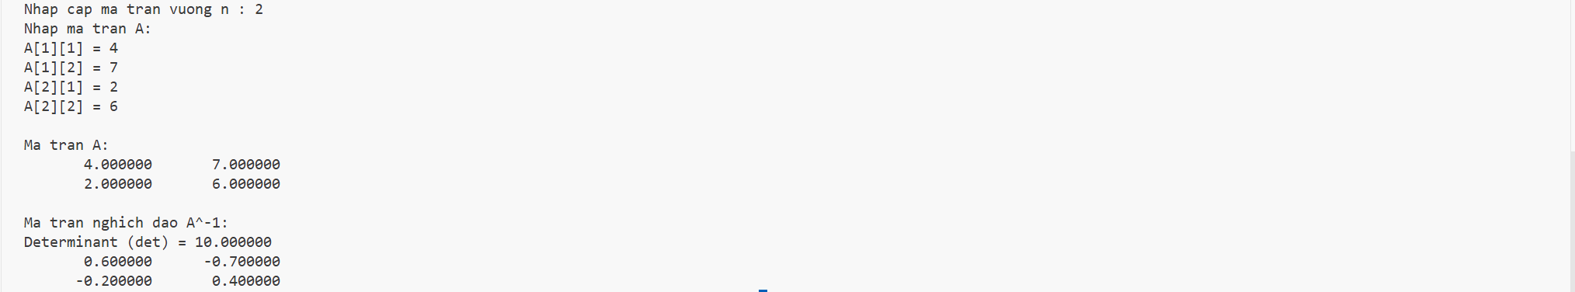
Hình 19.1: Kết quả thực thi thành công

Nhận xét
Bài toán sử dụng phương pháp ma trận phụ hợp (adjoint matrix) để tính nghịch đảo theo công thức $A^{-1}=\frac{1}{det⁡(A)}⋅\text{adj}(A)$. Định thức được tính bằng phương pháp khử Gauss có xử lý hoán vị hàng khi gặp pivot bằng 0. Ma trận phụ hợp được tính từ các phần bù đại số (cofactor) của từng phần tử, phải tính $n^{2}$ định thức con cấp $n-1$.

Bài 74

Tên đề bài
Viết chương trình có sử dụng hàm để nhập ma trận A cấp mxn (với m, n nhập từ
bàn phím):
a. Xuất ma trận A ra màn hình
b. Đưa các phần tử của từng hàng của ma trận lên đường chéo chính và tính
tổng các phần tử lớn nhất đó

Thuật toán

Phát biểu thuật toán
- Nhập số hàng $m$ và số cột $n$ (kiểm tra hợp lệ)
- Nhập ma trận A có $m×n$ phần tử
- Kiểm tra ma trận vuông ($m=n$), nếu không thì dừng
- Với mỗi hàng $i$ từ $0$ đến $n-1$:
  - Tìm $max⁡$ của hàng $i$
  - $a[i][i]=max⁡$
  - $\text{sum}=\text{sum}+max⁡$
- Xuất ma trận đã thay đổi và tổng

Mã giả (pseudocode C)
CONSTANT MAX = 50

FUNCTION la_so_nguyen (STRING s) RETURN INTEGER
DECLARE INTEGER i = 0
IF (s[0] == '+' || s[0] == '-') THEN i = 1 ENDIF
FOR (k = i; k < LENGTH(s); k++)
IF (!IsDigit(s[k])) THEN RETURN 0 ENDIF
ENDFOR
RETURN 1
ENDFUNCTION

FUNCTION nhap_so_nguyen (STRING nhac) RETURN INTEGER
WHILE (1)
OUTPUT (nhac)
INPUT (s)
IF (la_so_nguyen(s)) THEN
x = ATOI(s)
IF (x > 0 && x <= MAX) THEN RETURN x ENDIF
ENDIF
OUTPUT ("Gia tri khong hop le! Nhap lai.")
ENDWHILE
ENDFUNCTION

FUNCTION nhapMat (ARRAY a[][MAX], INTEGER m, INTEGER n)
FOR (i = 0; i < m; i++)
FOR (j = 0; j < n; j++)
OUTPUT ("A[", i + 1, "][", j + 1, "] = ")
INPUT (a[i][j])
ENDFOR
ENDFOR
ENDFUNCTION

FUNCTION xuatMat (ARRAY a[][MAX], INTEGER m, INTEGER n)
FOR (i = 0; i < m; i++)
FOR (j = 0; j < n; j++)
OUTPUT (a[i][j], " ")
ENDFOR
OUTPUT (newline)
ENDFOR
ENDFUNCTION

FUNCTION timMaxDong (ARRAY a[][MAX], INTEGER n, INTEGER dong) RETURN REAL
DECLARE REAL max = a[dong][0]
FOR (j = 1; j < n; j++)
IF (a[dong][j] > max) THEN
max = a[dong][j]
ENDIF
ENDFOR
RETURN max
ENDFUNCTION

FUNCTION main ()
DECLARE ARRAY A[MAX][MAX]
DECLARE INTEGER m, n
DECLARE REAL sum, maxx
m = nhap_so_nguyen("Nhap m = ")
n = nhap_so_nguyen("Nhap n = ")
OUTPUT ("Nhap ma tran A:")
nhapMat(A, m, n)
OUTPUT ("Ma tran A vua nhap:")
xuatMat(A, m, n)
IF (m != n) THEN
OUTPUT ("Khong phai ma tran vuong!")
RETURN 0
ENDIF
sum = 0
FOR (i = 0; i < n; i++)
maxx = timMaxDong(A, n, i)
A[i][i] = maxx
sum = sum + maxx
ENDFOR
OUTPUT ("Ma tran sau khi dua max len duong cheo:")
xuatMat(A, m, n)
OUTPUT ("Tong cac phan tu duong cheo = ", sum)
RETURN 0
ENDFUNCTION

Chương trình nguồn
#include <stdio.h>
#include <string.h>
#include <ctype.h>
#include <stdlib.h>
#include <math.h>

#define MAX 50

int la_so_nguyen(const char *s) {
int i = 0;
if(s[0] == '+' || s[0] == '-') i = 1;
for(; s[i] != '\0'; i++)
if(!isdigit(s[i])) return 0;
return 1;
}

int nhap_so_nguyen(const char *nhac) {
char s[100];
int x;
while(1) {
printf("%s", nhac);
scanf("%s", s);
if(la_so_nguyen(s)) {
x = atoi(s);
if(x > 0 && x <= MAX) return x;
}
printf("Gia tri khong hop le! Nhap lai.\n");
}
}

void nhapMat(double a[][MAX], int m, int n) {
int i, j;
for(i = 0; i < m; i++)
for(j = 0; j < n; j++) {
printf("A[%d][%d] = ", i+1, j+1);
scanf("%lf", &a[i][j]);
}
}

void xuatMat(double a[][MAX], int m, int n) {
int i, j;
for(i = 0; i < m; i++) {
for(j = 0; j < n; j++)
printf("%20.3lf", a[i][j]);
printf("\n");
}
}

double timMaxDong(double a[][MAX], int n, int dong) {
int j;
double max = a[dong][0];
for(j = 1; j < n; j++)
if(a[dong][j] > max)
max = a[dong][j];
return max;
}

int main() {
int m, n;
double A[MAX][MAX];
double sum;
int i;
m = nhap_so_nguyen("Nhap m = ");
n = nhap_so_nguyen("Nhap n = ");
printf("Nhap ma tran A:\n");
nhapMat(A, m, n);
printf("\nMa tran A vua nhap:\n");
xuatMat(A, m, n);
if(m != n) {
printf("\nKhong phai la ma tran vuong, nen khong co duong cheo chinh!\n");
return 0;
}
sum = 0;
for(i = 0; i < n; i++) {
double maxx = timMaxDong(A, n, i);
A[i][i] = maxx;
sum += maxx;
}
printf("\nMa tran sau khi dua max tung hang len duong cheo chinh:\n");
xuatMat(A, m, n);
printf("\nTong cac phan tu duoc dua len duong cheo = %.3lf\n", sum);
return 0;
}

Kết quả
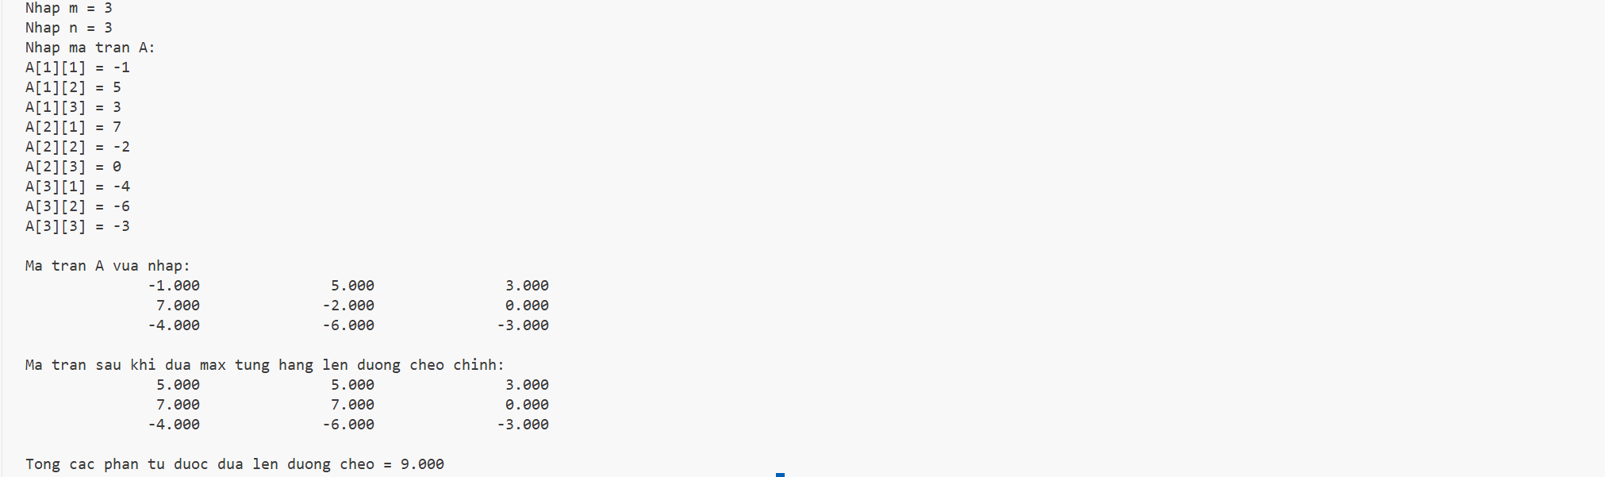
Hình 20.1: Kết quả thực thi thành công
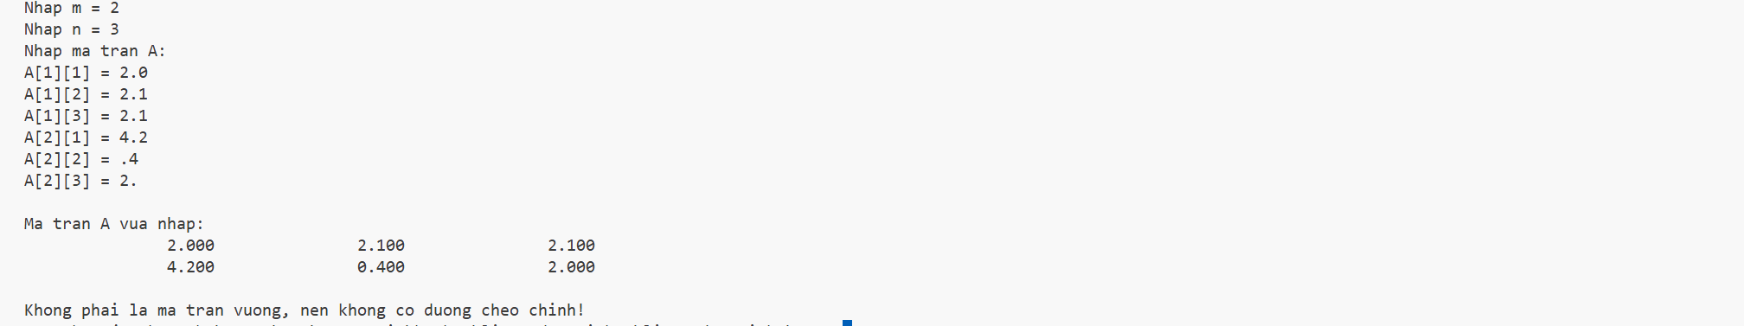
Hình 20.2: Kết quả thực thi thành công với ma trận không có đường chéo chính

Nhận xét
Bài toán kết hợp: tìm max trên mỗi hàng và thao tác với đường chéo chính ma trận vuông. Thuật toán duyệt từng hàng, tìm phần tử lớn nhất cho mỗi hàng, sau đó ghi đè giá trị max lên vị trí $a[i][i]$.

Bài 76

Tên đề bài
Viết chương trình có sử dụng hàm để nhập ma trận A cấp nxn (với n nhập từ bàn
phím):
a. Xuất ma trận A ra màn hình
b. Đưa phần tử bé nhất của từng hàng của ma trận lên đường chéo phụ, và tính
tổng các phần tử bé nhất đó

Thuật toán

Phát biểu thuật toán
- Nhập cấp ma trận $n$ (kiểm tra $n>0$)
- Nhập ma trận vuông A cấp $n$
- Với mỗi hàng $i$ từ $0$ đến $n-1$:
  - Tìm $min⁡$ của hàng $i$
  - $a[i][n-1-i]=min⁡$ (vị trí đường chéo phụ)
  - $\text{sum}=\text{sum}+min⁡$
- Xuất ma trận đã thay đổi và tổng

Mã giả (pseudocode C)
CONSTANT MAX = 100

FUNCTION la_so_nguyen (STRING s) RETURN INTEGER
DECLARE INTEGER i = 0
IF (s[0] == '-' || s[0] == '+') THEN i = 1 ENDIF
FOR (k = i; k < LENGTH(s); k++)
IF (!IsDigit(s[k])) THEN RETURN 0 ENDIF
ENDFOR
RETURN 1
ENDFUNCTION

FUNCTION nhap_so_nguyen (STRING nhac) RETURN INTEGER
WHILE (1)
OUTPUT (nhac)
INPUT (s)
IF (la_so_nguyen(s)) THEN
n = ATOI(s)
IF (n > 0 && n <= MAX) THEN RETURN n ENDIF
ENDIF
OUTPUT ("Gia tri khong hop le. Vui long nhap lai!")
ENDWHILE
ENDFUNCTION

FUNCTION nhapMaTran (ARRAY a[][50], INTEGER n)
FOR (i = 0; i < n; i++)
FOR (j = 0; j < n; j++)
OUTPUT ("A[", i + 1, "][", j + 1, "] = ")
INPUT (a[i][j])
ENDFOR
ENDFOR
ENDFUNCTION

FUNCTION xuatMaTran (ARRAY a[][50], INTEGER n)
FOR (i = 0; i < n; i++)
FOR (j = 0; j < n; j++)
OUTPUT (a[i][j], " ")
ENDFOR
OUTPUT (newline)
ENDFOR
ENDFUNCTION

FUNCTION minHang (ARRAY a[][50], INTEGER n, INTEGER dong) RETURN REAL
DECLARE REAL min = a[dong][0]
FOR (j = 1; j < n; j++)
IF (a[dong][j] < min) THEN
min = a[dong][j]
ENDIF
ENDFOR
RETURN min
ENDFUNCTION

FUNCTION main ()
DECLARE ARRAY A[50][50]
DECLARE INTEGER n
DECLARE REAL sum, minn
n = nhap_so_nguyen("Nhap n (n > 0): ")
OUTPUT ("Nhap ma tran A:")
nhapMaTran(A, n)
OUTPUT ("Ma tran A vua nhap:")
xuatMaTran(A, n)
sum = 0
FOR (i = 0; i < n; i++)
minn = minHang(A, n, i)
A[i][n - 1 - i] = minn
sum = sum + minn
ENDFOR
OUTPUT ("Ma tran sau khi dua min len duong cheo phu:")
xuatMaTran(A, n)
OUTPUT ("Tong cac phan tu duong cheo phu = ", sum)
RETURN 0
ENDFUNCTION

Chương trình nguồn
#include <stdio.h>
#include <string.h>
#include <ctype.h>
#include <stdlib.h>

#define MAX 100

int la_so_nguyen(const char *s) {
int i = 0;
if(s[0] == '-' || s[0] == '+') i = 1;
for(; s[i] != '\0'; i++) {
if(!isdigit(s[i])) return 0;
}
return 1;
}

int nhap_so_nguyen(const char *nhac) {
char s[100];
int n;
while(1) {
printf("%s", nhac);
scanf("%s", s);
if(la_so_nguyen(s)) {
n = atoi(s);
if(n > 0 && n <= MAX) return n;
}
printf("Gia tri khong hop le. Vui long nhap lai!\n");
}
}

void nhapMaTran(double a[][50], int n) {
for(int i=0;i<n;i++){
for(int j=0;j<n;j++){
printf("A[%d][%d] = ", i+1, j+1);
scanf("%lf", &a[i][j]);
}
}
}

void xuatMaTran(double a[][50], int n){
for(int i=0;i<n;i++){
for(int j=0;j<n;j++){
printf("%15.3f ", a[i][j]);
}
printf("\n");
}
}

double minHang(double a[][50], int n, int dong){
double min = a[dong][0];
for(int j=1;j<n;j++){
if(a[dong][j] < min) min = a[dong][j];
}
return min;
}

int main(){
int n;
double A[50][50];
n = nhap_so_nguyen("Nhap n (n > 0): ");
printf("Nhap ma tran A:\n");
nhapMaTran(A, n);
printf("Ma tran A vua nhap:\n");
xuatMaTran(A, n);
double sum = 0;
for(int i=0;i<n;i++){
double minn = minHang(A, n, i);
A[i][n-1-i] = minn;
sum += minn;
}
printf("Ma tran sau khi dua min tung hang len duong cheo phu:\n");
xuatMaTran(A, n);
printf("Tong cac gia tri nho nhat = %.3f\n", sum);
return 0;
}

Kết quả
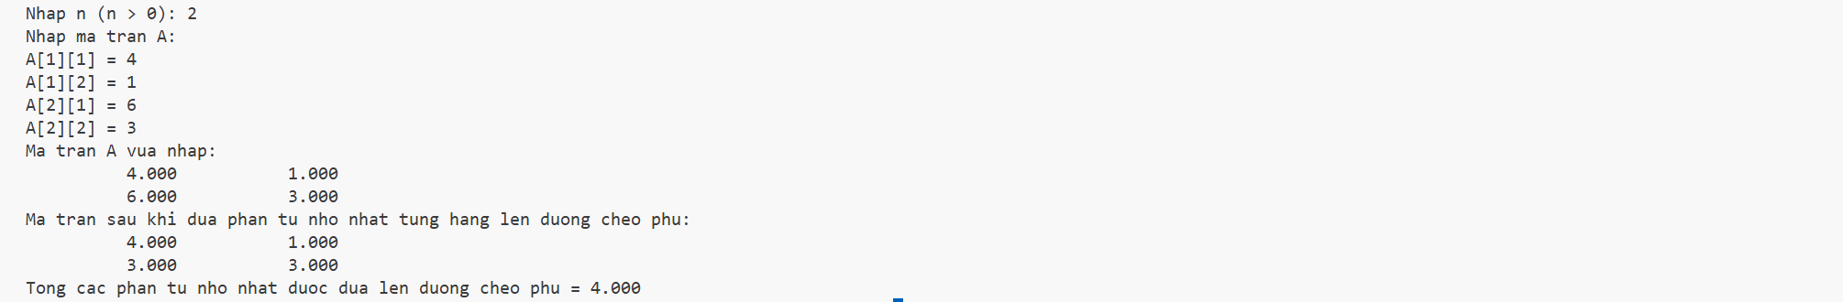
Hình 21.1: Kết quả thực thi thành công
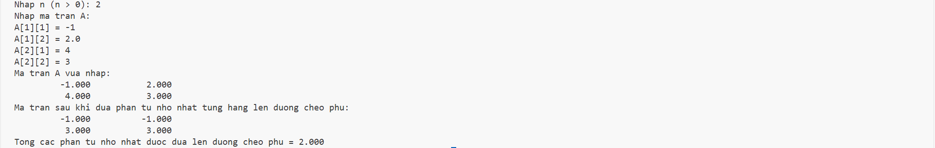
Hình 21.2: Kết quả thực thi thành công với ma trận đầu vào chứa số thực

Nhận xét
Bài toán kết hợp: tìm min trên mỗi hàng và thao tác với đường chéo phụ ma trận vuông. Đường chéo phụ gồm các phần tử $a[i][n-1-i]$ với $i=0,1,...,n-1$, chạy từ góc trên phải xuống góc dưới trái. Thuật toán duyệt từng hàng, tìm phần tử nhỏ nhất cho mỗi hàng, sau đó ghi đè giá trị min lên vị trí đường chéo phụ tương ứng.

Bài 79

Tên đề bài
Viết chương trình có sử dụng hàm để nhập ma trận A cấp nxn (với n nhập từ
bàn phím):
a. Xuất ma trận A ra màn hình
b. Đưa phần tử lớn nhất của từng hàng của ma trận lên đường chéo chính và
tính tổng các phần tử lớn nhất đó

Thuật toán

Phát biểu bài toán
- Nhập n (kiểm tra hợp lệ bằng chuỗi)
- Nhập ma trận vuông n×n
- Với mỗi hàng i từ 0 đến n-1:
  - Tìm phần tử lớn nhất trong hàng i
  - Gán giá trị max vào vị trí a[i][i] (đường chéo chính)
  - Cộng dồn max vào tổng
- Xuất ma trận sau khi xử lý và tổng

Mã giả (pseudocode C)
FUNCTION nhap_chuoi (STRING ten, STRING out)
OUTPUT ("Nhap ", ten, ": ")
INPUT (out)
ENDFUNCTION

FUNCTION la_so_nguyen (STRING s) RETURN INTEGER
DECLARE INTEGER i
i = 0
IF (s[0] == '-' && s[1] != NULL) THEN
i = 1
ENDIF
FOR (k = i; k < LENGTH(s); k++)
IF (s[k] IS NOT DIGIT) THEN
RETURN 0
ENDIF
ENDFOR
RETURN 1
ENDFUNCTION

FUNCTION to_ll (STRING s) RETURN LONG_LONG
DECLARE LONG_LONG x
DECLARE INTEGER dau, i
x = 0
dau = (s[0] == '-') ? -1 : 1
i = (s[0] == '-') ? 1 : 0
FOR (k = i; k < LENGTH(s); k++)
x = x * 10 + (s[k] - '0')
ENDFOR
RETURN dau * x
ENDFUNCTION

FUNCTION nhapMaTran (ARRAY a[][], INTEGER n)
FOR (i = 0; i < n; i++)
FOR (j = 0; j < n; j++)
OUTPUT ("A[", i+1, "][", j+1, "] = ")
INPUT (a[i][j])
ENDFOR
ENDFOR
ENDFUNCTION

FUNCTION xuatMaTran (ARRAY a[][], INTEGER n)
FOR (i = 0; i < n; i++)
FOR (j = 0; j < n; j++)
OUTPUT (a[i][j], " ")
ENDFOR
OUTPUT (newline)
ENDFOR
ENDFUNCTION

FUNCTION timMaxDong (ARRAY a[][], INTEGER n, INTEGER dong) RETURN DOUBLE
DECLARE DOUBLE max
max = a[dong][0]
FOR (j = 1; j < n; j++)
IF (a[dong][j] > max) THEN
max = a[dong][j]
ENDIF
ENDFOR
RETURN max
ENDFUNCTION

FUNCTION main ()
DECLARE INTEGER n
DECLARE STRING buf
n = 0
WHILE (1)
nhap_chuoi("n (n > 0)", buf)
IF (la_so_nguyen(buf)) THEN
n = to_ll(buf)
IF (n > 0 && n <= 50) THEN
BREAK
ENDIF
ENDIF
OUTPUT ("n phai la so nguyen duong. Nhap lai!")
ENDWHILE
DECLARE ARRAY A[50][50]
OUTPUT ("Nhap ma tran A:")
nhapMaTran(A, n)
OUTPUT ("Ma tran A vua nhap:")
xuatMaTran(A, n)
DECLARE DOUBLE sum
sum = 0
FOR (i = 0; i < n; i++)
DECLARE DOUBLE maxVal
maxVal = timMaxDong(A, n, i)
A[i][i] = maxVal
sum = sum + maxVal
ENDFOR
OUTPUT ("Ma tran sau khi dua max tung hang len duong cheo chinh:")
xuatMaTran(A, n)
OUTPUT ("Tong cac phan tu lon nhat duoc dua len duong cheo = ", sum)
RETURN 0
ENDFUNCTION

Chương trình nguồn
#include <stdio.h>
#include <ctype.h>
#include <string.h>

void nhap_chuoi(const char *ten, char *out) {
printf("Nhap %s: ", ten);
scanf("%s", out);
}

int la_so_nguyen(const char *s) {
int i = 0;
if (s[0] == '-' && s[1] != '\0') i = 1;
for (; s[i]; i++)
if (!isdigit(s[i])) return 0;
return 1;
}

long long to_ll(const char *s) {
long long x = 0;
int dau = (s[0] == '-') ? -1 : 1;
int i = (s[0] == '-') ? 1 : 0;
for (; s[i]; i++)
x = x * 10 + (s[i] - '0');
return dau * x;
}

void nhapMaTran(double a[][50], int n) {
for (int i = 0; i < n; i++)
for (int j = 0; j < n; j++) {
printf("A[%d][%d] = ", i + 1, j + 1);
scanf("%lf", &a[i][j]);
}
}

void xuatMaTran(double a[][50], int n) {
for (int i = 0; i < n; i++) {
for (int j = 0; j < n; j++)
printf("%15.3lf ", a[i][j]);
printf("\n");
}
}

double timMaxDong(double a[][50], int n, int dong) {
double max = a[dong][0];
for (int j = 1; j < n; j++)
if (a[dong][j] > max)
max = a[dong][j];
return max;
}

int main() {
int n = 0;
char buf[100];
while (1) {
nhap_chuoi("n (n > 0)", buf);
if (la_so_nguyen(buf)) {
n = (int)to_ll(buf);
if (n > 0 && n <= 50) break;
}
printf("n phai la so nguyen duong. Nhap lai!\n");
}
double A[50][50];
printf("Nhap ma tran A:\n");
nhapMaTran(A, n);
printf("\nMa tran A vua nhap:\n");
xuatMaTran(A, n);
double sum = 0;
for (int i = 0; i < n; i++) {
double maxVal = timMaxDong(A, n, i);
A[i][i] = maxVal;
sum += maxVal;
}
printf("\nMa tran sau khi dua max tung hang len duong cheo chinh:\n");
xuatMaTran(A, n);
printf("\nTong cac phan tu lon nhat duoc dua len duong cheo = %.3lf\n", sum);
return 0;
}

Kết quả
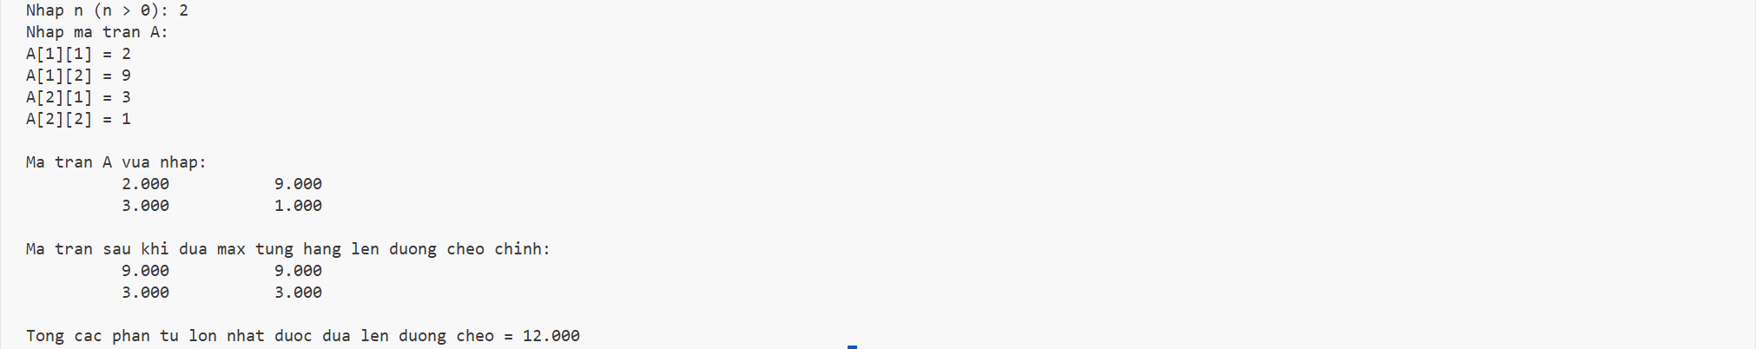
Hình 22.1: Kết quả thực thi thành công
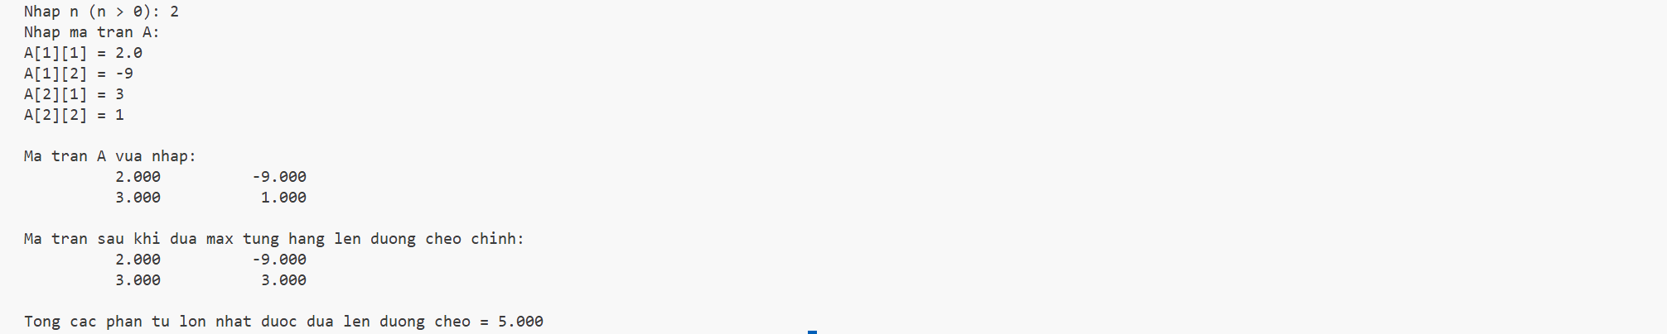
Hình 22.2: Kết quả thực thi thành công với ma trận đầu vào chứa số thực hoặc số âm

Nhận xét
Bài toán yêu cầu với mỗi hàng i, tìm phần tử lớn nhất và gán vào vị trí $a[i][i]$ (đường chéo chính). Thuật toán sử dụng kỹ thuật tìm max đơn giản cho từng hàng. Chương trình sử dụng kiểu double để hỗ trợ số thực và có kiểm tra đầu vào hợp lệ bằng chuỗi ký tự.

Bài 82

Tên đề bài
Tạo một ma trận xoắn có dạng như sau:
a. Xoắn từ ngoài vào trong
b. Xoắn từ trong ra ngoài.

Thuật toán

Phát biểu thuật toán
- Khởi tạo 4 biên: top=0, bottom=n-1, left=0, right=m-1
- Xoắn ốc từ ngoài vào:
  - Lặp khi còn ô trống:
    - Đi phải trên hàng top, tăng top
    - Đi xuống trên cột right, giảm right
    - Đi trái trên hàng bottom, giảm bottom
    - Đi lên trên cột left, tăng left
- Xoắn ốc từ ngoài vào:
  - Bắt đầu từ tâm ma trận
  - Mở rộng dần ra 4 hướng: phải, xuống, trái, lên

Mã giả (pseudocode C)
FUNCTION nhap_chuoi (STRING ten, STRING out)
OUTPUT ("Nhap ", ten, ": ")
INPUT (out)
ENDFUNCTION

FUNCTION la_so_nguyen (STRING s) RETURN INTEGER
DECLARE INTEGER i
i = 0
IF (s[0] == '-' && s[1] != NULL) THEN
i = 1
ENDIF
FOR (k = i; k < LENGTH(s); k++)
IF (s[k] IS NOT DIGIT) THEN
RETURN 0
ENDIF
ENDFOR
RETURN 1
ENDFUNCTION

FUNCTION to_ll (STRING s) RETURN LONG_LONG
DECLARE LONG_LONG x
x = 0
FOR (k = 0; k < LENGTH(s); k++)
x = x * 10 + (s[k] - '0')
ENDFOR
RETURN x
ENDFUNCTION

FUNCTION xuatMat (ARRAY a[][], INTEGER n, INTEGER m)
FOR (i = 0; i < n; i++)
FOR (j = 0; j < m; j++)
OUTPUT (a[i][j], " ")
ENDFOR
OUTPUT (newline)
ENDFOR
ENDFUNCTION

FUNCTION xoanNgoaiVao (ARRAY a[][], INTEGER n, INTEGER m)
DECLARE INTEGER top, bottom, left, right, num
top = 0
bottom = n - 1
left = 0
right = m - 1
num = 1
WHILE (top <= bottom && left <= right)
FOR (i = left; i <= right; i++)
a[top][i] = num
num = num + 1
ENDFOR
top = top + 1
FOR (i = top; i <= bottom; i++)
a[i][right] = num
num = num + 1
ENDFOR
right = right - 1
IF (top <= bottom) THEN
FOR (i = right; i >= left; i--)
a[bottom][i] = num
num = num + 1
ENDFOR
bottom = bottom - 1
ENDIF
IF (left <= right) THEN
FOR (i = bottom; i >= top; i--)
a[i][left] = num
num = num + 1
ENDFOR
left = left + 1
ENDIF
ENDWHILE
ENDFUNCTION

FUNCTION xoanTrongRaNgoai (ARRAY a[][], INTEGER n, INTEGER m)
DECLARE INTEGER top, bottom, left, right, num
top = 0
bottom = n - 1
left = 0
right = m - 1
num = n * m
WHILE (top <= bottom && left <= right)
FOR (i = left; i <= right; i++)
a[top][i] = num
num = num - 1
ENDFOR
top = top + 1
FOR (i = top; i <= bottom; i++)
a[i][right] = num
num = num - 1
ENDFOR
right = right - 1
IF (top <= bottom) THEN
FOR (i = right; i >= left; i--)
a[bottom][i] = num
num = num - 1
ENDFOR
bottom = bottom - 1
ENDIF
IF (left <= right) THEN
FOR (i = bottom; i >= top; i--)
a[i][left] = num
num = num - 1
ENDFOR
left = left + 1
ENDIF
ENDWHILE
ENDFUNCTION

FUNCTION main ()
DECLARE INTEGER n, m
DECLARE STRING buf
n = 0
m = 0
WHILE (1)
nhap_chuoi("so dong n (n > 0)", buf)
IF (la_so_nguyen(buf)) THEN
n = to_ll(buf)
IF (n > 0 && n <= 100) THEN
BREAK
ENDIF
ENDIF
OUTPUT ("n phai la so nguyen duong. Nhap lai!")
ENDWHILE
WHILE (1)
nhap_chuoi("so cot m (m > 0)", buf)
IF (la_so_nguyen(buf)) THEN
m = to_ll(buf)
IF (m > 0 && m <= 100) THEN
BREAK
ENDIF
ENDIF
OUTPUT ("m phai la so nguyen duong. Nhap lai!")
ENDWHILE
DECLARE ARRAY a[100][100]
OUTPUT ("Ma tran xoan oc tu NGOAI VAO TRONG:")
xoanNgoaiVao(a, n, m)
xuatMat(a, n, m)
OUTPUT ("Ma tran xoan oc tu TRONG RA NGOAI:")
xoanTrongRaNgoai(a, n, m)
xuatMat(a, n, m)
RETURN 0
ENDFUNCTION

Chương trình nguồn
#include <stdio.h>
#include <ctype.h>
#include <string.h>

void nhap_chuoi(const char *ten, char *out) {
printf("Nhap %s: ", ten);
scanf("%s", out);
}

int la_so_nguyen(const char *s) {
int i = 0;
if (s[0] == '-' && s[1] != '\0') i = 1;
for (; s[i]; i++)
if (!isdigit(s[i])) return 0;
return 1;
}

long long to_ll(const char *s) {
long long x = 0;
int dau = (s[0] == '-') ? -1 : 1;
int i = (s[0] == '-') ? 1 : 0;
for (; s[i]; i++)
x = x * 10 + (s[i] - '0');
return dau * x;
}

void xuatMat(int a[][100], int n, int m) {
int i, j;
for (i = 0; i < n; i++) {
for (j = 0; j < m; j++)
printf("%5d ", a[i][j]);
printf("\n");
}
}

void xoanNgoaiVao(int a[][100], int n, int m) {
int top = 0, bottom = n - 1;
int left = 0, right = m - 1;
int num = 1;
while (top <= bottom && left <= right) {
for (int i = left; i <= right; i++)
a[top][i] = num++;
top++;
for (int i = top; i <= bottom; i++)
a[i][right] = num++;
right--;
if (top <= bottom) {
for (int i = right; i >= left; i--)
a[bottom][i] = num++;
bottom--;
}
if (left <= right) {
for (int i = bottom; i >= top; i--)
a[i][left] = num++;
left++;
}
}
}

void xoanTrongRaNgoai(int a[][100], int n, int m) {
int centerRow = (n - 1) / 2;
int centerCol = (m - 1) / 2;
int top = centerRow, bottom = centerRow;
int left = centerCol, right = centerCol;
int num = 1;
a[centerRow][centerCol] = num++;
while (num <= n * m) {
right++;
if (right < m) {
for (int i = top; i <= bottom && right < m; i++)
if (num <= n * m) a[i][right] = num++;
}
bottom++;
if (bottom < n) {
for (int i = right; i >= left && bottom < n; i--)
if (num <= n * m) a[bottom][i] = num++;
}
left--;
if (left >= 0) {
for (int i = bottom; i >= top && left >= 0; i--)
if (num <= n * m) a[i][left] = num++;
}
top--;
if (top >= 0) {
for (int i = left; i <= right && top >= 0; i++)
if (num <= n * m) a[top][i] = num++;
}
}
}

int main() {
int n = 0, m = 0;
char buf[100];
while (1) {
nhap_chuoi("so dong n (n > 0)", buf);
if (la_so_nguyen(buf)) {
n = (int)to_ll(buf);
if (n > 0 && n <= 100) break;
}
printf("n phai la so nguyen duong. Nhap lai!\n");
}
while (1) {
nhap_chuoi("so cot m (m > 0)", buf);
if (la_so_nguyen(buf)) {
m = (int)to_ll(buf);
if (m > 0 && m <= 100) break;
}
printf("m phai la so nguyen duong. Nhap lai!\n");
}
int a[100][100];
printf("\nMa tran xoan oc tu NGOAI VAO TRONG:\n");
xoanNgoaiVao(a, n, m);
xuatMat(a, n, m);
printf("\nMa tran xoan oc tu TRONG RA NGOAI:\n");
xoanTrongRaNgoai(a, n, m);
xuatMat(a, n, m);
return 0;
}

Kết quả
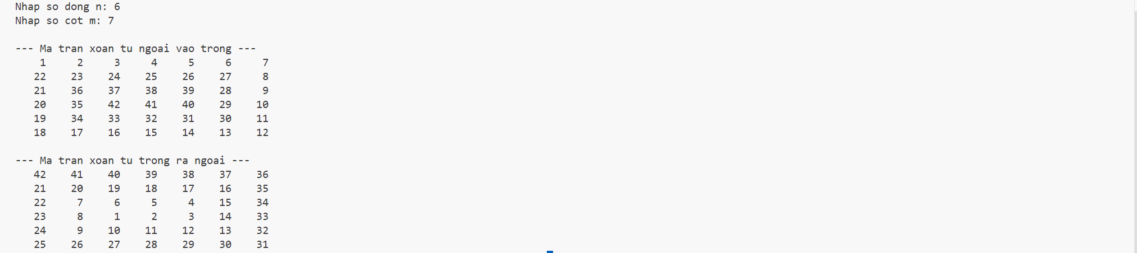
Hình 23.1: Kết quả thực thi thành công

Nhận xét
Bài toán tạo ma trận xoắn ốc sử dụng Four Boundaries (4 biên) để điền số theo hình xoắn ốc. Sử dụng 4 biến biên (top, bottom, left, right) để thu hẹp dần vùng cần điền. Mỗi vòng xoắn gồm 4 bước: đi phải, đi xuống, đi trái, đi lên. Chương trình có thêm kiểm tra đầu vào hợp lệ bằng chuỗi ký tự.

Bài 89

Tên đề bài
Tính toán số lớn.
Viết chương trình xử lý tính toán các số lớn. Yêu cầu chỉ thực hiện hai phép toán cộng và trừ, sử dụng chuỗi ký tự để biểu diễn số lớn.

Thuật toán

Phát biểu thuật toán
- Tách A và B thành dấu, phần nguyên, phần thập phân
- Cân bằng độ dài phần thập phân
- Nếu cùng dấu: cộng trị tuyệt đối, giữ nguyên dấu
- Nếu khác dấu: trừ trị tuyệt đối, lấy dấu số lớn hơn
- A - B = A + (-B)
- Đổi dấu B rồi áp dụng quy tắc cộng

Mã giả (pseudocode C)
FUNCTION xoaSo0Dau (STRING s)
DECLARE INTEGER i
i = 0
WHILE (s[i] == '0' && s[i+1] != NULL)
i = i + 1
ENDWHILE
IF (i > 0) THEN
MOVE s[i..end] TO s[0..end-i]
ENDIF
ENDFUNCTION

FUNCTION xoaSo0Cuoi (STRING s)
DECLARE INTEGER len
len = LENGTH(s)
WHILE (len > 1 && s[len-1] == '0')
len = len - 1
ENDWHILE
s[len] = NULL
ENDFUNCTION

FUNCTION soSanhAbs (STRING aInt, STRING aFrac, STRING bInt, STRING bFrac) RETURN INTEGER
IF (LENGTH(aInt) != LENGTH(bInt)) THEN
RETURN (LENGTH(aInt) > LENGTH(bInt)) ? 1 : -1
ENDIF
cmp = STRCMP(aInt, bInt)
IF (cmp != 0) THEN
RETURN (cmp > 0) ? 1 : -1
ENDIF
la = LENGTH(aFrac)
lb = LENGTH(bFrac)
L = MAX(la, lb)
FOR (i = 0; i < L; i++)
ca = (i < la) ? aFrac[i] : '0'
cb = (i < lb) ? bFrac[i] : '0'
IF (ca != cb) THEN
RETURN (ca > cb) ? 1 : -1
ENDIF
ENDFOR
RETURN 0
ENDFUNCTION

FUNCTION congAbs (STRING aInt, STRING aFrac, STRING bInt, STRING bFrac, STRING resInt, STRING resFrac)
la = LENGTH(aFrac)
lb = LENGTH(bFrac)
L = MAX(la, lb)
A = aFrac; B = bFrac
WHILE (LENGTH(A) < L) A = A + '0' ENDWHILE
WHILE (LENGTH(B) < L) B = B + '0' ENDWHILE
carry = 0
resFrac[L] = NULL
FOR (i = L - 1; i >= 0; i--)
sum = (A[i] - '0') + (B[i] - '0') + carry
resFrac[i] = (sum % 10) + '0'
carry = sum / 10
ENDFOR
ia = LENGTH(aInt); ib = LENGTH(bInt)
imax = MAX(ia, ib)
resInt[imax] = NULL
k = imax - 1; ia = ia - 1; ib = ib - 1
WHILE (imax > 0)
da = (ia >= 0) ? aInt[ia] - '0' : 0; ia = ia - 1
db = (ib >= 0) ? bInt[ib] - '0' : 0; ib = ib - 1
sum = da + db + carry
resInt[k] = (sum % 10) + '0'; k = k - 1
carry = sum / 10
imax = imax - 1
ENDWHILE
IF (carry) THEN
MOVE resInt TO resInt + 1
resInt[0] = '1'
ENDIF
xoaSo0Cuoi(resFrac)
xoaSo0Dau(resInt)
ENDFUNCTION

FUNCTION truAbs (STRING aInt, STRING aFrac, STRING bInt, STRING bFrac, STRING resInt, STRING resFrac)
la = LENGTH(aFrac)
lb = LENGTH(bFrac)
L = MAX(la, lb)
A = aFrac; B = bFrac
WHILE (LENGTH(A) < L) A = A + '0' ENDWHILE
WHILE (LENGTH(B) < L) B = B + '0' ENDWHILE
borrow = 0
resFrac[L] = NULL
FOR (i = L - 1; i >= 0; i--)
diff = (A[i] - '0') - (B[i] - '0') - borrow
IF (diff < 0) THEN
diff = diff + 10
borrow = 1
ELSE
borrow = 0
ENDIF
resFrac[i] = diff + '0'
ENDFOR
ia = LENGTH(aInt); ib = LENGTH(bInt)
imax = MAX(ia, ib)
resInt[imax] = NULL
k = imax - 1; ia = ia - 1; ib = ib - 1
WHILE (imax > 0)
da = (ia >= 0) ? aInt[ia] - '0' : 0; ia = ia - 1
db = (ib >= 0) ? bInt[ib] - '0' : 0; ib = ib - 1
diff = da - db - borrow
IF (diff < 0) THEN
diff = diff + 10
borrow = 1
ELSE
borrow = 0
ENDIF
resInt[k] = diff + '0'; k = k - 1
imax = imax - 1
ENDWHILE
xoaSo0Cuoi(resFrac)
xoaSo0Dau(resInt)
ENDFUNCTION

FUNCTION tachSo (STRING num, INTEGER am, STRING nguyen, STRING thapPhan)
am = (num[0] == '-') ? 1 : 0
p = num + (am ? 1 : 0)
dot = FIND('.', p)
IF (dot != NULL) THEN
COPY p[0..dot-1] TO nguyen
COPY p[dot+1..end] TO thapPhan
ELSE
COPY p TO nguyen
thapPhan = "0"
ENDIF
xoaSo0Dau(nguyen)
xoaSo0Cuoi(thapPhan)
ENDFUNCTION

FUNCTION main ()
DECLARE STRING A, B
DECLARE INTEGER signA, signB
DECLARE STRING intA, fracA, intB, fracB
INPUT (A)
INPUT (B)
tachSo(A, signA, intA, fracA)
tachSo(B, signB, intB, fracB)
IF (signA == signB) THEN
rSign = signA
congAbs(intA, fracA, intB, fracB, rInt, rFrac)
ELSE
cmp = soSanhAbs(intA, fracA, intB, fracB)
IF (cmp == 0) THEN
rSign = 1; rInt = "0"; rFrac = "0"
ELSE IF (cmp > 0) THEN
rSign = signA
truAbs(intA, fracA, intB, fracB, rInt, rFrac)
ELSE
rSign = signB
truAbs(intB, fracB, intA, fracA, rInt, rFrac)
ENDIF
ENDIF
OUTPUT ("A + B = ", rSign, rInt, ".", rFrac)
OUTPUT ("A - B = ", ...)
RETURN 0
ENDFUNCTION

Chương trình nguồn
#include <stdio.h>
#include <string.h>
#include <stdlib.h>

#define MAX 2000

void xoaSo0Dau(char *s) {
int i = 0;
while (s[i] == '0' && s[i + 1] != '\0') i++;
if (i > 0) memmove(s, s + i, strlen(s) - i + 1);
}

void xoaSo0Cuoi(char *s) {
int len = strlen(s);
while (len > 1 && s[len - 1] == '0') len--;
s[len] = '\0';
}

void themSo0Truoc(char *s, int cnt) {
int len = strlen(s);
memmove(s + cnt, s, len + 1);
for (int i = 0; i < cnt; i++) s[i] = '0';
}

void themSo0Sau(char *s, int cnt) {
int len = strlen(s);
for (int i = 0; i < cnt; i++) s[len + i] = '0';
s[len + cnt] = '\0';
}

int sosanh(const char *a, const char *b) {
int lenA = strlen(a), lenB = strlen(b);
if (lenA != lenB) return lenA > lenB ? 1 : -1;
return strcmp(a, b);
}

void congChuoi(const char *a, const char *b, char *c) {
int lenA = strlen(a), lenB = strlen(b);
int maxLen = lenA > lenB ? lenA : lenB;
int carry = 0, k = 0;
for (int i = lenA - 1, j = lenB - 1; i >= 0 || j >= 0 || carry; i--, j--) {
int dA = (i >= 0) ? a[i] - '0' : 0;
int dB = (j >= 0) ? b[j] - '0' : 0;
int sum = dA + dB + carry;
carry = sum / 10;
c[k++] = (sum % 10) + '0';
}
c[k] = '\0';
for (int i = 0; i < k / 2; i++) {
char t = c[i]; c[i] = c[k - 1 - i]; c[k - 1 - i] = t;
}
xoaSo0Dau(c);
}

void truChuoi(const char *a, const char *b, char *c) {
int lenA = strlen(a), lenB = strlen(b);
int borrow = 0, k = 0;
for (int i = lenA - 1, j = lenB - 1; i >= 0; i--, j--) {
int dA = a[i] - '0';
int dB = (j >= 0) ? b[j] - '0' : 0;
int diff = dA - dB - borrow;
if (diff < 0) { diff += 10; borrow = 1; }
else borrow = 0;
c[k++] = diff + '0';
}
c[k] = '\0';
for (int i = 0; i < k / 2; i++) {
char t = c[i]; c[i] = c[k - 1 - i]; c[k - 1 - i] = t;
}
xoaSo0Dau(c);
}

void tachSo(const char *num, int *sign, char *intPart, char *fracPart) {
int i = 0;
if (num[0] == '-') { *sign = -1; i = 1; }
else if (num[0] == '+') { *sign = 1; i = 1; }
else *sign = 1;
const char *dot = strchr(num + i, '.');
if (dot) {
int lenInt = dot - (num + i);
strncpy(intPart, num + i, lenInt);
intPart[lenInt] = '\0';
strcpy(fracPart, dot + 1);
} else {
strcpy(intPart, num + i);
fracPart[0] = '0';
fracPart[1] = '\0';
}
xoaSo0Dau(intPart);
xoaSo0Cuoi(fracPart);
if (fracPart[0] == '\0') { fracPart[0] = '0'; fracPart[1] = '\0'; }
}

void canBangThapPhan(char *f1, char *f2) {
int len1 = strlen(f1), len2 = strlen(f2);
if (len1 < len2) themSo0Sau(f1, len2 - len1);
else if (len2 < len1) themSo0Sau(f2, len1 - len2);
}

void congThapPhan(const char *f1, const char *f2, char *resF, int *carryOut) {
int len = strlen(f1);
int carry = 0;
for (int i = len - 1; i >= 0; i--) {
int sum = (f1[i] - '0') + (f2[i] - '0') + carry;
carry = sum / 10;
resF[i] = (sum % 10) + '0';
}
resF[len] = '\0';
*carryOut = carry;
}

void truThapPhan(const char *f1, const char *f2, char *resF, int *borrowOut) {
int len = strlen(f1);
int borrow = 0;
for (int i = len - 1; i >= 0; i--) {
int diff = (f1[i] - '0') - (f2[i] - '0') - borrow;
if (diff < 0) { diff += 10; borrow = 1; }
else borrow = 0;
resF[i] = diff + '0';
}
resF[len] = '\0';
*borrowOut = borrow;
}

int soSanhTuyetDoi(const char *i1, const char *f1, const char *i2, const char *f2) {
int cmpInt = sosanh(i1, i2);
if (cmpInt != 0) return cmpInt;
return strcmp(f1, f2);
}

int main() {
char A[MAX], B[MAX];
int signA, signB;
char intA[MAX], fracA[MAX];
char intB[MAX], fracB[MAX];
printf("Nhap so A: "); scanf("%s", A);
printf("Nhap so B: "); scanf("%s", B);
tachSo(A, &signA, intA, fracA);
tachSo(B, &signB, intB, fracB);
canBangThapPhan(fracA, fracB);
char rInt[MAX], rFrac[MAX];
int rSign;
printf("\n===== PHEP CONG A + B =====\n");
if (signA == signB) {
rSign = signA;
int carry;
congThapPhan(fracA, fracB, rFrac, &carry);
congChuoi(intA, intB, rInt);
if (carry) {
char one[2] = "1";
char temp[MAX];
congChuoi(rInt, one, temp);
strcpy(rInt, temp);
}
} else {
int cmp = soSanhTuyetDoi(intA, fracA, intB, fracB);
if (cmp == 0) {
rSign = 1; strcpy(rInt, "0"); strcpy(rFrac, "0");
} else {
const char *bigInt, *bigFrac, *smallInt, *smallFrac;
if (cmp > 0) {
bigInt = intA; bigFrac = fracA;
smallInt = intB; smallFrac = fracB;
rSign = signA;
} else {
bigInt = intB; bigFrac = fracB;
smallInt = intA; smallFrac = fracA;
rSign = signB;
}
int borrow;
truThapPhan(bigFrac, smallFrac, rFrac, &borrow);
char bigIntCopy[MAX];
strcpy(bigIntCopy, bigInt);
if (borrow) {
char one[2] = "1";
char temp[MAX];
truChuoi(bigIntCopy, one, temp);
strcpy(bigIntCopy, temp);
}
truChuoi(bigIntCopy, smallInt, rInt);
}
}
xoaSo0Dau(rInt);
xoaSo0Cuoi(rFrac);
if (rFrac[0] == '\0') { rFrac[0] = '0'; rFrac[1] = '\0'; }
printf("A + B = ");
if (rSign == -1 && !(strcmp(rInt, "0") == 0 && strcmp(rFrac, "0") == 0)) printf("-");
printf("%s", rInt);
if (strcmp(rFrac, "0") != 0) printf(".%s", rFrac);
printf("\n");
char rSubInt[MAX], rSubFrac[MAX];
int rSubSign;
printf("\n===== PHEP TRU A - B =====\n");
int signBNeg = -signB;
if (signA == signBNeg) {
rSubSign = signA;
int carry;
congThapPhan(fracA, fracB, rSubFrac, &carry);
congChuoi(intA, intB, rSubInt);
if (carry) {
char one[2] = "1";
char temp[MAX];
congChuoi(rSubInt, one, temp);
strcpy(rSubInt, temp);
}
} else {
int cmp = soSanhTuyetDoi(intA, fracA, intB, fracB);
if (cmp == 0) {
rSubSign = 1; strcpy(rSubInt, "0"); strcpy(rSubFrac, "0");
} else {
const char *bigInt, *bigFrac, *smallInt, *smallFrac;
if (cmp > 0) {
bigInt = intA; bigFrac = fracA;
smallInt = intB; smallFrac = fracB;
rSubSign = signA;
} else {
bigInt = intB; bigFrac = fracB;
smallInt = intA; smallFrac = fracA;
rSubSign = signBNeg;
}
int borrow;
truThapPhan(bigFrac, smallFrac, rSubFrac, &borrow);
char bigIntCopy[MAX];
strcpy(bigIntCopy, bigInt);
if (borrow) {
char one[2] = "1";
char temp[MAX];
truChuoi(bigIntCopy, one, temp);
strcpy(bigIntCopy, temp);
}
truChuoi(bigIntCopy, smallInt, rSubInt);
}
}
xoaSo0Dau(rSubInt);
xoaSo0Cuoi(rSubFrac);
if (rSubFrac[0] == '\0') { rSubFrac[0] = '0'; rSubFrac[1] = '\0'; }
printf("A - B = ");
if (rSubSign == -1 && !(strcmp(rSubInt, "0") == 0 && strcmp(rSubFrac, "0") == 0)) printf("-");
printf("%s", rSubInt);
if (strcmp(rSubFrac, "0") != 0) printf(".%s", rSubFrac);
printf("\n");
return 0;
}

Kết quả
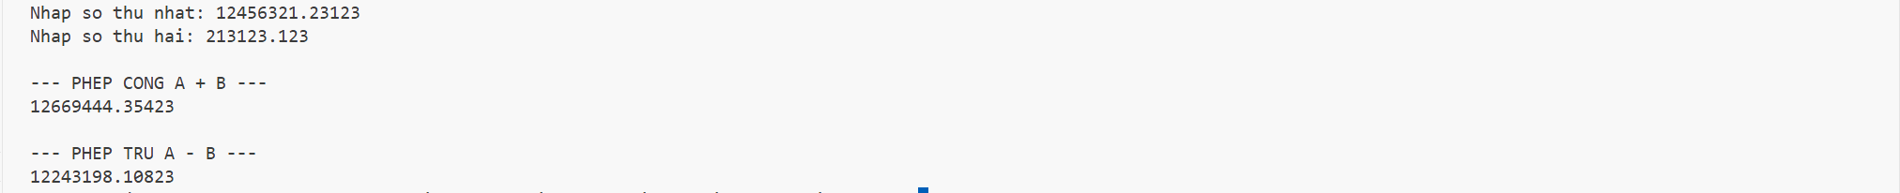
Hình 24.1: Kết quả thực thi thành công

Nhận xét
Bài toán cộng/trừ hai số thực lớn sử dụng kỹ thuật Big Number Arithmetic với chuỗi ký tự. Thuật toán chia số thành phần nguyên và phần thập phân, xử lý riêng rồi ghép kết quả. Xử lý dấu: cùng dấu thì cộng trị tuyệt đối, khác dấu thì trừ trị tuyệt đối và lấy dấu của số có trị tuyệt đối lớn hơn.

Bài 90

Tên đề bài
Xử lý tập hợp.
Viết chương trình xử lý các phép toán trên tập hợp, gồm: phép hợp, phép giao, phép hiệu của hai tập hợp và phép kiểm tra tập con. Yêu cầu sử dụng kiểu dữ liệu mảng để cài đặt kiểu tập hợp.

Thuật toán

Phát biểu bài toán
- Nhập hai tập hợp chuỗi A và B
- Loại bỏ trùng lặp
- Thực hiện các phép toán
  - $A∪B$: Thêm tất cả A, sau đó thêm phần tử B nếu chưa có trong kết quả
  - $A∩B$: Thêm phần tử A nếu nó cũng có trong B
  - $A∖B$: Thêm phần tử thuộc A nhưng không thuộc B
  - $A⊆B$: Kiểm tra mọi phần tử A đều có trong B
- Xuất kết quả đã tính toán

Mã giả (pseudocode C)
FUNCTION loaiBoTrungLap (ARRAY a[][], INTEGER n) RETURN INTEGER
DECLARE ARRAY b[MAX][MAXLEN]
DECLARE INTEGER m
m = 0
FOR (i = 0; i < n; i++)
DECLARE INTEGER tonTai
tonTai = 0
FOR (j = 0; j < m; j++)
IF (STRCMP(a[i], b[j]) == 0) THEN
tonTai = 1
BREAK
ENDIF
ENDFOR
IF (tonTai == 0) THEN
STRCPY(b[m], a[i])
m = m + 1
ENDIF
ENDFOR
FOR (i = 0; i < m; i++)
STRCPY(a[i], b[i])
ENDFOR
RETURN m
ENDFUNCTION

FUNCTION hop (ARRAY a[][], INTEGER nA, ARRAY b[][], INTEGER nB, ARRAY kq[][]) RETURN INTEGER
m = 0
FOR (i = 0; i < nA; i++)
STRCPY(kq[m], a[i])
m = m + 1
ENDFOR
FOR (i = 0; i < nB; i++)
tonTai = 0
FOR (j = 0; j < m; j++)
IF (STRCMP(b[i], kq[j]) == 0) THEN
tonTai = 1
BREAK
ENDIF
ENDFOR
IF (tonTai == 0) THEN
STRCPY(kq[m], b[i])
m = m + 1
ENDIF
ENDFOR
RETURN m
ENDFUNCTION

FUNCTION giao (ARRAY a[][], INTEGER nA, ARRAY b[][], INTEGER nB, ARRAY kq[][]) RETURN INTEGER
m = 0
FOR (i = 0; i < nA; i++)
FOR (j = 0; j < nB; j++)
IF (STRCMP(a[i], b[j]) == 0) THEN
STRCPY(kq[m], a[i])
m = m + 1
BREAK
ENDIF
ENDFOR
ENDFOR
RETURN m
ENDFUNCTION

FUNCTION hieu (ARRAY a[][], INTEGER nA, ARRAY b[][], INTEGER nB, ARRAY kq[][]) RETURN INTEGER
m = 0
FOR (i = 0; i < nA; i++)
tonTai = 0
FOR (j = 0; j < nB; j++)
IF (STRCMP(a[i], b[j]) == 0) THEN
tonTai = 1
BREAK
ENDIF
ENDFOR
IF (tonTai == 0) THEN
STRCPY(kq[m], a[i])
m = m + 1
ENDIF
ENDFOR
RETURN m
ENDFUNCTION

FUNCTION tapCon (ARRAY a[][], INTEGER nA, ARRAY b[][], INTEGER nB) RETURN INTEGER
FOR (i = 0; i < nA; i++)
timThay = 0
FOR (j = 0; j < nB; j++)
IF (STRCMP(a[i], b[j]) == 0) THEN
timThay = 1
BREAK
ENDIF
ENDFOR
IF (timThay == 0) THEN
RETURN 0
ENDIF
ENDFOR
RETURN 1
ENDFUNCTION

FUNCTION inTap (STRING ten, ARRAY a[][], INTEGER n)
OUTPUT (ten, " = { ")
FOR (i = 0; i < n; i++)
OUTPUT ("\"", a[i], "\"")
IF (i < n - 1) THEN
OUTPUT (", ")
ENDIF
ENDFOR
OUTPUT (" }")
ENDFUNCTION

FUNCTION main ()
DECLARE ARRAY a[MAX][MAXLEN], b[MAX][MAXLEN], kq[MAX][MAXLEN]
DECLARE INTEGER nA, nB, nKQ
OUTPUT ("Nhap so phan tu tap A: ")
INPUT (nA)
FOR (i = 0; i < nA; i++)
INPUT (a[i])
ENDFOR
OUTPUT ("Nhap so phan tu tap B: ")
INPUT (nB)
FOR (i = 0; i < nB; i++)
INPUT (b[i])
ENDFOR
nA = loaiBoTrungLap(a, nA)
nB = loaiBoTrungLap(b, nB)
inTap("Tap A", a, nA)
inTap("Tap B", b, nB)
nKQ = hop(a, nA, b, nB, kq)
inTap("Hop A ∪ B", kq, nKQ)
nKQ = giao(a, nA, b, nB, kq)
inTap("Giao A ∩ B", kq, nKQ)
nKQ = hieu(a, nA, b, nB, kq)
inTap("Hieu A \\ B", kq, nKQ)
IF (tapCon(a, nA, b, nB) == 1) THEN
OUTPUT ("A la tap con cua B")
ELSE
OUTPUT ("A khong la tap con cua B")
ENDIF
RETURN 0
ENDFUNCTION

Chương trình nguồn
#include <stdio.h>
#include <string.h>

#define MAX 1000
#define MAXLEN 100

int loaiBoTrungLap(char a[][MAXLEN], int n) {
char b[MAX][MAXLEN];
int m = 0;
for (int i = 0; i < n; i++) {
int tonTai = 0;
for (int j = 0; j < m; j++) {
if (strcmp(a[i], b[j]) == 0) {
tonTai = 1;
break;
}
}
if (!tonTai) {
strcpy(b[m], a[i]);
m++;
}
}
for (int i = 0; i < m; i++)
strcpy(a[i], b[i]);
return m;
}

int timKiem(char a[][MAXLEN], int n, const char *x) {
for (int i = 0; i < n; i++)
if (strcmp(a[i], x) == 0)
return 1;
return 0;
}

void hopTapHop(char a[][MAXLEN], int nA, char b[][MAXLEN], int nB, char c[][MAXLEN], int *nC) {
*nC = 0;
for (int i = 0; i < nA; i++) {
strcpy(c[*nC], a[i]);
(*nC)++;
}
for (int i = 0; i < nB; i++) {
if (!timKiem(a, nA, b[i])) {
strcpy(c[*nC], b[i]);
(*nC)++;
}
}
}

void giaoTapHop(char a[][MAXLEN], int nA, char b[][MAXLEN], int nB, char c[][MAXLEN], int *nC) {
*nC = 0;
for (int i = 0; i < nA; i++) {
if (timKiem(b, nB, a[i])) {
strcpy(c[*nC], a[i]);
(*nC)++;
}
}
}

void hieuTapHop(char a[][MAXLEN], int nA, char b[][MAXLEN], int nB, char c[][MAXLEN], int *nC) {
*nC = 0;
for (int i = 0; i < nA; i++) {
if (!timKiem(b, nB, a[i])) {
strcpy(c[*nC], a[i]);
(*nC)++;
}
}
}
int tapCon(char a[][MAXLEN], int nA, char b[][MAXLEN], int nB) {
for (int i = 0; i < nA; i++)
if (!timKiem(b, nB, a[i]))
return 0;
return 1;
}
void xuatTapHop(const char *ten, char a[][MAXLEN], int n) {
printf("%s = { ", ten);
for (int i = 0; i < n; i++) {
printf("\"%s\"", a[i]);
if (i < n - 1) printf(", ");
}
printf(" }\n");
}
int main() {
char a[MAX][MAXLEN], b[MAX][MAXLEN], c[MAX][MAXLEN];
int nA, nB, nC;
printf("Nhap so phan tu tap A: ");
scanf("%d", &nA);
printf("Nhap cac phan tu tap A:\n");
for (int i = 0; i < nA; i++) {
printf("A[%d] = ", i);
scanf("%s", a[i]);
}
printf("Nhap so phan tu tap B: ");
scanf("%d", &nB);
printf("Nhap cac phan tu tap B:\n");
for (int i = 0; i < nB; i++) {
printf("B[%d] = ", i);
scanf("%s", b[i]);
}
nA = loaiBoTrungLap(a, nA);
nB = loaiBoTrungLap(b, nB);
printf("\n");
xuatTapHop("Tap A", a, nA);
xuatTapHop("Tap B", b, nB);
printf("\n--- Cac phep toan tap hop ---\n");
hopTapHop(a, nA, b, nB, c, &nC);
xuatTapHop("A hop B", c, nC);
giaoTapHop(a, nA, b, nB, c, &nC);
xuatTapHop("A giao B", c, nC);
hieuTapHop(a, nA, b, nB, c, &nC);
xuatTapHop("A \\ B", c, nC);
hieuTapHop(b, nB, a, nA, c, &nC);
xuatTapHop("B \\ A", c, nC);
printf("\n--- Kiem tra tap con ---\n");
if (tapCon(a, nA, b, nB))
printf("A la tap con cua B\n");
else
printf("A KHONG la tap con cua B\n");
if (tapCon(b, nB, a, nA))
printf("B la tap con cua A\n");
else
printf("B KHONG la tap con cua A\n");
return 0;
}

Kết quả
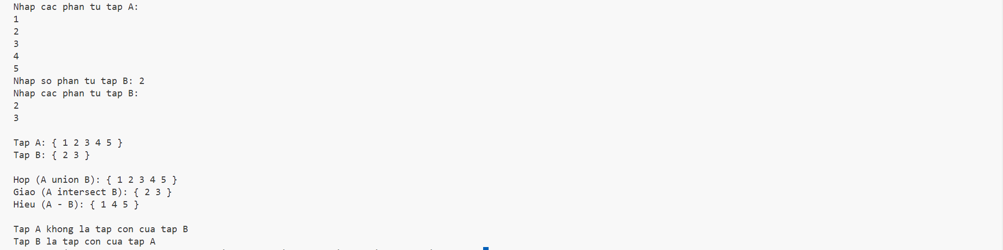
Hình 25.1: Kết quả thực thi thành công
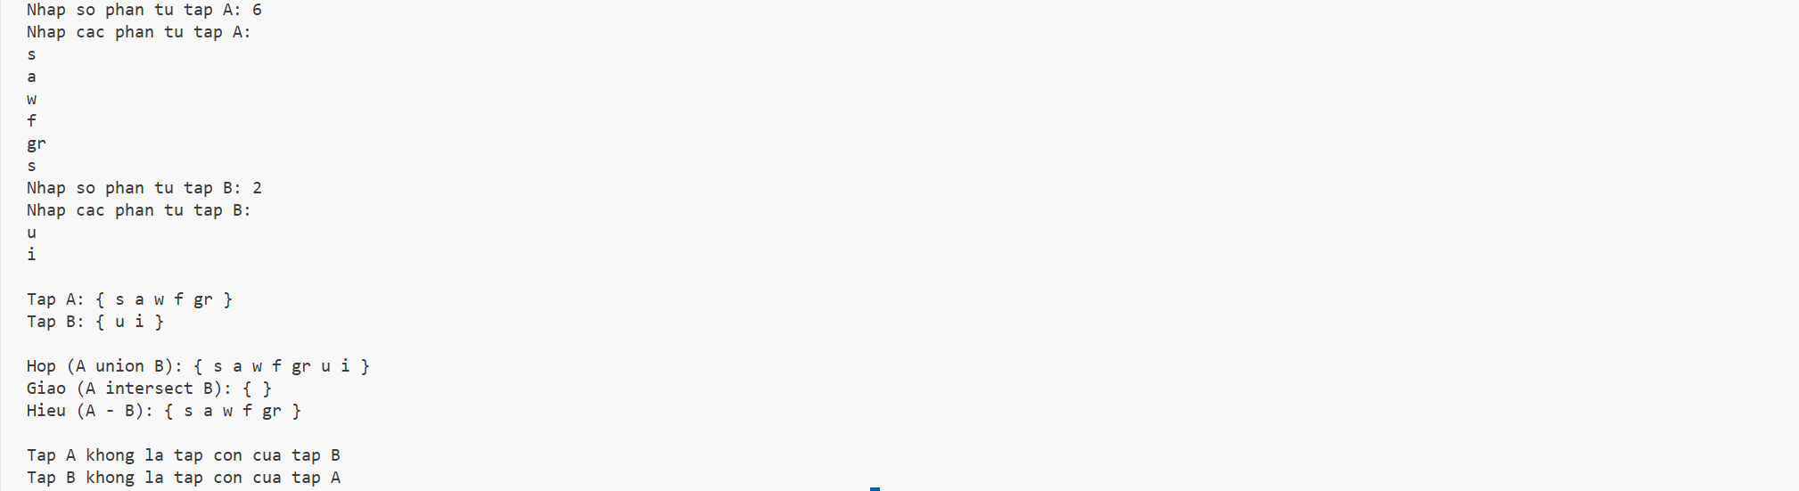
Hình 25.2: Kết quả thực thi thành công với mảng đầu vào là chuỗi ký tự

Nhận xét
Bài toán các phép toán trên tập hợp áp dụng kỹ thuật Linear Search để kiểm tra phần tử có tồn tại trong tập hợp. Tập hợp được biểu diễn bằng mảng không có phần tử trùng lặp. Các phép toán cơ bản bao gồm: hợp $A∪B$ (tất cả phần tử thuộc A hoặc B), giao $A∩B$ (phần tử thuộc cả A và B), hiệu $A∖B$ (phần tử thuộc A nhưng không thuộc B), và kiểm tra tập con $A⊆B$ (mọi phần tử của A đều thuộc B).

TÀI LIỆU THAM KHẢO
[1] https://www.researchgate.net/figure/Pseudocode-of-fault-tolerant-routing-logic-used-by-nodes-C-style-comments-and-block_fig4_3300397
[2] https://www.researchgate.net/figure/The-C-Like-Pseudocode-of-schedule_fig1_311336291
[3] https://www.researchgate.net/figure/The-C-style-pseudo-code-for-showing-how-N-n-n-K-P_fig1_220763968

